

GROUP AFRIQUE
MANUEL D’UTILISATION
SYNELIA

PROJET : CEPICI I5
ADMINISTRATION

CEPICI I5
Septembre 2026
Version : 1.1
Rédaction : Synelia Group Afrique
SOMMAIRE
PREAMBULE 6
FONCTIONNALITES 6
I. AUTHENTIFICATION 7
1. Connexion à l’application 7
1.1 Connexion 7
1.2 Mot de passe oublié 8
2. Se familiariser avec la page d’accueil 8
II. MENU TABLEAU DE BORD 9
1. Délai moyen de raccordement à l’électricité 9
a. Recherche par période 9
b. Trier par type de raccordement 9
2. Coût moyen de raccordement à l’électricité 10
a. Recherche par période 10
b. Trier par type de raccordement 11
3. Total des demandes et des demandes hors délais par étape 11
4. Demande hors délais par mois et par étape 12
a. Recherche par période 12
b. Trier par type de raccordement 12
c. Demande hors délais par étape 13
III. MENU RENDEZ VOUS 13
IV. MENU ETUDE ET REALISATION 15
1. Faire une étude (Analyse de dossiers) 15
1.1 Visualiser les détails d’une demande 21
1.2 Rechercher une demande 22
1.3 Enregistrer un rendez-vous pour une demande 22
1.4 Modifier un rendez-vous lié à une demande 23
1.5 Supprimer un rendez-vous lié à une demande 24
1.6 Reporter un rendez-vous pour une demande 24
1.7 Visualiser ou modifier un rendez-vous lié à une demande 25
2. Valider une demande d’étude 26
3. Réalisation des travaux securel 27
4. Réalisation des travaux et mise en service 33
5. Visualiser l’historique des demandes 35
6. Visualiser des rendez vous 35
V. MENU BORDEREAU DE PRIX 36
1. Affichage des volumes 36
2. Articles 37
a. Créer 38
b. En attente de validation 40
c. En attente de publication 42
d. Déjà publiés 44
VI. MENU OUVRAGE ELECTRIQUE 45
1. Création d’un ouvrage 46
2. Modification d’un ouvrage électrique 46
3. Liste des ouvrages électriques 47
VII. MENU PARAMETRAGES 48
1. Paramètre de base 49
1.1 Tiers habiletés 49
a. Création d’un tiers habileté 49
b. Modification d’un tiers habileté 50
c. Suppression d’un tiers habileté 50
d. Exportation d’un tiers habileté 51
1.2 Zone 51
a. Création d’une zone 51
b. Modification d’une zone 52
c. Suppression d’une zone 52
d. Exportation d’une zone 53
1.3 Délais de raccordement 53
a. Création d’un délai de raccordement 54
b. Modification d’un délai de raccordement 55
c. Suppression d’un délai de raccordement 56
d. Exportation d’un délai de raccordement 57
1.4 Document de demandes 57
a. Création d’un document de demande 58
b. Modification d’un document de demande 58
c. Suppression d’un document de demande 59
d. Exportation d’un document de demande 59
1.5 Type de document 60
a. Création d’un type document 61
b. Modification d’un type document 61
c. Suppression d’un type document 61
d. Exportation d’un type document 62
1.6 Paramètres généraux 62
a. Création d’un paramètre général 63
b. Modification d’un paramètre général 64
1.7 Unité de puissance 64
a. Création d’une unité de puissance 65
b. Modification d’une unité de puissance 66
c. Suppression d’une unité de puissance 66
d. Exportation d’une unité de puissance 67
2. Localité 67
2.1 Gestion des « Villes » 68
2.2 Gestion des « Communes » 69
2.3 Gestion des « Quartiers » 71
2.4 Gestion des « Type zone » 72
2.5 Gestion des « Nationalités » 73
3. Article et ouvrage 74
3.1 Type article 74
3.2 Volume 75
a. Création volume 76
b. Modification volume 76
c. Suppression volume 76
3.3 Chapitre 77
a. Création chapitre 77
b. Modification chapitre 78
c. Suppression chapitre 78
3.4 Famille article 79
a. Création famille article 80
b. Modification famille article 80
c. Suppression famille article 81
4. Facturation 82
4.1 Type local 82
a. Création type local 83
b. Modification type local 84
c. Suppression type local 85
d. Voir critère facturation 85
4.2 Facturation de local 86
a. Création de facturation de local 87
b. Modification de facturation de local 87
c. Suppression de facturation de local 88
d. Voir détail facturation de local 88
4.3 Type raccordement 91
a. Ajout de valeur dans un type de raccordement 92
b. Modification de valeur dans un type de raccordement 93
c. Suppression de valeur dans un type de raccordement 93
4.4 Profil raccordement 94
a. Création de profil raccordement 95
b. Modification de profil raccordement 96
c. Suppression de profil raccordement 97
d. Voir détail de profil raccordement 98
4.5 Critère de facturation 98
a. Création critère de facturation 99
b. Modification critère de facturation 99
c. Suppression critère de facturation 100
4.6 Type branchement 100
4.7 Mode de paiement 101
a. Création mode de paiement 101
b. Modification mode de paiement 102
c. Suppression mode de paiement 102
4.8 Type montant 103
a. Création type montant 103
b. Modification type montant 104
c. Suppression type montant 104
4.9 Facturation 105
a. Voir détail facturation 106
b. Création nouvelle tarification 106
c. Modification nouvelle tarification 107
d. Suppression nouvelle tarification 107
5. Canevas et contrôle 108
5.1 Gestion des « Type canevas » 108
5.2 Gestion des « Contrôle » 110
VIII. MENU ADMINISTRATION 111
1. Profil 111
2. Utilisateur 115
3. Etat des paiements 120

PREAMBULE

Le présent document a pour but de guider les utilisateurs dans l’utilisation de l’application back office du processus de raccordement à l’électricité pour le projet « DOING BUSINESS »

Cette application est accessible depuis un navigateur web. Pour l’utiliser, vous devrez disposer d’un compte utilisateur et un mot de passe délivré par votre administrateur.

FONCTIONNALITES

L’application back office du raccordement à l’électricité est une plateforme qui permettra le bon fonctionnement, la facilité d’utilisation et le paramétrage du site web permettant à un investisseur d’effectuer une demande de raccordement à l’électricité.

Nous pouvons lister les fonctionnalités principales suivantes :

Tableau de bord : Visualisation du tableau de bord.
Rendez-vous : Visualisation des rendez-vous liés à une demande de raccordement.
Etude et réalisation : Mises-en place de l’étude d’une demande de raccordement
Bordereau de prix : Gestion des articles pour la publication du bordereau de prix
Ouvrages électriques : Gestion des Ouvrages électriques
Paramétrage : Eléments de paramétrage de l’application
Administration : Gestion des Profils et des Utilisateurs

- AUTHENTIFICATION

- Connexion à l’application

  - Connexion
L’application « RACCORDEMENT A L’ELECTRICITE : BACK OFFICE » a été conçu dans le but de garantir une ergonomie à l’utilisateur et une prise en main intuitive.

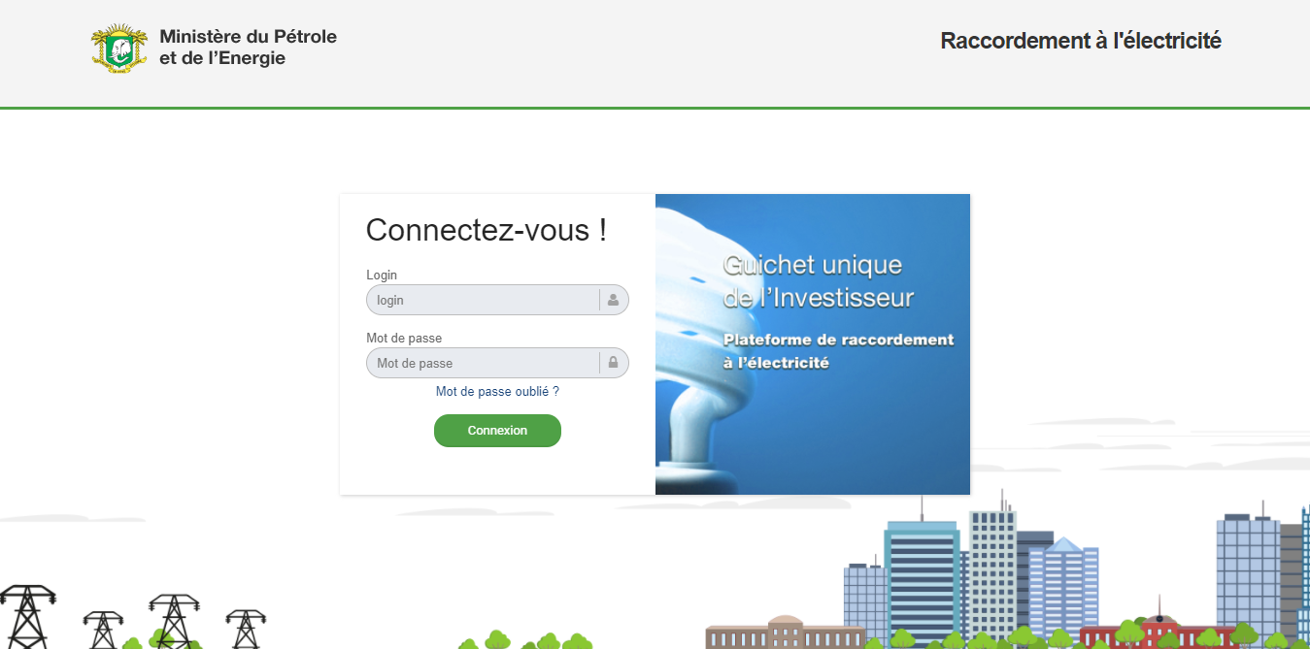

Tout d’abord, l’utilisateur doit se connecter à l’application. Pour ce faire, il devra renseigner les champs « Login » et « Mot de passe » de la page de connexion (voir image ci-dessus) avec ses paramètres de connexion puis cliquez sur le bouton « Connexion ».

  - Mot de passe oublié

Sur la page de connexion, pour récupérer votre mot de passe, cliquez sur « Mot de passe oublié ».
Sur le formulaire qui s’affiche, renseignez le champ de saisie « Login » puis cliquez sur « Valider » pour recevoir un nouveau mot de passe par mail. (Voir Image ci-dessous).

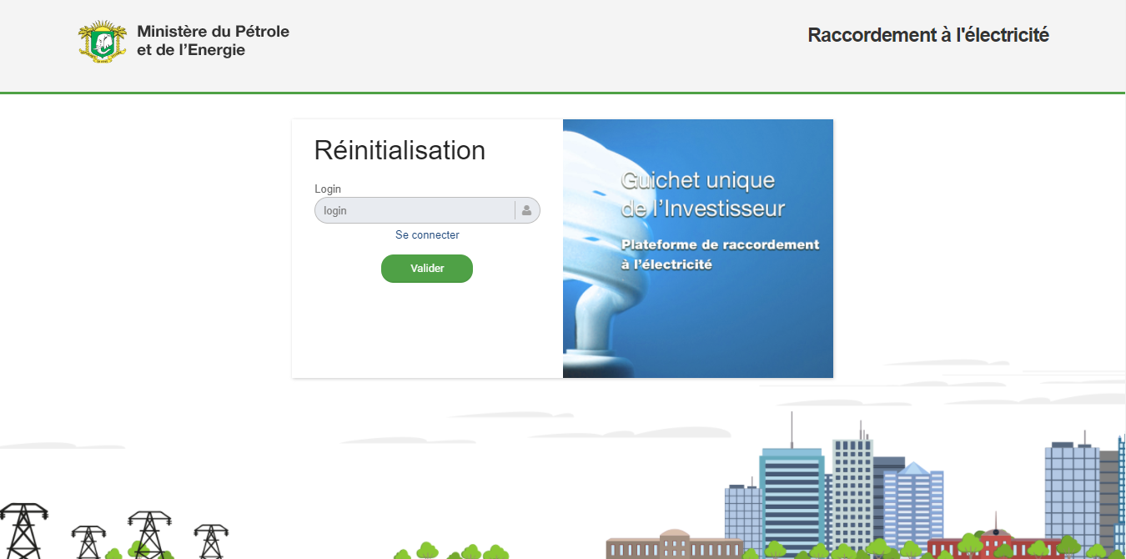

- Se familiariser avec la page d’accueil
Une fois la connexion effectuée, l’utilisateur est redirigé vers la page d’accueil de l’application (voir image ci-dessous).

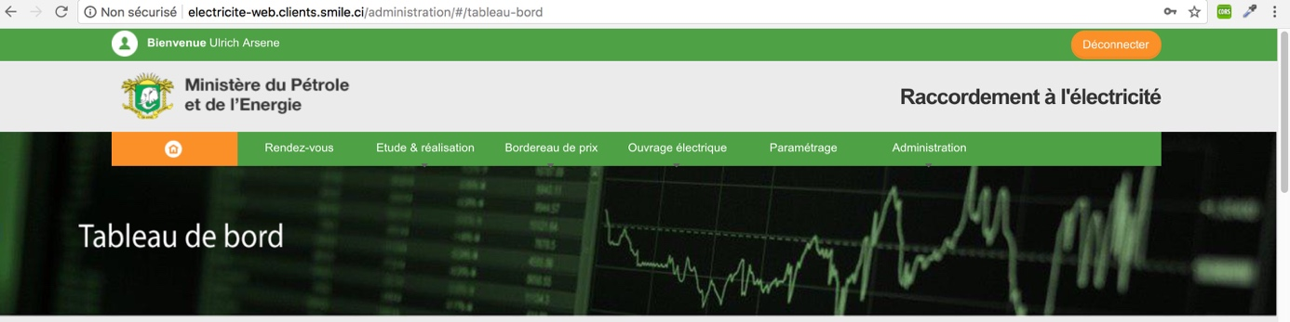

- MENU TABLEAU DE BORD
Pour visualiser le tableau de bord, cliquez sur l’icône , le formulaire ci-dessous s’affiche :

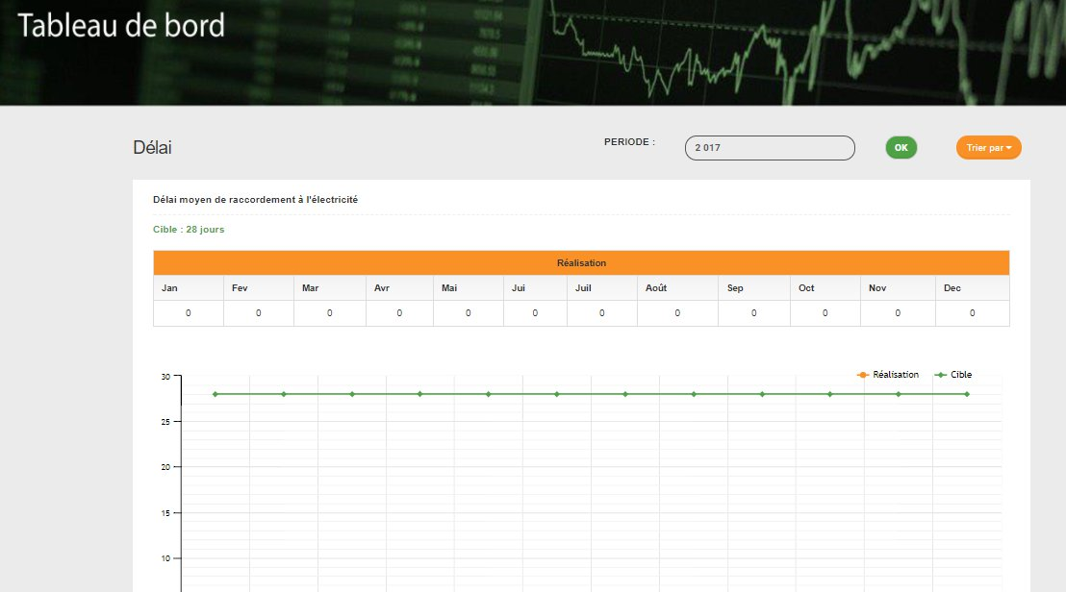

- Délai moyen de raccordement à l’électricité

  - Recherche par période
Pour afficher le délai moyen de raccordement par mois sur une année choisie, renseignez le champ de saisie « Période » puis cliquez sur le bouton « Ok » (Voir image 4 ci-dessous).

  - Trier par type de raccordement
Cliquez sur le bouton « Trier par », pour sélectionnez une valeur dans la liste déroulante « Type de raccordement » ensuite renseignez les champs « Puissance min » et « Puissance max » enfin cliquez sur le bouton . (Voir image 5 ci-dessous)

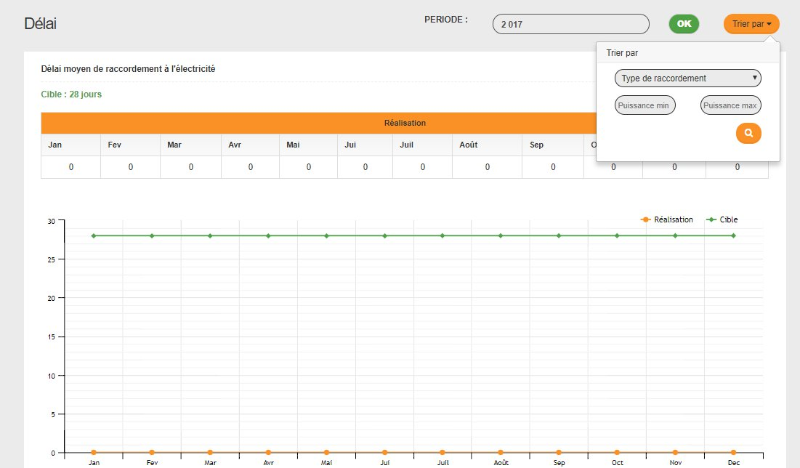

- Coût moyen de raccordement à l’électricité

  - Recherche par période
Pour afficher le coût moyen de raccordement à l’électricité par mois sur une année choisie, renseignez le champ de saisie « Période » et cliquez sur le bouton « Ok ». (Voir image 6 ci-dessous)
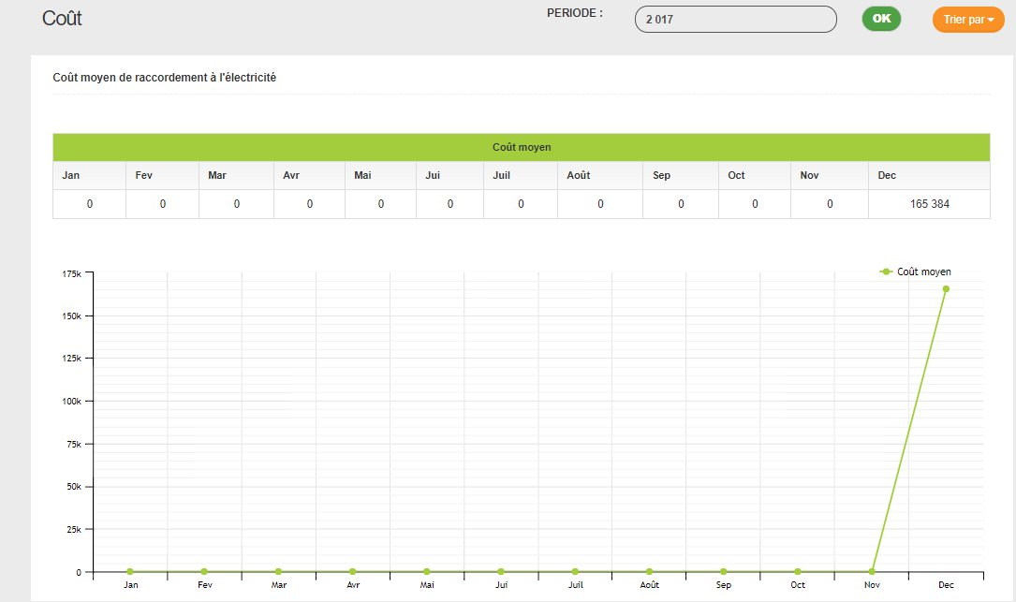

  - Trier par type de raccordement
Cliquez sur le bouton « Trier par », pour sélectionnez une valeur dans la liste déroulante « Type de raccordement » ensuite renseignez les champs « Puissance min » et « Puissance max » enfin cliquez sur le bouton . (Voir image 5 ci-dessous)
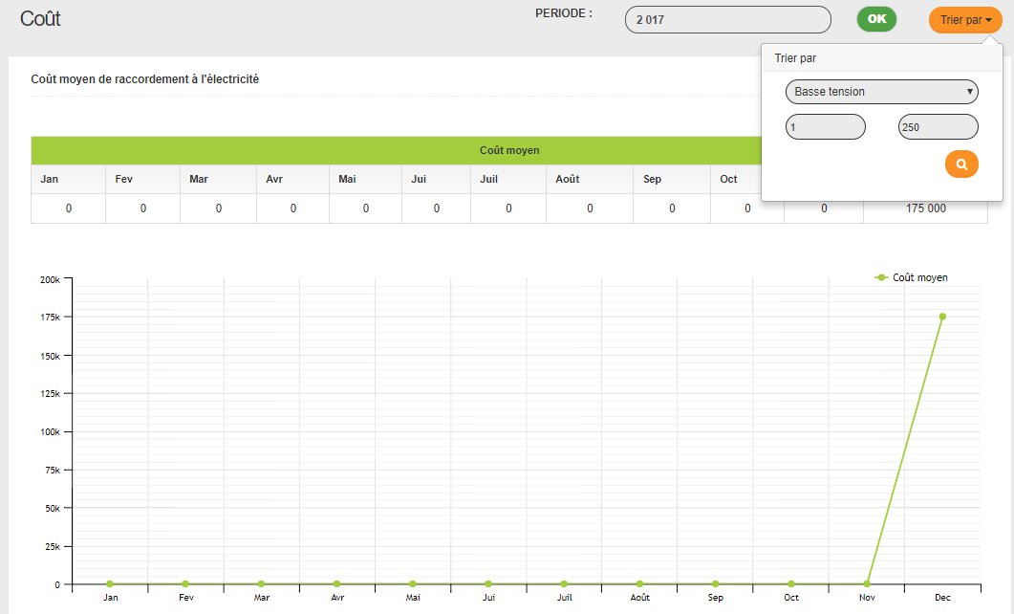

- Total des demandes et des demandes hors délais par étape
Pour visualiser le nombre total des demandes et le nombre des demandes hors délai par étape, choisissez une période en renseignant une date de début dans le champ « De » et une date de fin dans le champ de saisie « A » puis cliquez sur le bouton « Ok ». (Voir image 8 ci-dessous)
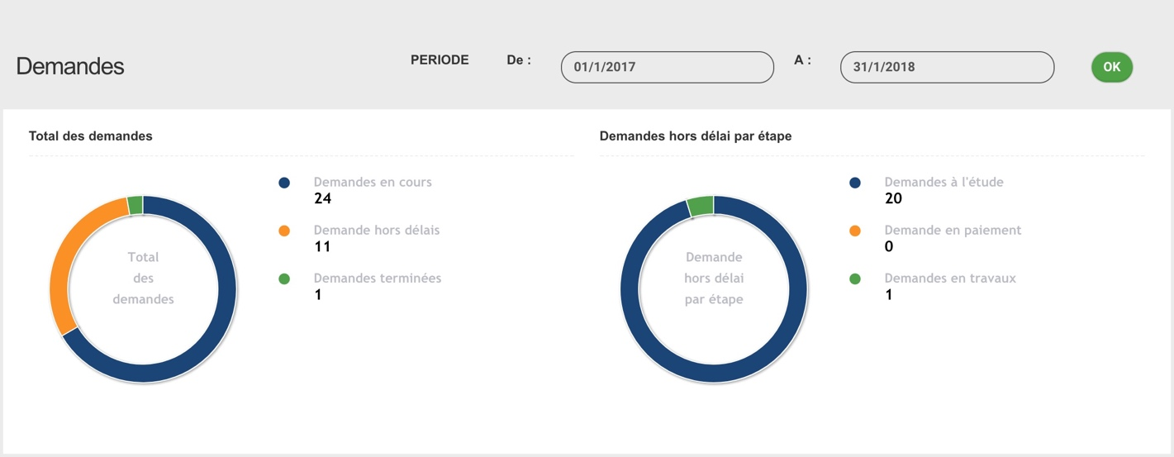

- Demande hors délais par mois et par étape

  - Recherche par période
Pour visualiser les demandes hors délai par mois sur une année choisie, renseignez le champ de saisie « Période » et cliquez sur le bouton « Ok ». (Voir image ci-dessous)

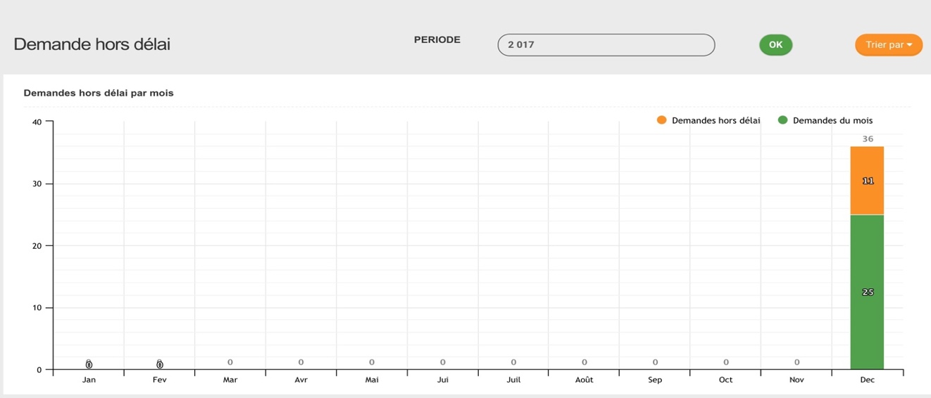

  - Trier par type de raccordement
Cliquez sur le bouton « Trier par », pour sélectionnez une valeur dans la liste déroulante « Type de raccordement » ensuite renseignez les champs « Puissance min » et « Puissance max » enfin cliquez sur le bouton . (Voir image 5 ci-dessous)
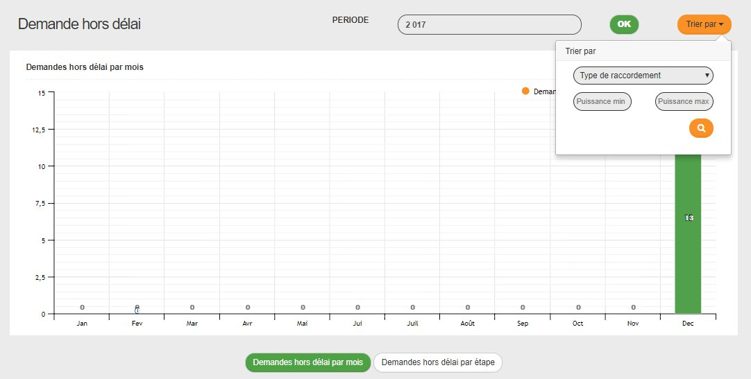

  - Demande hors délais par étape
Pour visualiser les demandes hors délai par étape, cliquez sur le bouton « Demandes hors délai par étape ».
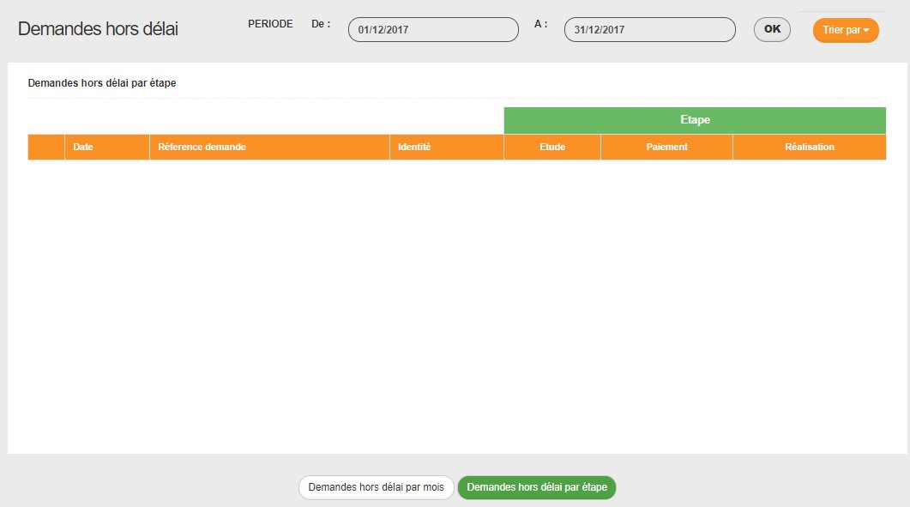

- MENU RENDEZ VOUS

Pour visualiser les rendez-vous liés aux demandes de raccordement, cliquez sur le menu « Rendez-vous », le formulaire ci-dessous s’affiche (Voir Image 12 et 13 ci-dessous)
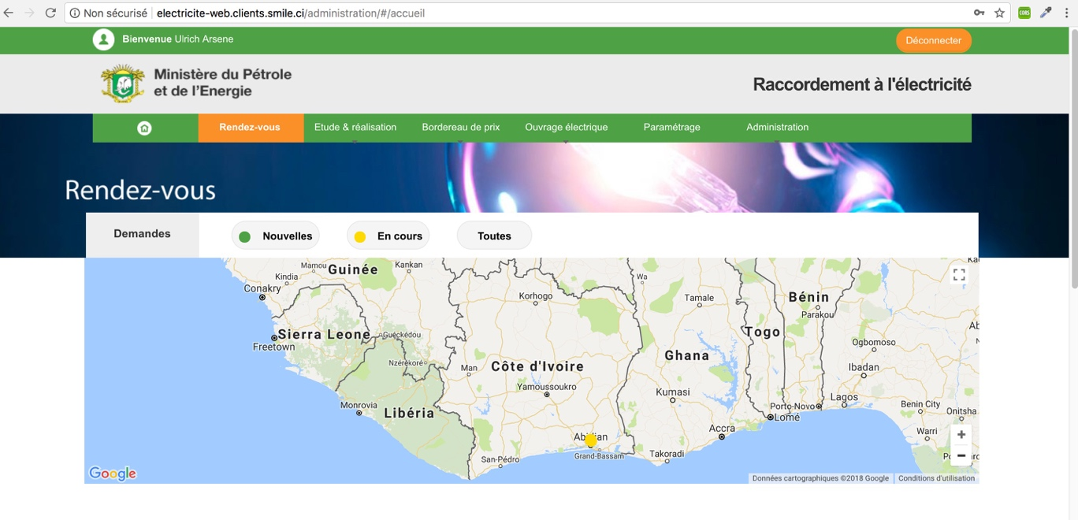

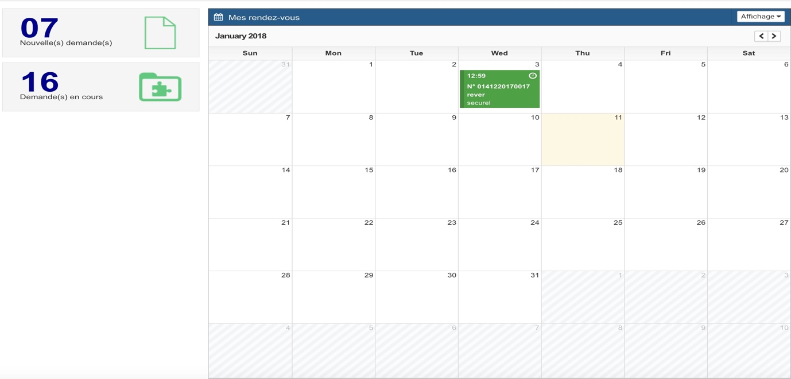

Cliquez sur le bouton « Nouvelle » pour visualiser sur la carte la localisation des nouvelles demandes de raccordement

Cliquez sur le bouton « En Cours » pour visualiser sur la carte la localisation des demandes de raccordement encours

Cliquez sur le bouton « Toutes » pour visualiser sur la carte la localisation de toutes les demandes de raccordement

Sur le calendrier, cliquez sur le bouton « Affichage » pour sélectionner un mode de visualisation des rendez-vous liés aux demandes de raccordement
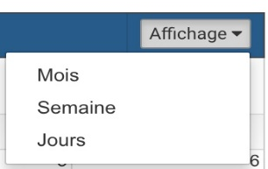

- MENU ETUDE ET REALISATION

- Faire une étude (Analyse de dossiers)
Dans le menu « Etude et réalisation », cliquez sur « Etude » puis cliquez une demande pour la sélectionné, le formulaire ci-dessous s’affiche (Voir image 15 et 16)
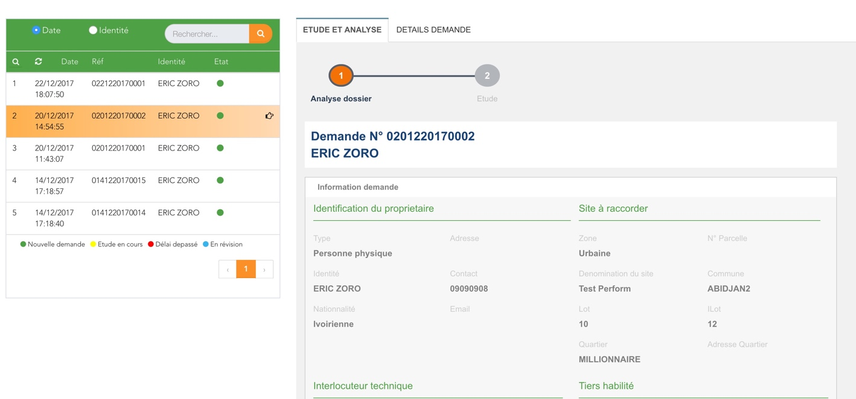

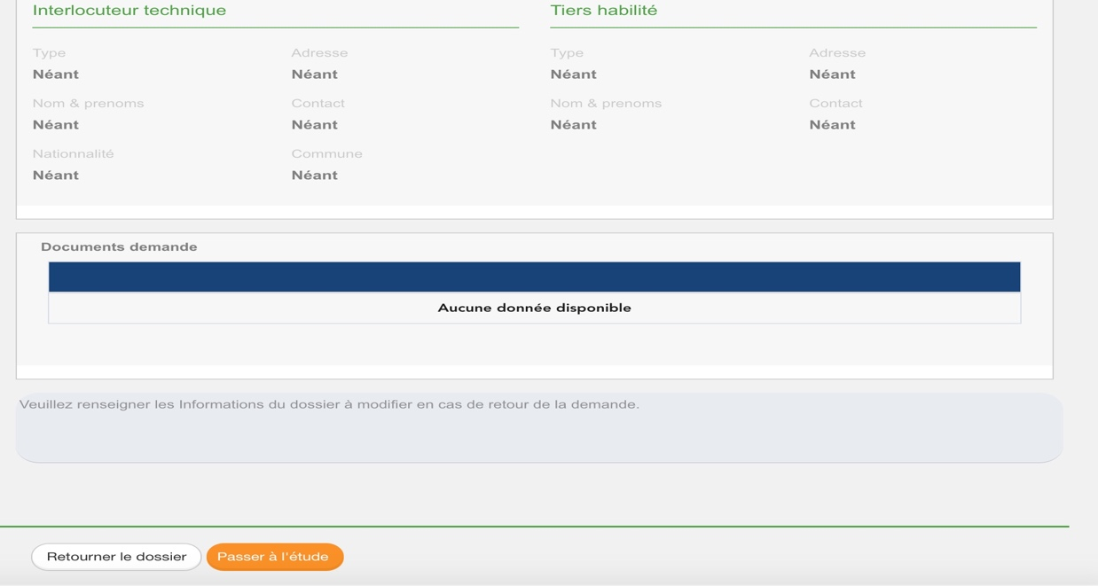

Sur l’image 15, le tableau de gauche affiche la liste des demandes. Chacune des demandes affichées possède un statut

- Statuts des demandes

- Vert : Nouvelle demande soumise pour étude CIE
- Jaune : Demandes-en cours d’étude à l’une des étapes CIE ou SECUREL
- Rouge : Demande dont le délai d’étude à expirer à l’une des étapes CIE ou SECUREL
- Bleu : Une demande dont l’étude n’est pas conforme d’où ramenée à l’étude pour révision.

- Etape 1 : Analyse du Dossier

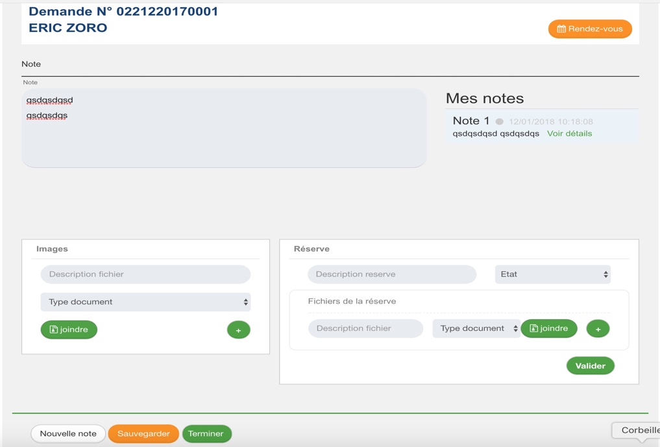

Pour débuter l’étude de la demande sélectionnée, cliquez sur le bouton « Passer à l’étude » puis, dans le formulaire qui s’affiche (Voir image 17 ci-dessus) :

- Dans la partie « Note » : Renseignez le champ de saisie « Note » puis cliquez sur le bouton « Nouvelle note ». Cliquez sur le lien « Voir détails » de l’une des notes pour visualiser la note saisie

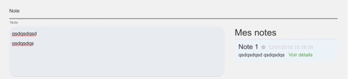

- Dans la partie « Image » : Renseignez le champ de saisie « Description fichier » puis cliquez sur le bouton « Joindre » pour lier un fichier image puis cliquez sur le bouton 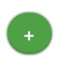 pour ajouter cette image dans la liste des images (Voir image ci-dessous)

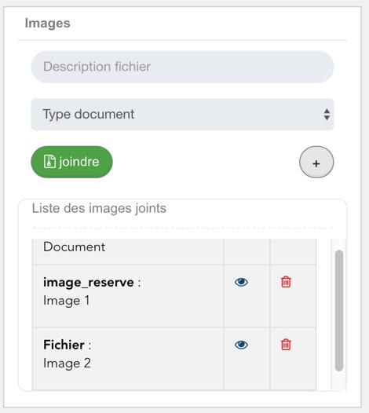

Dans la liste des images joints cliquez sur le bouton 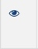 de l’une des images pour afficher un formulaire affichant le détail de l’image (Voir image ci-dessous)
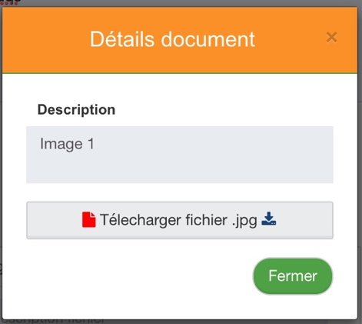

Sur le formulaire affichant le détail de l’image, cliquez sur le bouton « Télécharger fichier .jpg » pour télécharge le fichier joint à cette image

- Dans la partie « Reserve » : Renseignez le champ de saisie « Reserve » puis sélectionné un état dans la liste déroulante « Etat »

Ajouter des fichiers à cette réserve en renseignant le champ de saisie « Description Fichier » puis sélectionner un type de document dans la liste déroulante « Type document » ensuite cliquez sur le bouton « joindre » pour associer un fichier à cette réserve.

Cliquez sur le bouton pour ajouter cette image dans la liste des images (Voir image ci-dessous)

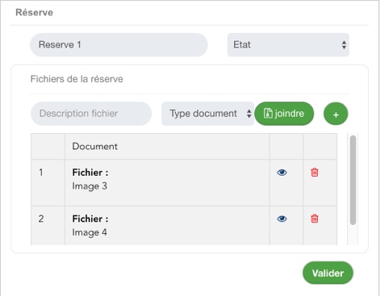

Cliquez sur le bouton « Valider » pour ajouter cette réserve dans la liste des réserves.

NB : Après visualisation des informations sur la demande sélectionnée, cliquez sur le bouton « Retourner le dossier » pour ramener la demande de raccordement au demandeur.

- Sauvegarder

Pour sauvegarder les données renseignées et poursuivre l’étude ultérieurement.

- Terminer

Pour enregistrer les données renseignées et passer à l’étape de l’élaboration du devis lié à la demande sélectionnée.

- Nouvelle note

Pour créer la note saisie dans le champ « Note » afin de saisir une nouvelle note.

- Etape 2 :

Cliquer sur le bouton « Terminer » pour visualiser le formulaire d’élaboration du devis (Voir image ci-dessous)

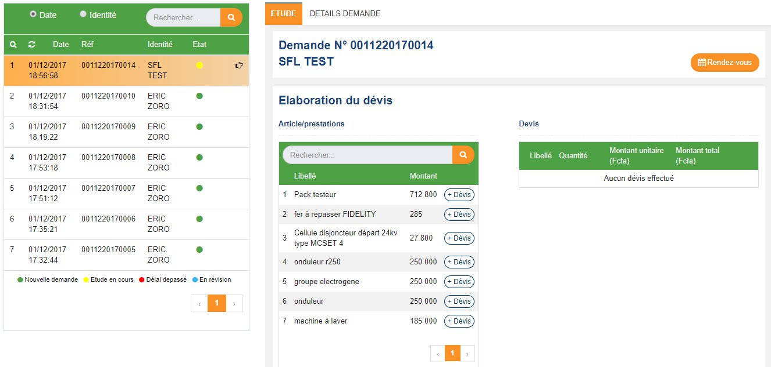

Pour élaborer le devis, choisissez un article en cliquant sur le bouton 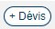 pour ajouter cet article à votre devis, cliquez sur le bouton « Rapport d’étude » pour joindre un fichier PDF contenant le rapport d’étude puis cliquez sur le bouton

« Devis » pour joindre également un fichier PDF contenant un devis. (Voir image ci-dessous)

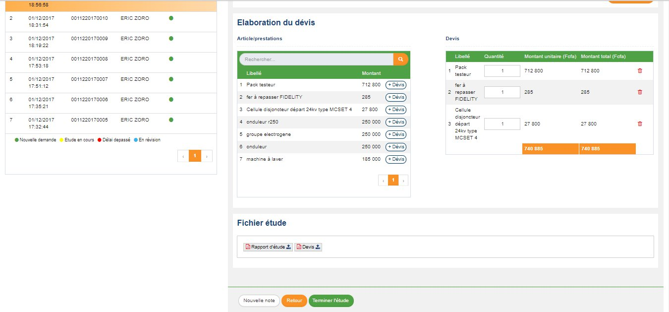

Une fois le devis élaboré, cliquez sur le bouton « Terminer l’étude ». L’étape suivante de traitement de la demande de raccordement est la validation de l’étude.

Pour revenir à l’étape précédente de l’étude, cliquez sur le bouton « Retour », pour modifier la note liée à l’étude, puis cliquez sur le bouton « Nouvelle note ».

  - Visualiser les détails d’une demande
Pour visualiser les détails d’une demande, cliquez sur la demande pour la sélectionné puis sur l’onglet « Détails demande ». Voir image ci-dessous.

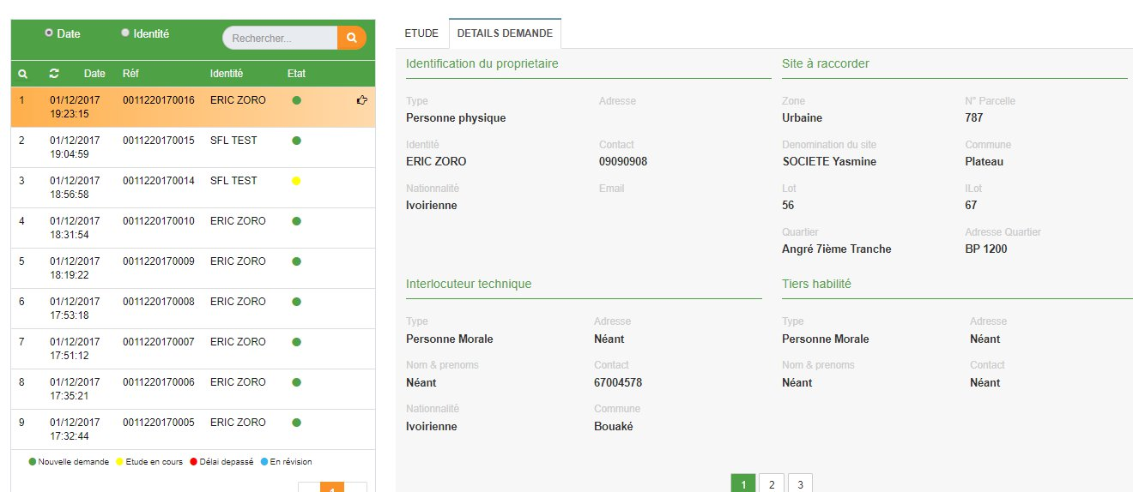

  - Rechercher une demande

- Par date

Pour rechercher une demande par date, cochez l’option « Date » et cliquez dans le champ « Rechercher » pour sélectionnez une date. Puis cliquez sur le bouton .

- Par identité

Pour rechercher une demande par nom, cochez l’option « Identité » et renseignez le champ « Rechercher par nom ». Puis cliquez sur le bouton .
Voir image ci-dessous :
.

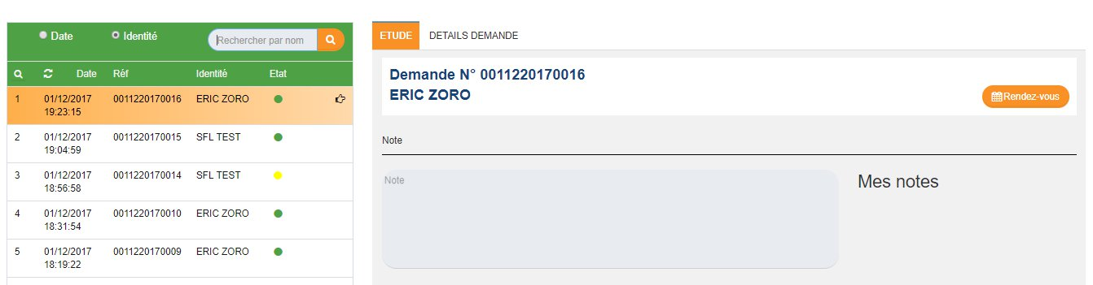

  - Enregistrer un rendez-vous pour une demande

Pour enregistrer un rendez-vous lié à une demande, cliquez sur la demande puis sur le bouton « Rendez-vous ». Le formulaire ci-dessous apparait

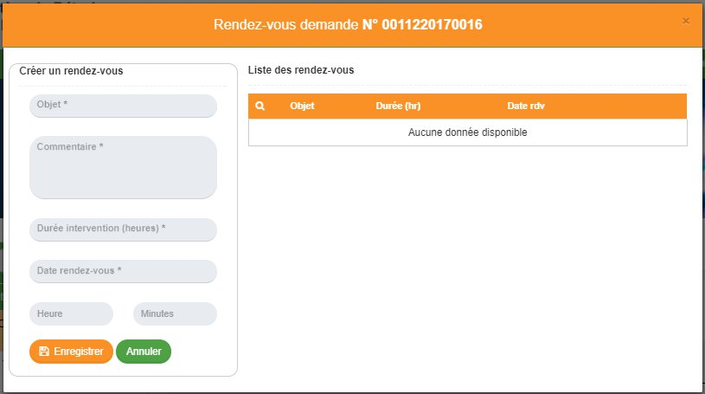

Une fois les champs renseignés, cliquez sur le bouton « enregistrer » pour enregistrer ou sur annuler pour vider les données. La « liste des rendez-vous » est actualisée.

  - Modifier un rendez-vous lié à une demande
Dans l’image ci-dessous, cliquez sur le bouton . Le formulaire ci-dessous apparaît avec les informations du rendez-vous :

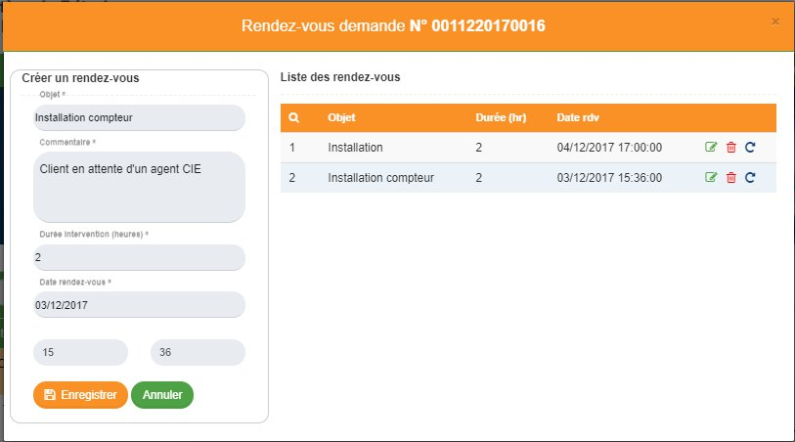

Modifier les valeurs des champs souhaités puis cliquez sur le bouton « Enregistrer » pour enregistrer les modifications. La « liste des rendez-vous » est actualisée.

  - Supprimer un rendez-vous lié à une demande

Dans la liste des « Rendez-vous » cliquer sur le bouton , L’application affiche un pop-up de confirmation de la suppression du rendez-vous. Voir image ci-dessous.

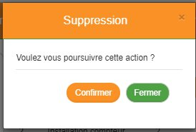

Cliquez sur le bouton « Confirmer » pour supprimer le rendez-vous ou sur le bouton « Fermer » pour ne pas le supprimer. La liste des « Rendez-vous » est actualisée.

  - Reporter un rendez-vous pour une demande

Dans l’image ci-dessus en D, cliquez sur le bouton . Le formulaire ci-dessous apparaît :
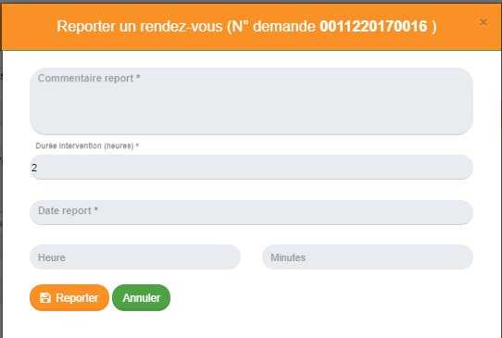

Une fois les champs renseignés, cliquez sur le bouton « Reporter » pour enregistrer le report ou sur annuler pour ne pas enregistrer.

  - Visualiser ou modifier un rendez-vous lié à une demande
Dans l’image ci-dessus en D, cliquez sur le bouton . Le formulaire ci-dessous apparaît :

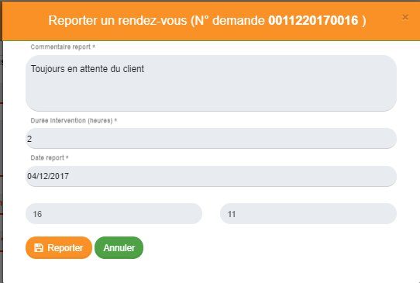

Modifier les valeurs des champs souhaités puis cliquez sur le bouton « Reporter » pour enregistrer les modifications.

- Valider une demande d’étude
Dans l’onglet « Etude et réalisation », cliquez sur « Validation étude », le formulaire ci-dessous s’affiche avec les études à valider :

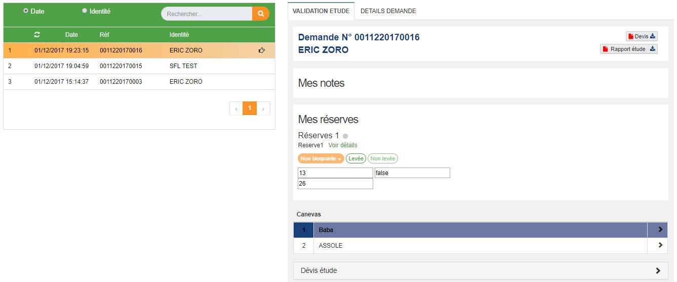

Après vérification et une fois le champ « Observation » renseigné, vous avez le choix des actions suivantes, cliquez sur le bouton :

- Valider

Pour valider l’étude et passer à l’étape du paiement SECUREL au front office.

- Réviser

Pour renvoyer le dossier à l’étude pour révision.

- Réalisation des travaux securel
Dans l’onglet « Etude et réalisation », cliquez sur « Travaux SECUREL », le formulaire ci-dessous s’affiche :

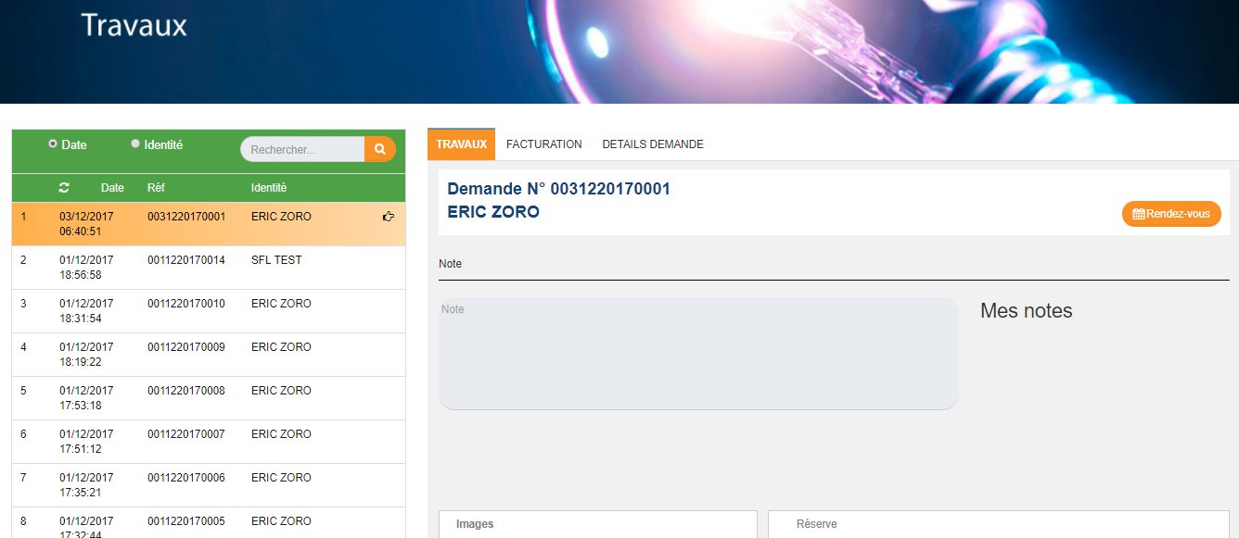

Une fois ces champs renseignés, vous avez le choix des actions suivantes, cliquez sur le bouton :

- Sauvegarder

Pour sauvegarder les données renseignées et poursuivre la saisie ultérieurement.

- Terminer

Pour joindre le rapport de l’étude et l’attestation SECUREL. Puis cliquez sur le bouton « Terminer l’étude » pour terminer l’étude.

- Nouvelle note

Pour supprimer la note saisie dans le champ « Note » afin de saisir une nouvelle note.

Visualiser la facturation liée à une demande

Pour visualiser la facturation, cliquez sur la demande puis sur l’onglet « Facturation ». Voir image ci-dessous.

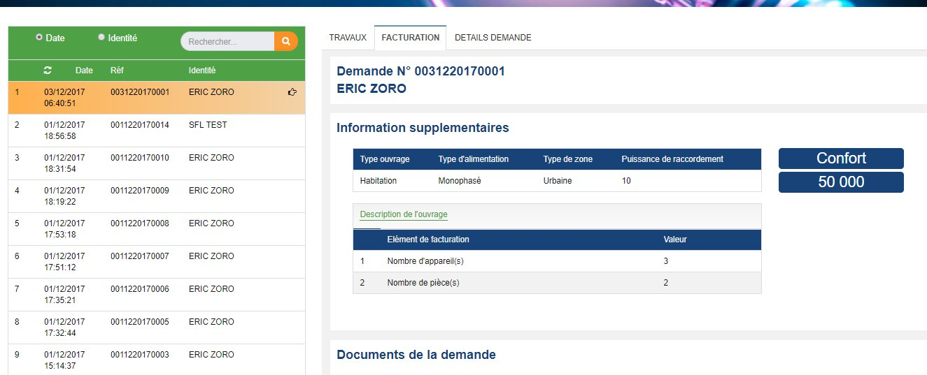

Visualiser les détails d’une demande

Pour visualiser les détails d’une demande, cliquez sur la demande puis sur l’onglet « Détails demande ». Voir image ci-dessous.

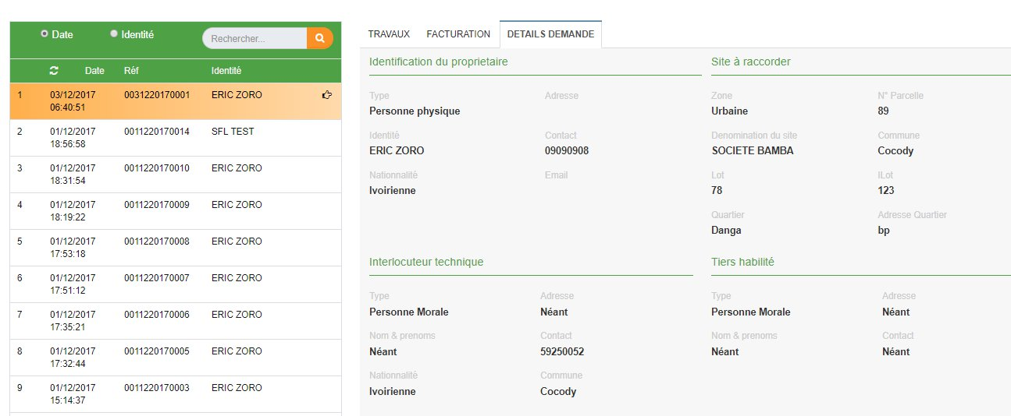

Enregistrer un rendez-vous pour une demande

Pour enregistrer un rendez-vous lié à une demande, cliquez sur la demande puis sur le bouton « Rendez-vous ». Le formulaire ci-dessous apparait :

Une fois les champs renseignés, cliquez sur le bouton « enregistrer » pour enregistrer ou sur annuler pour vider les données. La « liste des rendez-vous » est actualisée.
Modifier un rendez-vous lié à une demande

Dans l’image ci-dessous, cliquez sur le bouton . Le formulaire ci-dessous apparaît avec les informations du rendez-vous :

Modifier les valeurs des champs souhaités puis cliquez sur le bouton « Enregistrer » pour enregistrer les modifications. La « liste des rendez-vous » est actualisée.

Supprimer un rendez-vous lié à une demande

Dans la liste des « Rendez-vous » cliquer sur le bouton , L’application affiche un pop-up de confirmation de la suppression du rendez-vous. Voir image ci-dessous.

Cliquez sur le bouton « Confirmer » pour supprimer le rendez-vous ou sur le bouton « Fermer » pour ne pas le supprimer. La liste des « Rendez-vous » est actualisée.

Reporter un rendez-vous lié à une demande

Dans l’image ci-dessus en D, cliquez sur le bouton . Le formulaire ci-dessous apparaît :

Une fois les champs renseignés, cliquez sur le bouton « Reporter » pour enregistrer le report ou sur annuler pour ne pas enregistrer.

Visualiser ou modifier un rendez-vous lié à une demande

Dans l’image ci-dessus en D, cliquez sur le bouton . Le formulaire ci-dessous apparaît :

Modifier les valeurs des champs souhaités puis cliquez sur le bouton « Reporter » pour enregistrer les modifications.

- Réalisation des travaux et mise en service

Dans l’onglet « Etude et réalisation », cliquez sur « Réalisation de travaux », le formulaire ci-dessous s’affiche :

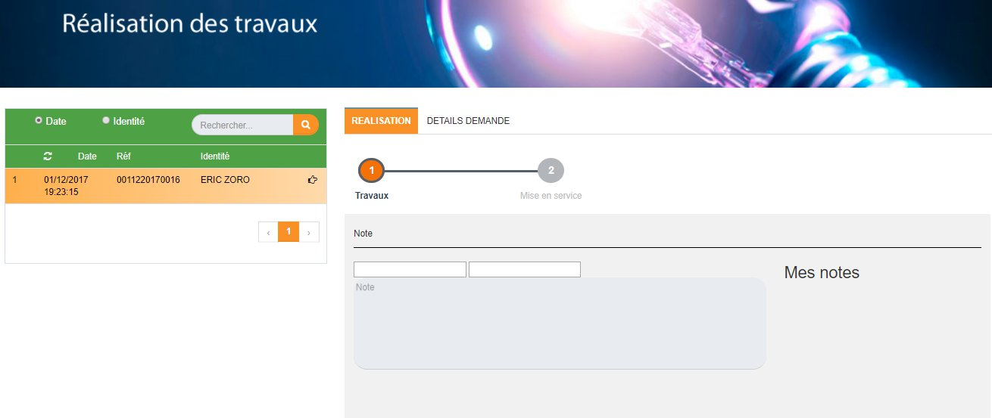

- Etape 1 Travaux : Une fois ces champs renseignés, vous avez le choix des actions suivantes, cliquez sur le bouton :

- Sauvegarder

Pour sauvegarder les données renseignées et poursuivre la mise en service ultérieurement.

- Mise en service

Pour enregistrer les données renseignées et passer à l’étape de la mise en service.

- Nouvelle note

Pour supprimer la note saisie dans le champ « Note » afin de saisir une nouvelle note.

- Etape 2 Mise en service : Après avoir cliqué sur le bouton « Mise en service », le formulaire ci-dessous s’affiche :

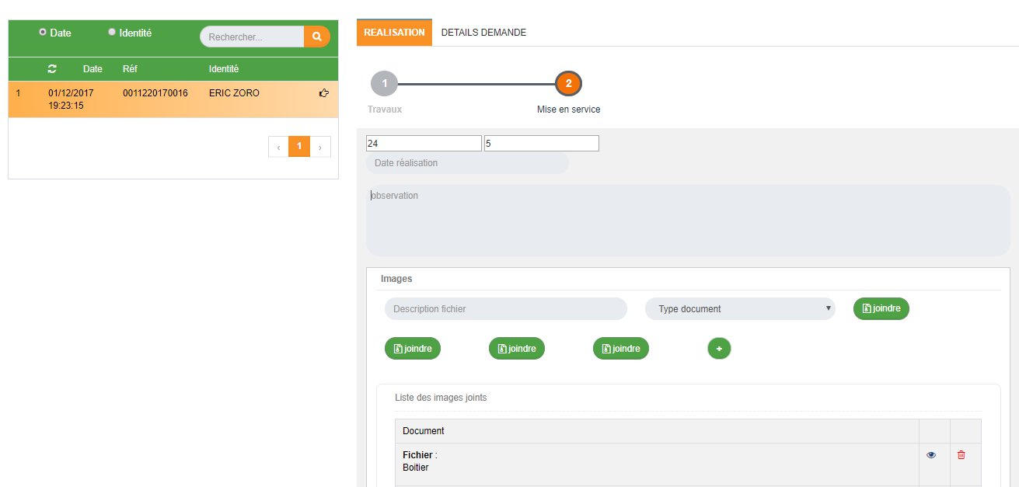

Une fois les champs renseignés et le rapport des travaux joint, cliquez sur le bouton « Terminer » pour enregistrer ou sur « Travaux » pour retourner sur le formulaire des « travaux ».

- Visualiser l’historique des demandes

Dans l’onglet « Etude et réalisation », cliquez sur « Historiques », le formulaire ci-dessous s’affiche :
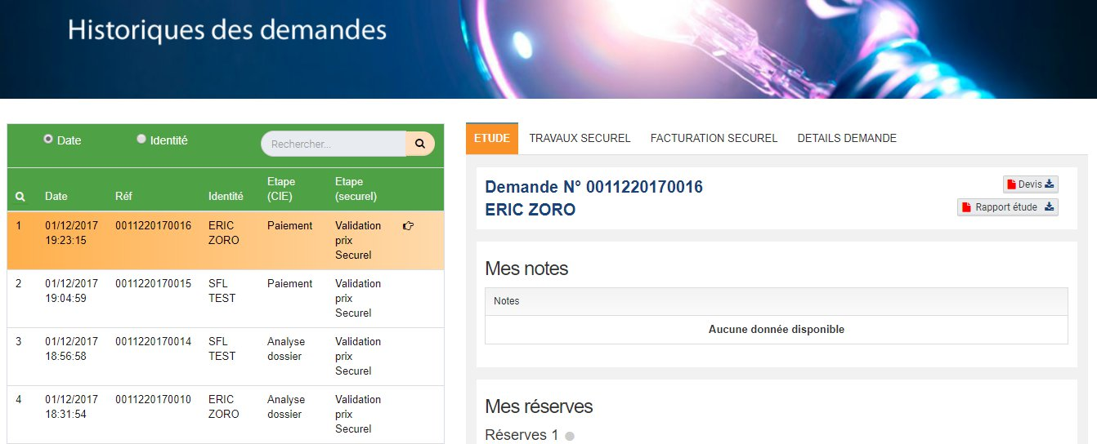

Choisissez la demande dont vous souhaitez voir l’historique et cliquez sur les onglets « Etude », « Travaux Securel », « Facturation Securel » ou « Détails demande »

- Visualiser des rendez vous

Dans l’onglet « Etude et réalisation », cliquez sur « RDV », le formulaire ci-dessous s’affiche

:
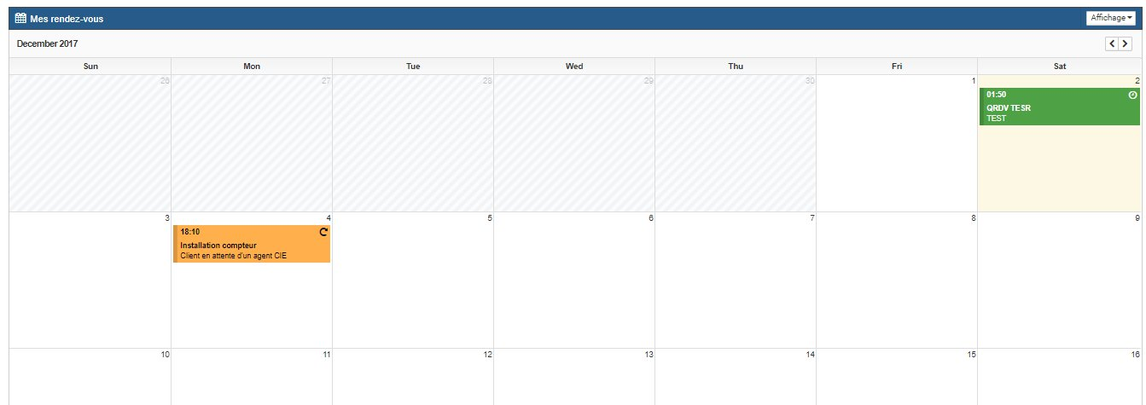

- MENU BORDEREAU DE PRIX

Le menu « BORDEREAU DE PRIX », permet à l’utilisateur connecté de voir les volumes et gérer le(s) les articles pouvant intervenir dans le raccordement à l’électricité.

- Affichage des volumes

Lorsque l’utilisateur clique sur « Bordereau de prix » et ensuite sur « Volumes », l’application affiche les différents volumes du bordereau de prix comme le montre l’image ci-dessous.

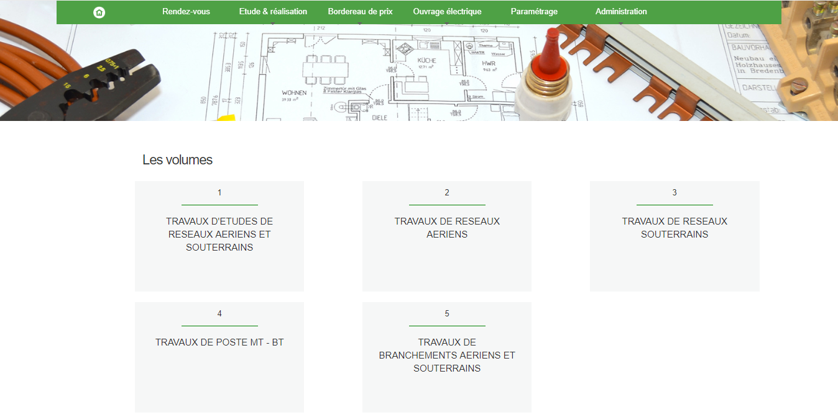

- Articles

Cliquez sur le sous menu « Créer », pour afficher la liste des articles crées et en attente de soumission pour validation.

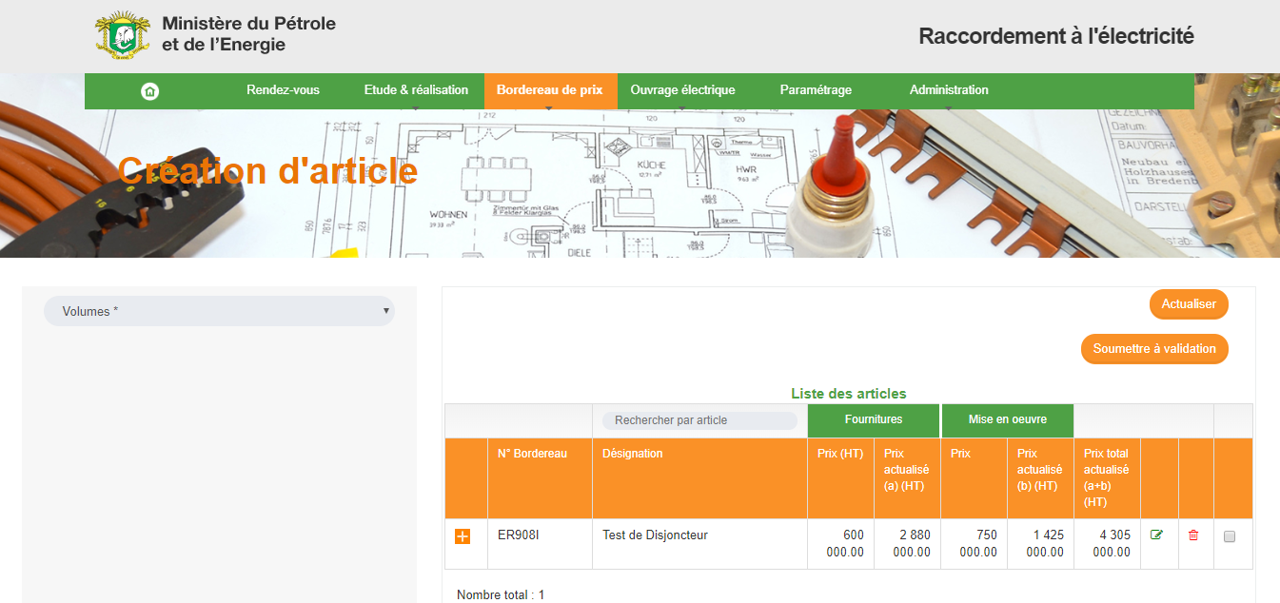

Pour voir afficher le bouton de création d’article, cliquez dans la liste des volumes puis dans la liste des volumes, déroulez un chapitre, ensuite soit vous cliquez sur une famille pour créer un article appartenant à cette famille ou soit vous déroulez une famille et cliquez sur une sous famille que vous souhaitez pour créer un article appartenant à cette sous famille.

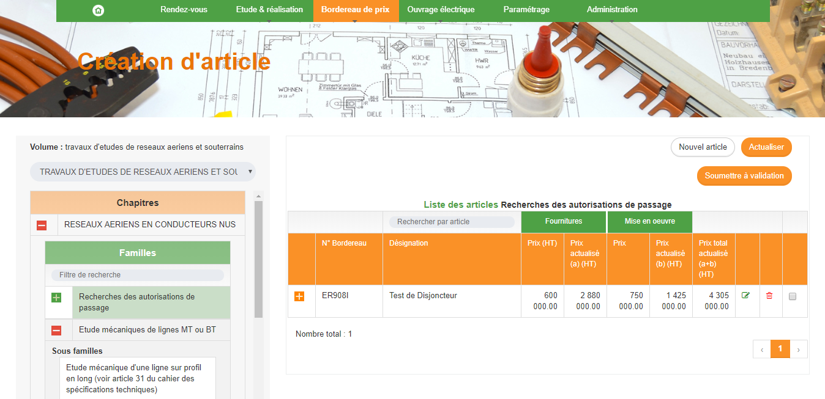

  - Créer

- Création article

Lorsque vous cliquez sur le bouton « Nouvel article », l’application affiche le formulaire de création d’article.
Cochez ou décochez « Est sur devis », renseignez les champs « Désignation », « Unité », « Unité d’œuvre », « Référence article », « Numéro du bordereau », « Coefficient actualisé mise en œuvre », « Prix mise en œuvre », « Coefficient actualisé fourniture », « Prix fourniture » et « Commentaire », puis cliquez sur « Choisir un fichier » pour ajouter une image.
Lorsque tous les champs sont bien renseignés, cliquez sur le bouton « Enregistrer », pour enregistrer la création.

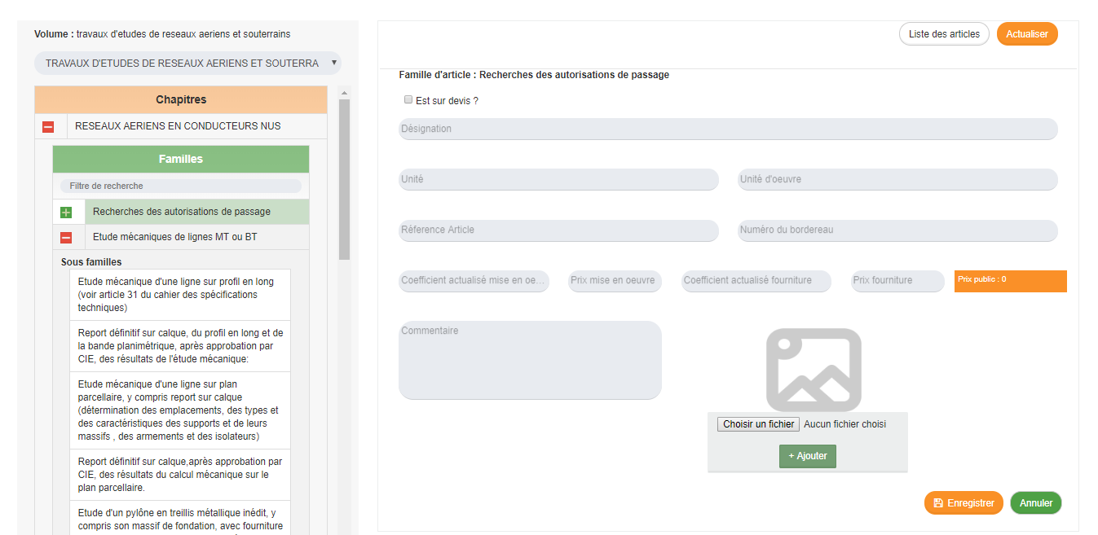

- Soumission à validation article

L’article enregistré s’affiche dans la liste des articles crées (Vous pouvez voir la liste des articles en cliquant sur le bouton « Liste des articles »). Cochez un article dans la liste et cliquez sur « Soumettre à validation » pour envoyer l’article au niveau de la validation. Le bouton « Confirmer » confirme l’action de soumission à validation.

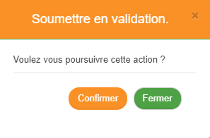

- Modification article

Dans la liste des articles déjà crées cliquez sur le bouton et l’application affiche le formulaire d’article créé avec les informations à modifier.

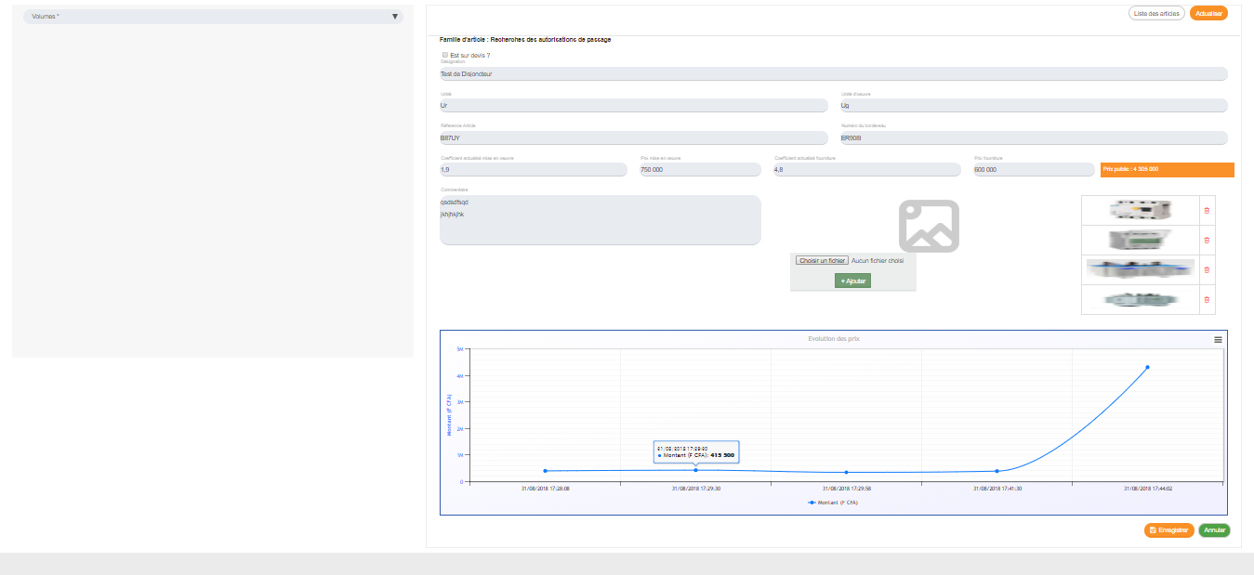

Modifier les champs que vous souhaitez et cliquez sur le bouton « Enregistrer ».

- Suppression article
Dans la liste des articles déjà créés cliquez sur le bouton et l’application affiche un message de confirmation de suppression. Cliquez sur « Confirmer » et l’application supprime l’article de la liste.

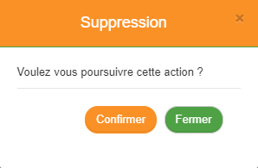

  - En attente de validation

Cliquez sur le sous menu « En attente de validation », pour afficher la liste des articles en attente de validation.
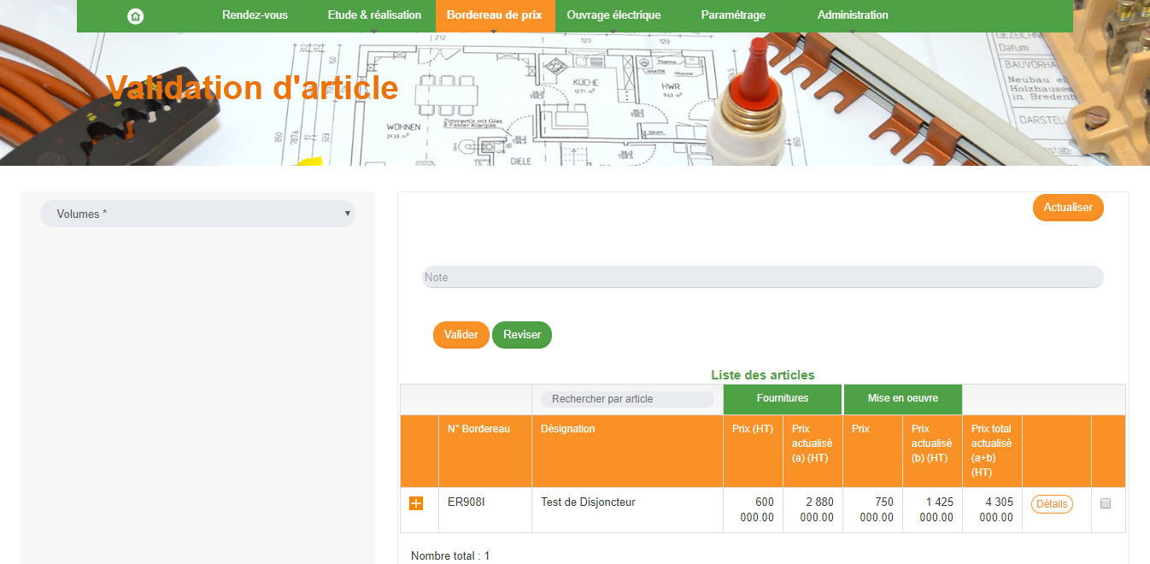

- Validation
Cochez un article dans la liste, renseignez le champ « Note » puis cliquez sur « Valider » pour valider l’article et l’envoyer au niveau de la publication. Le bouton « Confirmer » confirme l’action de validation.

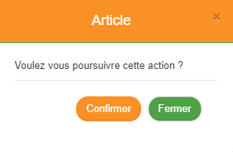

- Révision
Cochez un article dans la liste, renseignez le champ « Note » puis cliquez sur « Réviser » pour réviser l’article et l’envoyer au niveau de la liste des articles créés. Le bouton « Confirmer » confirme l’action de révision.

- Détails
Cliquez sur le bouton 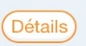 pour afficher les détails de l’articles.

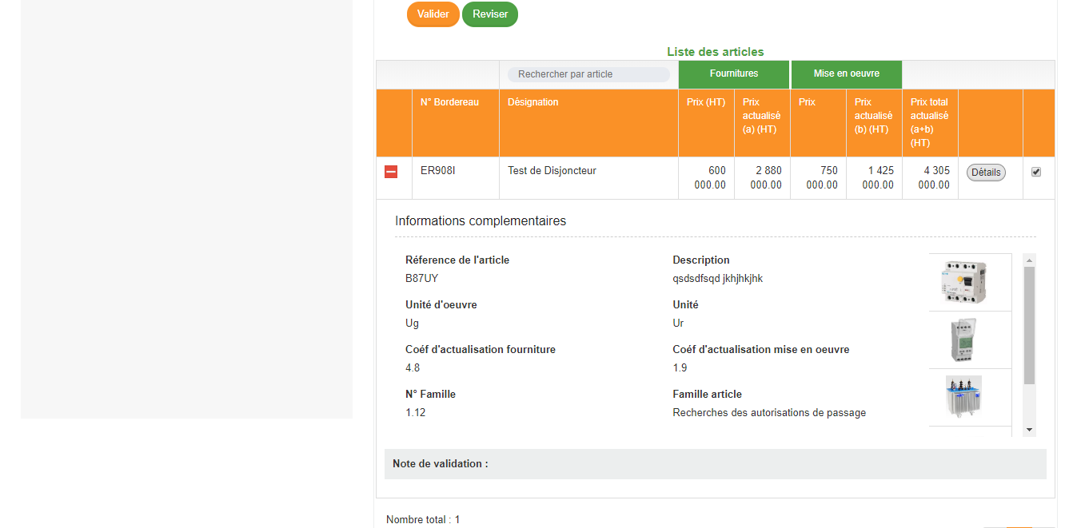

  - En attente de publication

Cliquez sur le sous menu « En attente de publication », pour afficher la liste des articles en attente de publication.

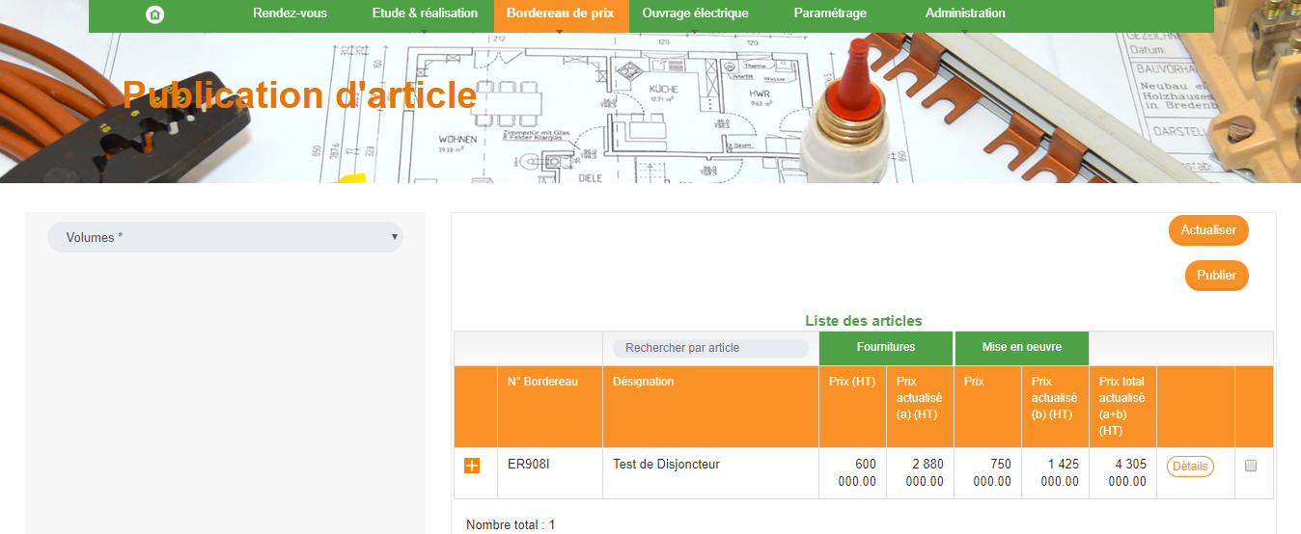

- Publication
Cochez un article dans la liste puis cliquez sur « Publier » pour publier l’article et l’envoyer au niveau des articles déjà publiés. Le bouton « Confirmer » confirme l’action de publication.

- Détails
Cliquez sur le bouton pour afficher les détails de l’articles.

  - Déjà publiés

Cliquez sur le sous menu « Déjà publiés », pour afficher la liste des articles en attente de publication.

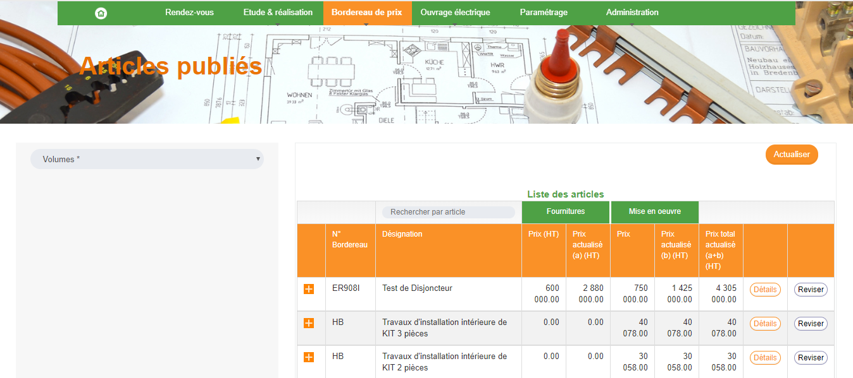

- Révision
Cliquez sur « Réviser » au niveau d’un article pour le dépublier et l’envoyer au niveau de la liste des articles créés. Le bouton « Confirmer » confirme l’action de révision.

- Détails
Cliquez sur le bouton pour afficher les détails de l’articles.

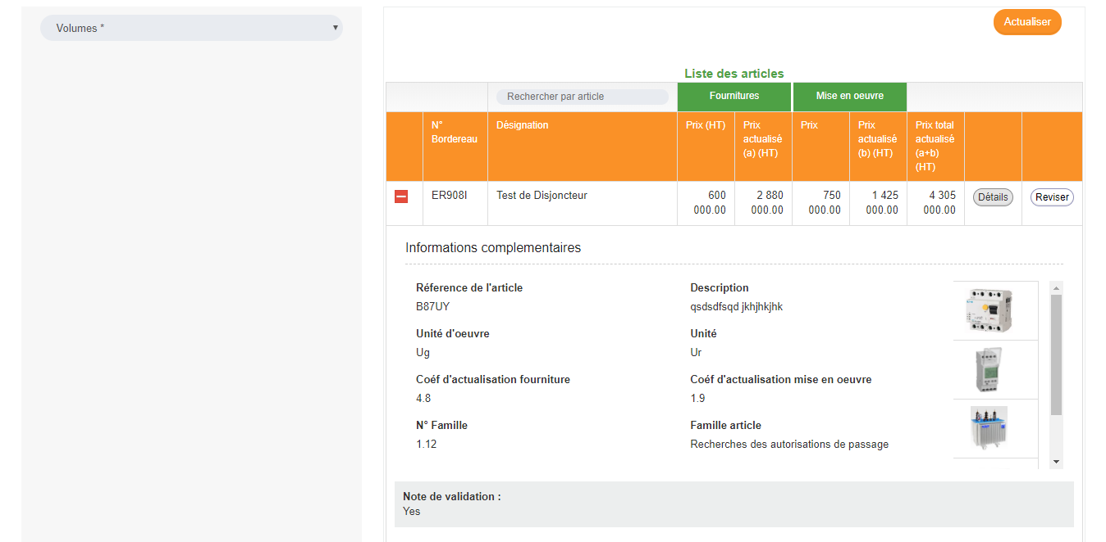

- MENU OUVRAGE ELECTRIQUE

Cliquez sur le menu « OUVRAGE ELECTRIQUE », pour déroulez les sous menu « Création d’un Ouvrage » et « Liste des Ouvrages ».

- Création d’un ouvrage

Cliquez sur le sous menu « Création d’un Ouvrage électrique », pour afficher un formulaire de création d’un ouvrage électrique (Voir image ci-dessous)

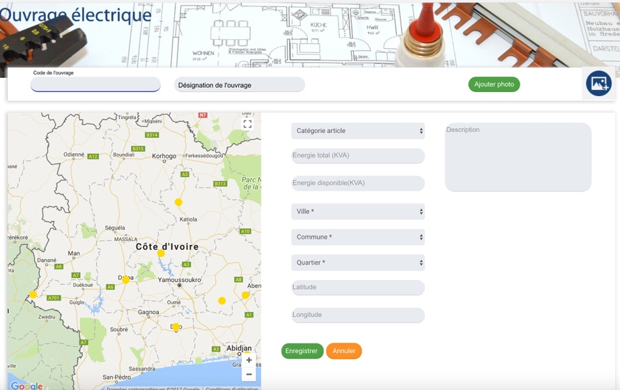

Sur le formulaire de création d’un ouvrage électrique (Voir image ci-dessus), renseignez les champs de saisie « Code de l’ouvrage » et « Désignation de l’ouvrage » puis cliquez sur le bouton « Ajouter photo » pour sélectionner une image à associer à l’ouvrage électrique encours de création. Ensuite, sélectionnez une valeur dans la liste déroulante « Catégorie d’article » et renseignez le champ de saisie « Energie totale (KVA) ».

Sélectionnez une valeur dans les listes déroulante « Ville », « Commune », et « Quartier » puis renseignez les champs de saisie « Latitude », « Longitude » et « Description »

Cliquez sur le bouton « Enregistrer » pour créer un ouvrage électrique

- Modification d’un ouvrage électrique

Sur le formulaire de création d’un ouvrage électrique, cliquez sur un élément de la carte (voir image ci-dessous) pour affichez les informations relatives à cet ouvrage.

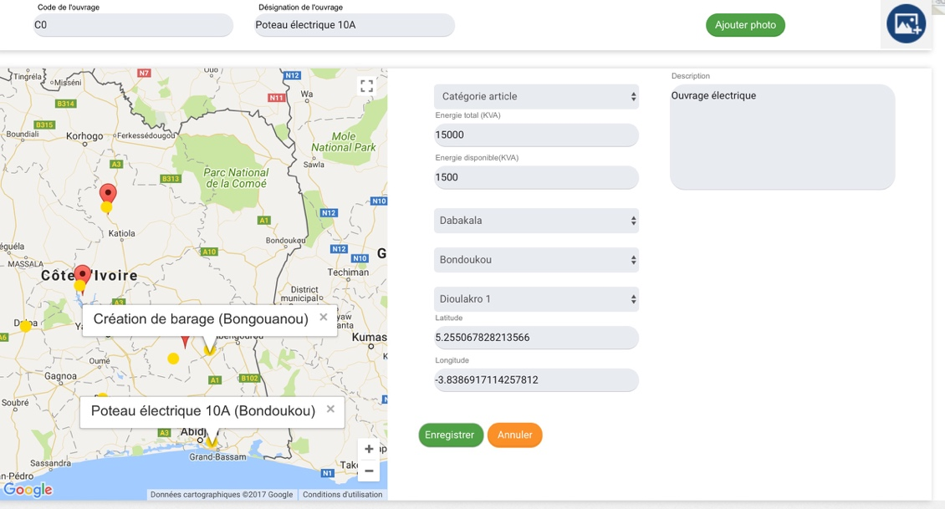

Modifiez le contenu des listes déroulantes et/ou des champs de saisie puis cliquez sur le bouton « Enregistrer » pour valider les modifications effectuées

- Liste des ouvrages électriques

Cliquez sur le sous menu « Liste des Ouvrages », pour afficher une carte contenant les ouvrages électriques déjà créer (Voir image ci-dessous)

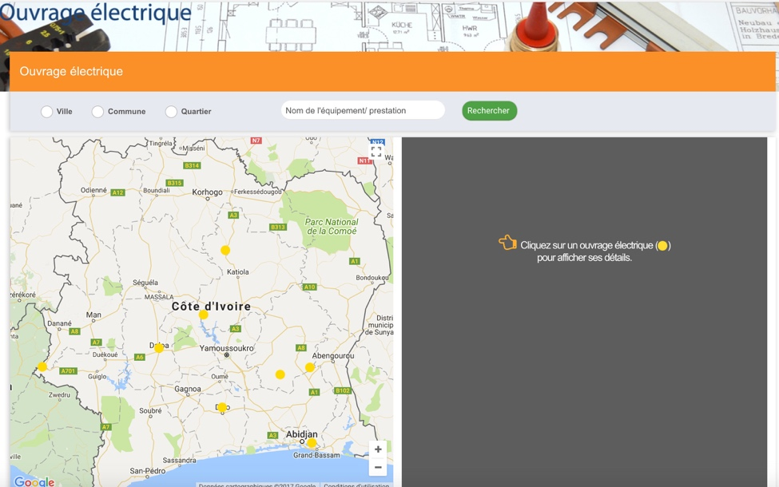

Cliquez sur un point de la carte pour visualiser les informations de cet ouvrage électrique (Voir image ci-dessous).

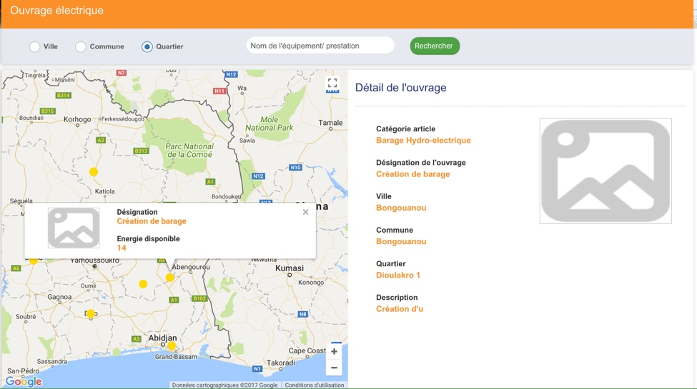

- MENU PARAMETRAGES

- Paramètre de base

  - Tiers habiletés

Lorsque vous cliquez sur « Tiers habilités », l’application vous affiche la liste des tiers habilités créée et aussi le formulaire de création de tiers habilité.

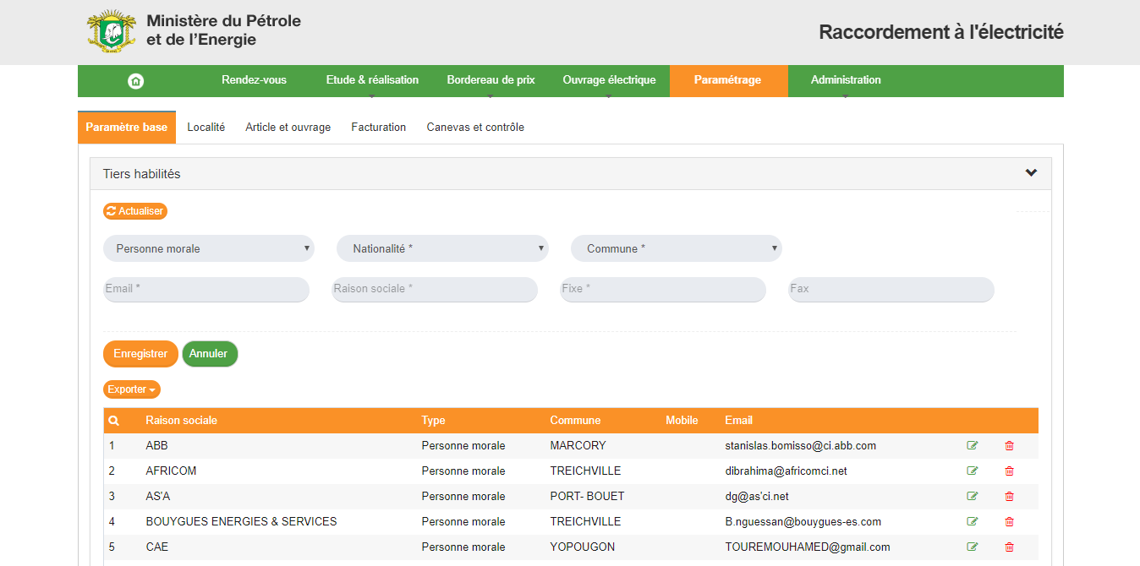

  - Création d’un tiers habileté

Pour créer un tiers habilité, renseignez les champs (« Type personne », « Nationalité », « Commune », « Email », « Raison sociale », « Fixe » et « Fax ») puis cliquez sur le bouton 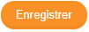

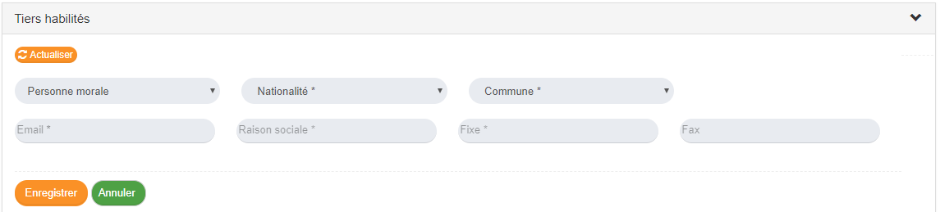

  - Modification d’un tiers habileté

Pour modifier un tiers habilité, cliquez sur le bouton dans la liste, renseignez les champs (« Type personne », « Nationalité », « Commune », et « Email », « Raison sociale », « Fixe » et « Fax ») puis cliquez sur le bouton

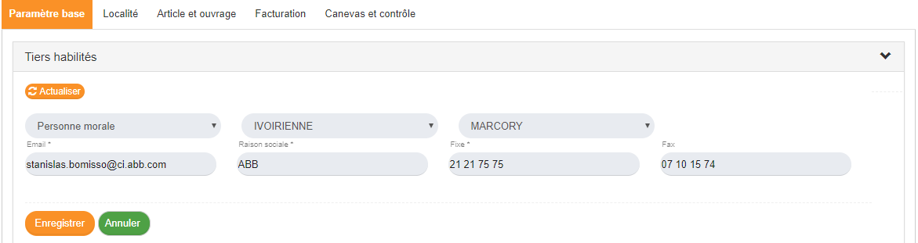

  - Suppression d’un tiers habileté

Pour supprimer un tiers habilité, cliquez sur le bouton dans la liste, ainsi l’application vous envoie un message de confirmation de suppression où vous aurez à cliquer sur « Confirmer » pour effectuer la suppression. (Voir image ci-dessous).

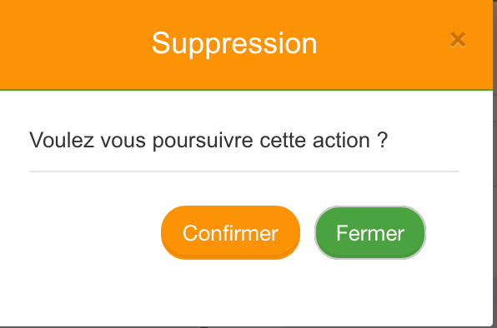

  - Exportation d’un tiers habileté

Pour exporter la liste des tiers habilités créée, cliquez sur le bouton « Exporter » puis sur « En excel » pour exporter la liste en format excel ou sur « En pdf » pour exporter la liste en format pdf.
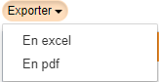

  - Zone

Lorsque vous cliquez sur « Zone », l’application vous affiche la liste des zones créée et aussi le formulaire de création de zone.

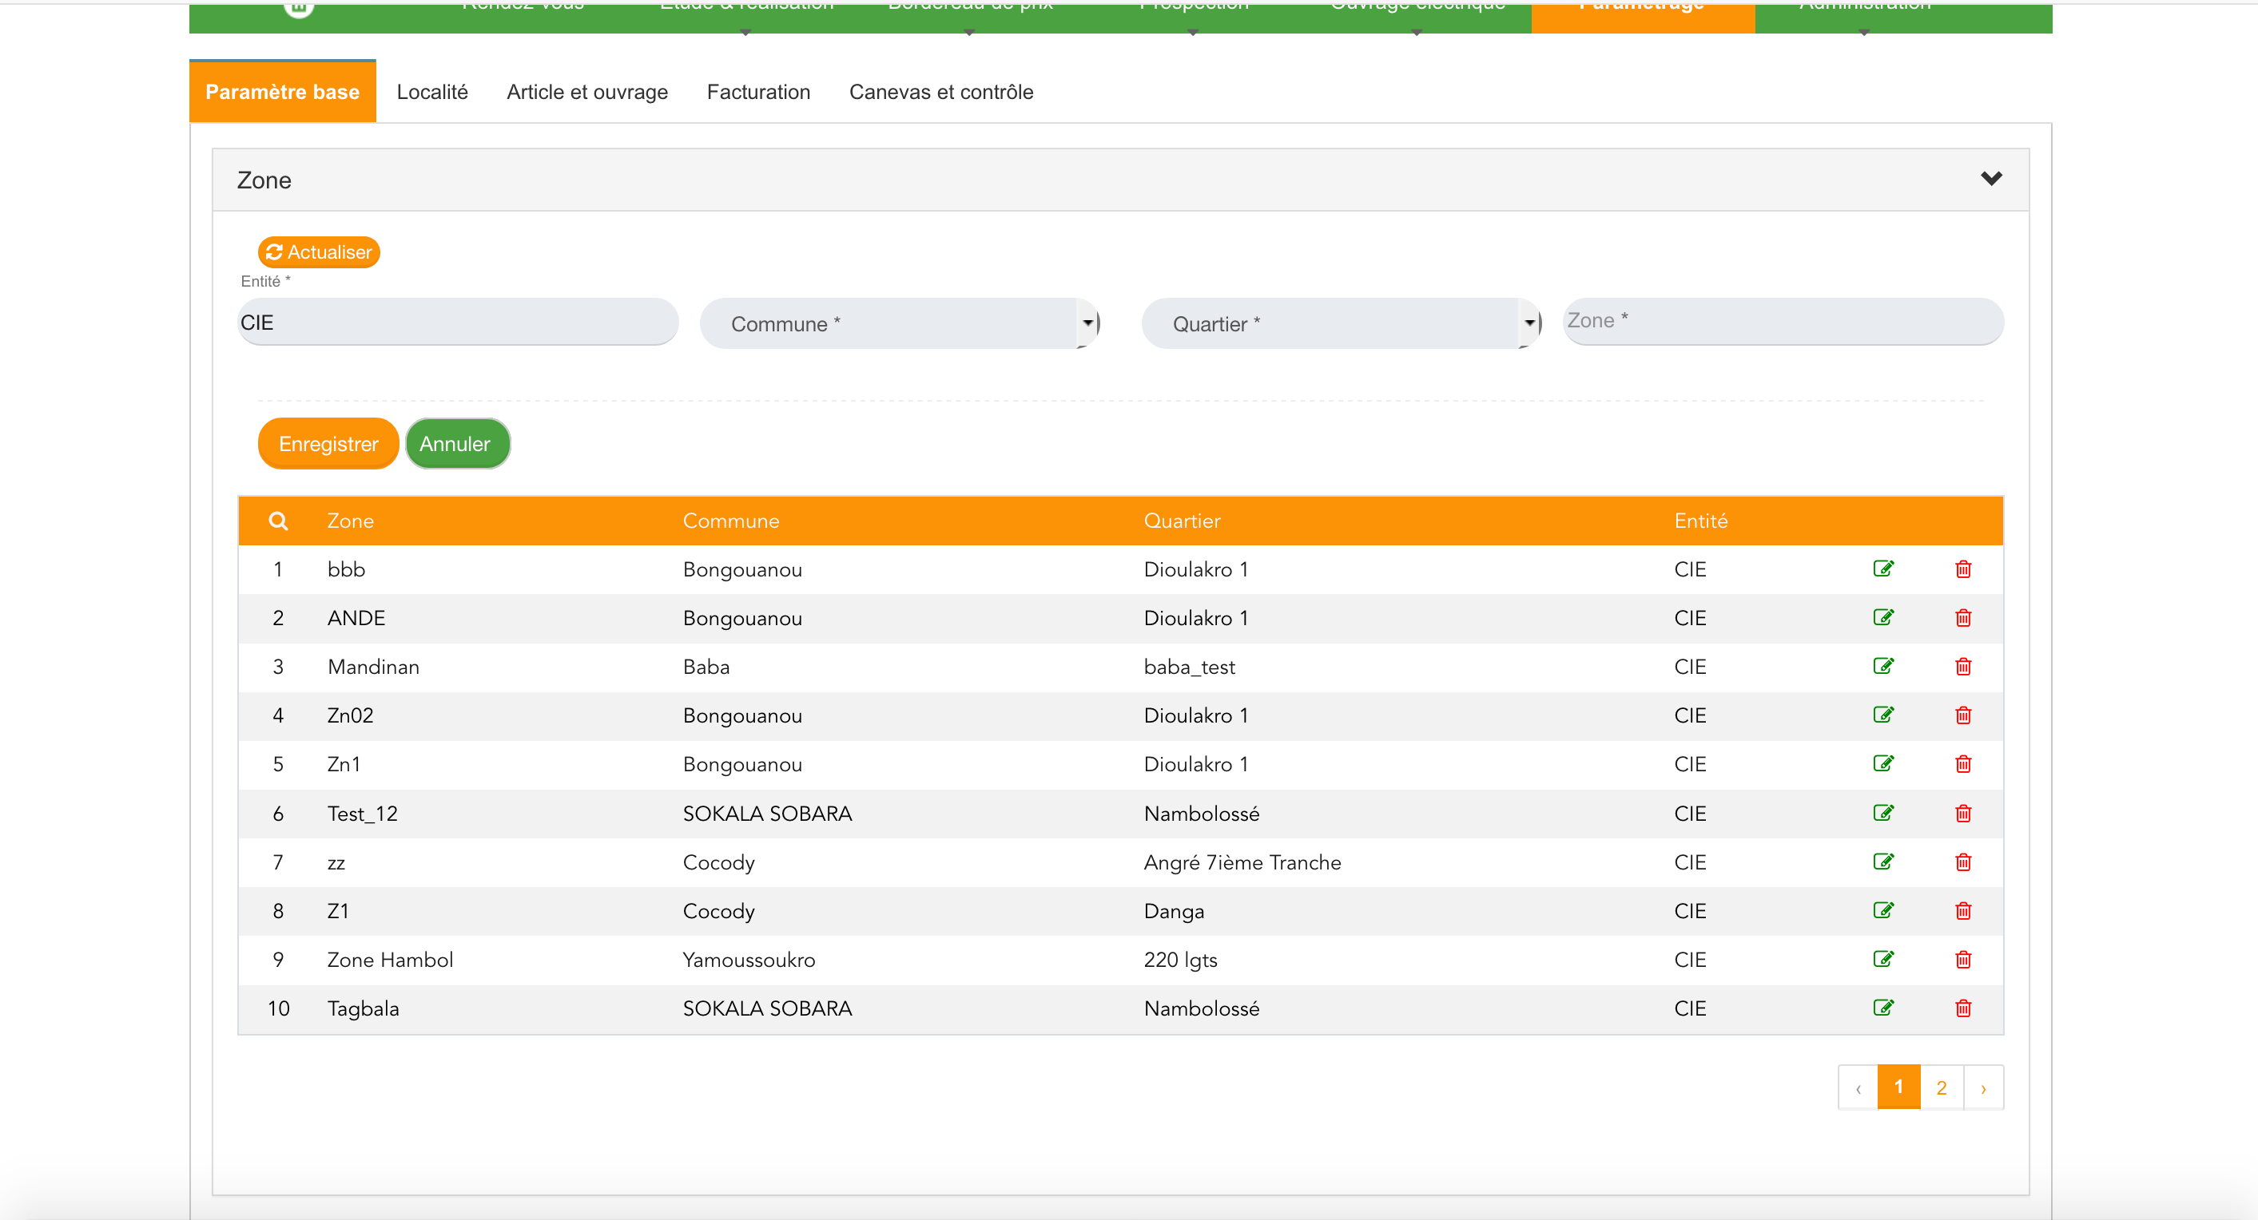

  - Création d’une zone

Pour créer une zone, renseignez les champs (« Zone », « Entité », « Commune », « Quartier » et cochez ou décochez « Tout ajouter ? ») puis cliquez sur le bouton

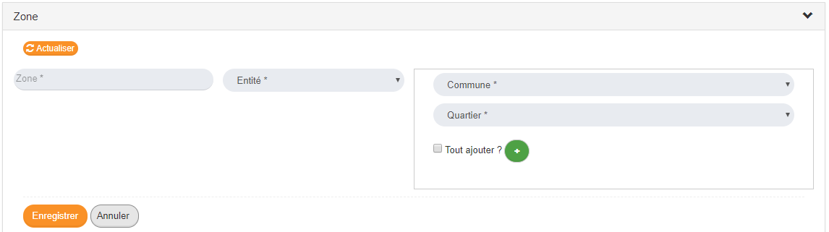

  - Modification d’une zone

Pour modifier une zone, cliquez sur le bouton dans la liste, renseignez les champs (« Commune », « Quartier » et « Zone ») puis cliquez sur le bouton

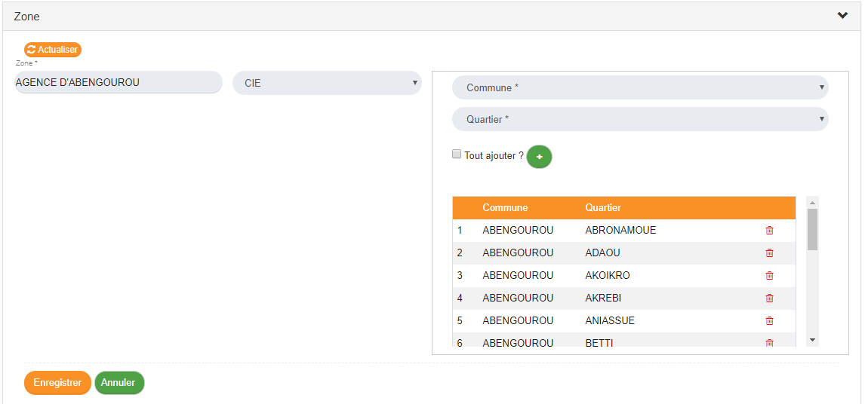

  - Suppression d’une zone

Pour supprimer une zone, cliquez sur le bouton dans la liste, ainsi l’application vous envoie un message de confirmation de suppression où vous aurez à cliquer sur
« Confirmer » pour effectuer la suppression. (Voir image ci-dessous).

  - Exportation d’une zone

Pour exporter la liste des zones créée, cliquez sur le bouton « Exporter » puis sur « En excel » pour exporter la liste en format excel ou sur « En pdf » pour exporter la liste en format pdf.

  - Délais de raccordement

Lorsque vous cliquez sur « Délais de raccordement », l’application vous affiche la liste des délais de raccordement créée et aussi le formulaire de création de délais de raccordement.
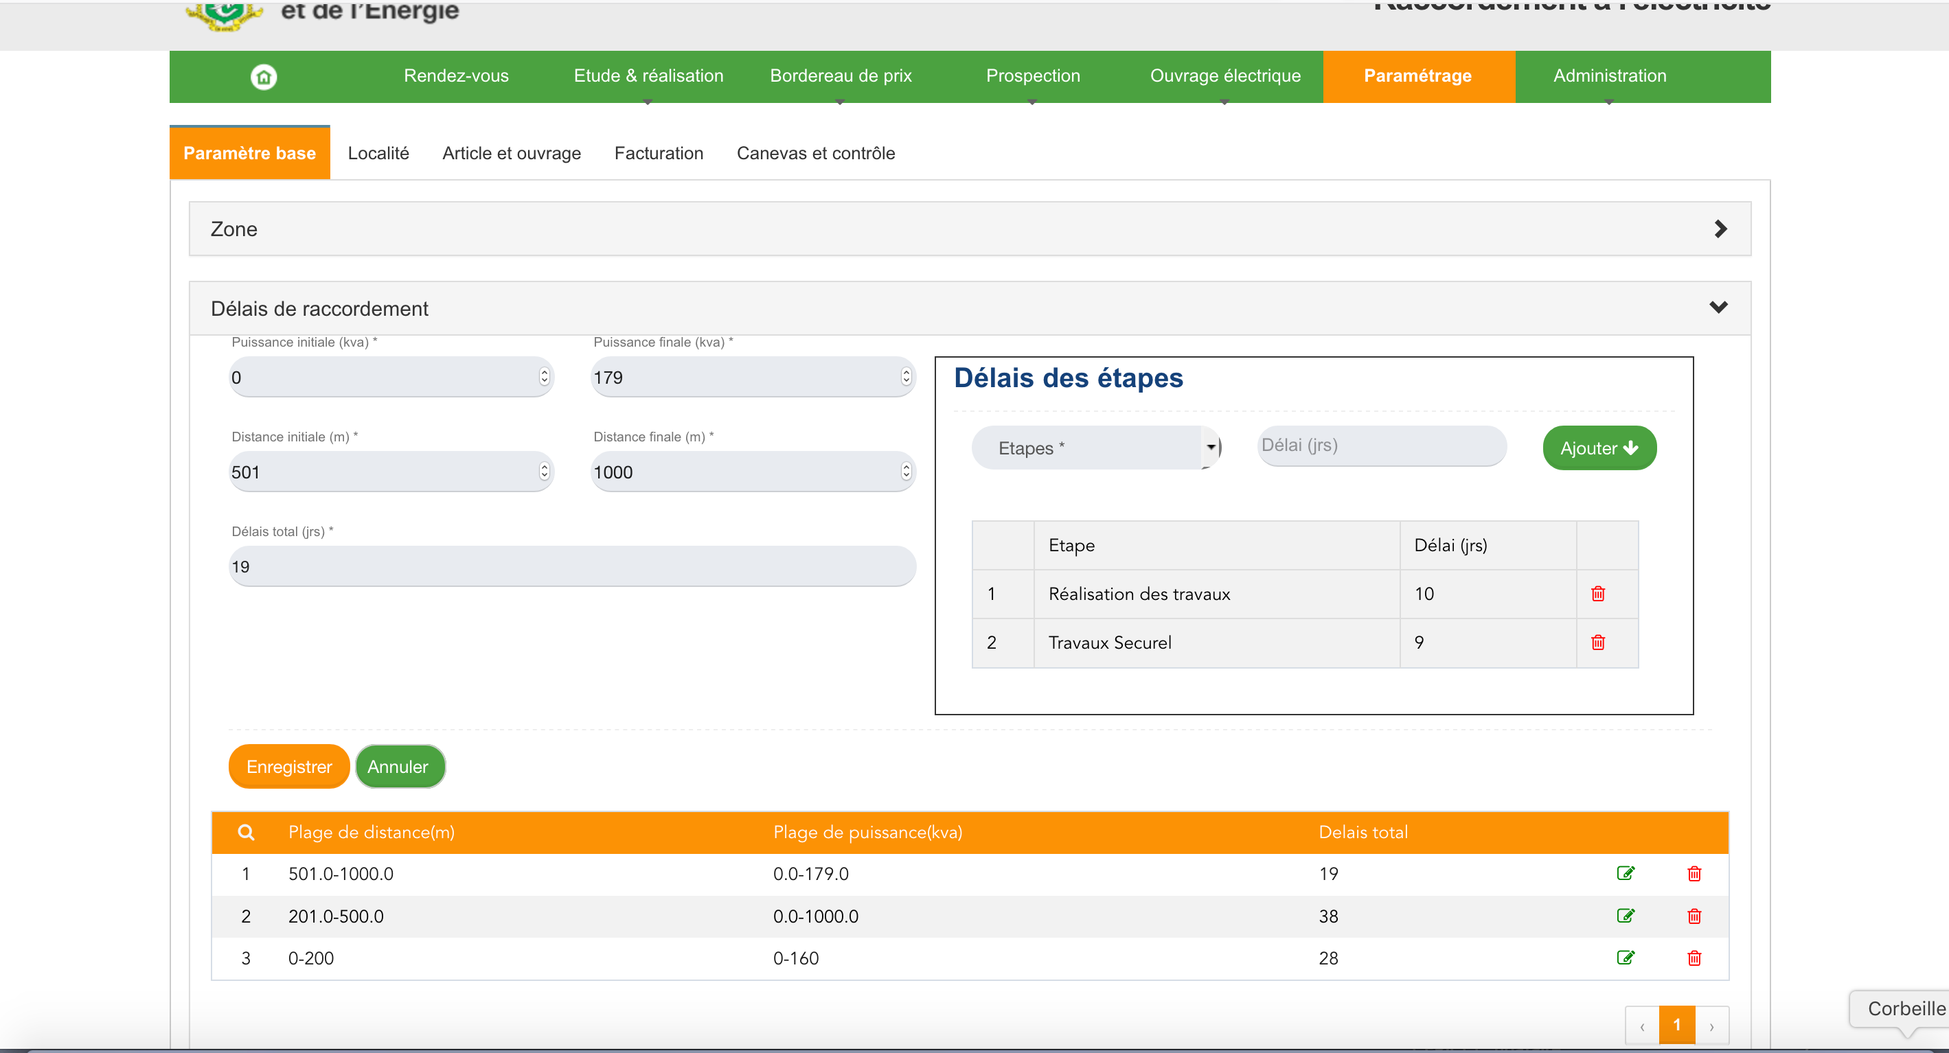

  - Création d’un délai de raccordement

Pour créer un délai de raccordement, renseignez les champs (« Puissance initiale », « Puissance finale », « Distance initiale », « Distance finale » et « Distance totale ») puis cliquez sur le bouton

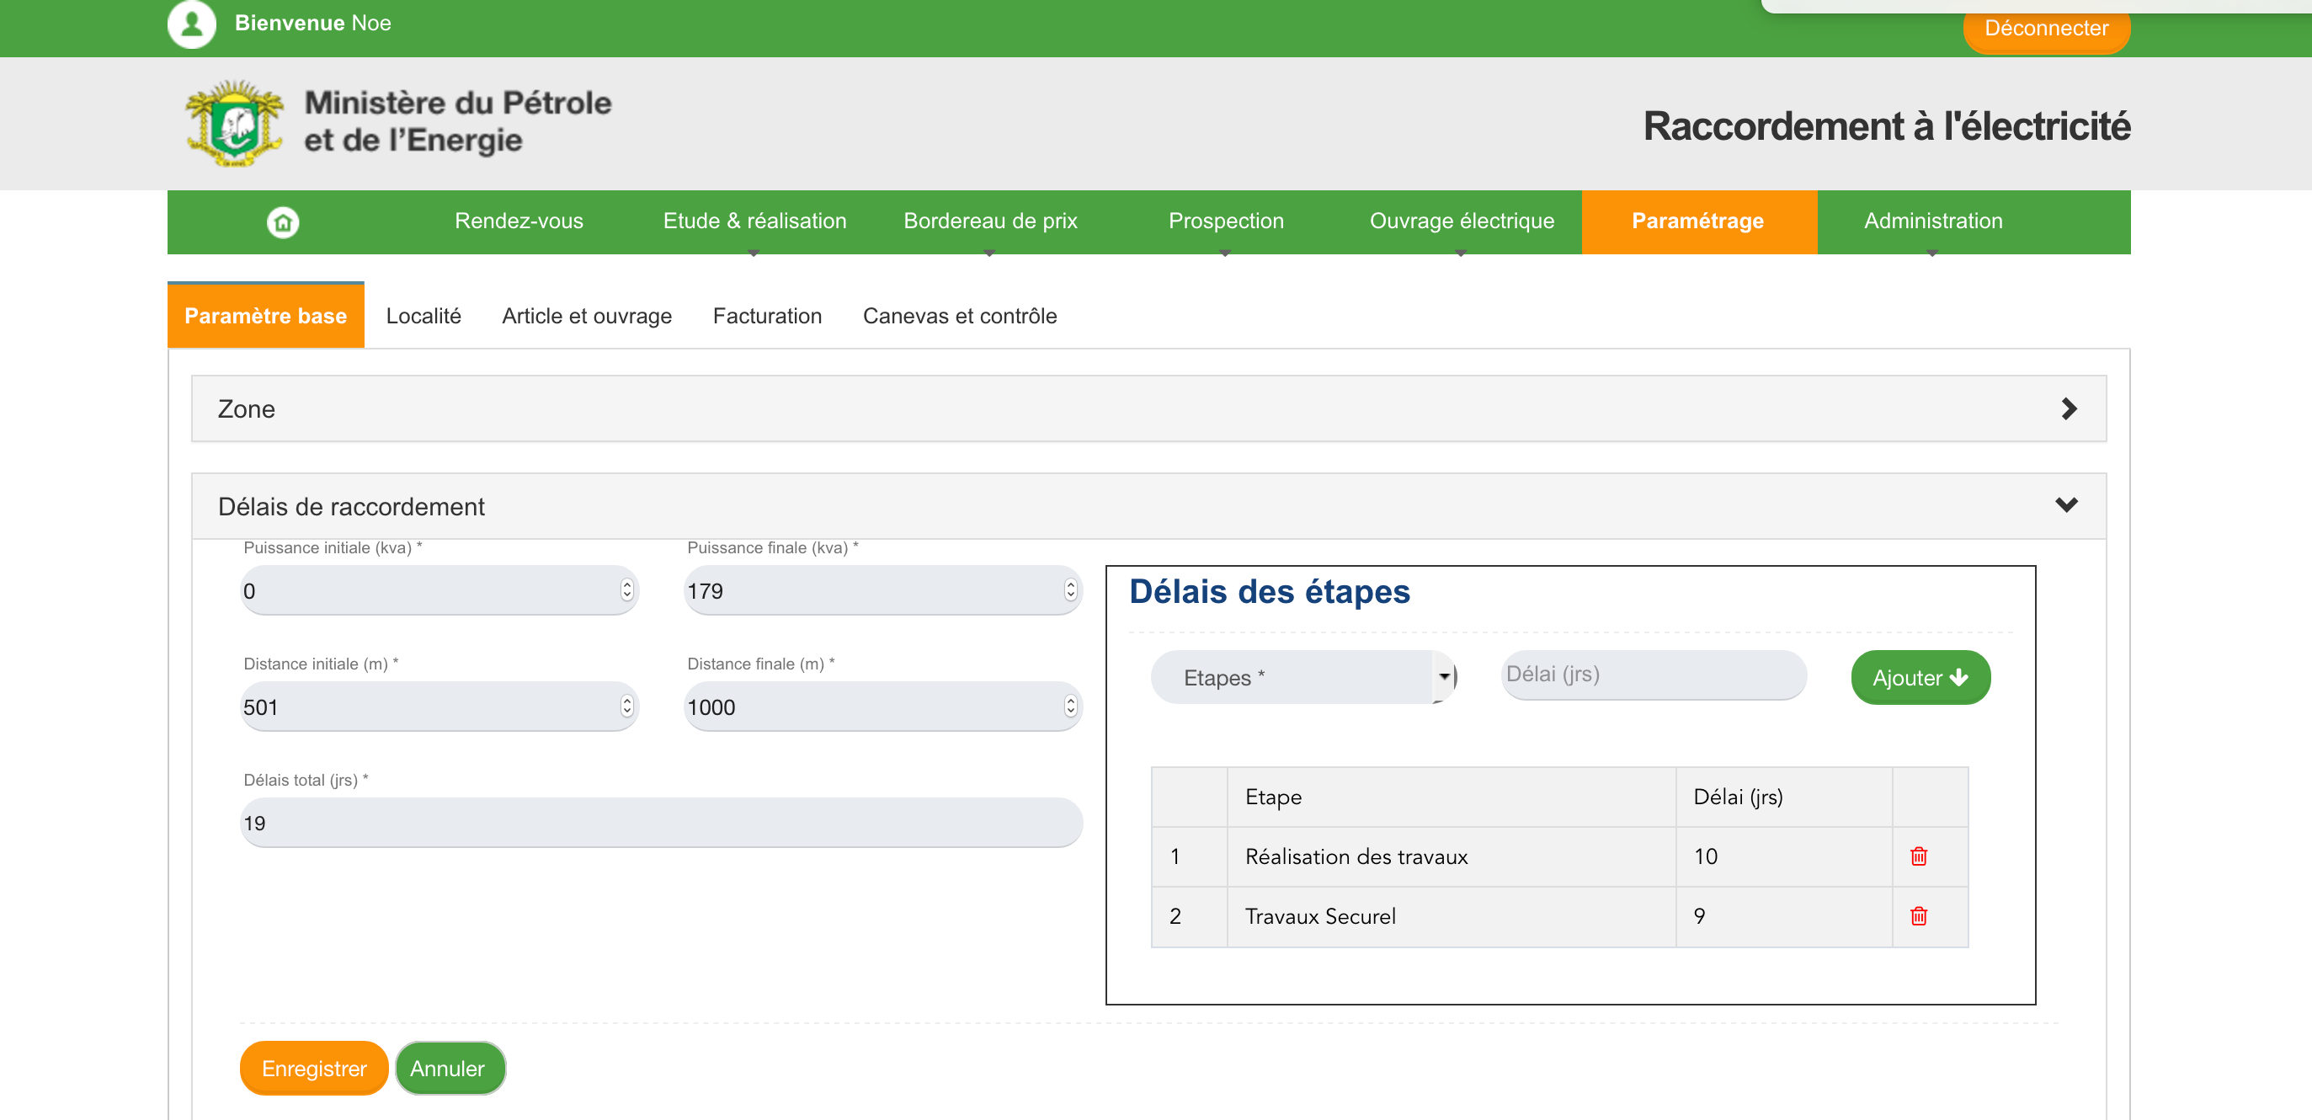

Délai des étapes
Pour créer un délai des étapes, renseignez les champs (« Etapes » et « Délai ») puis cliquez sur le bouton 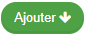

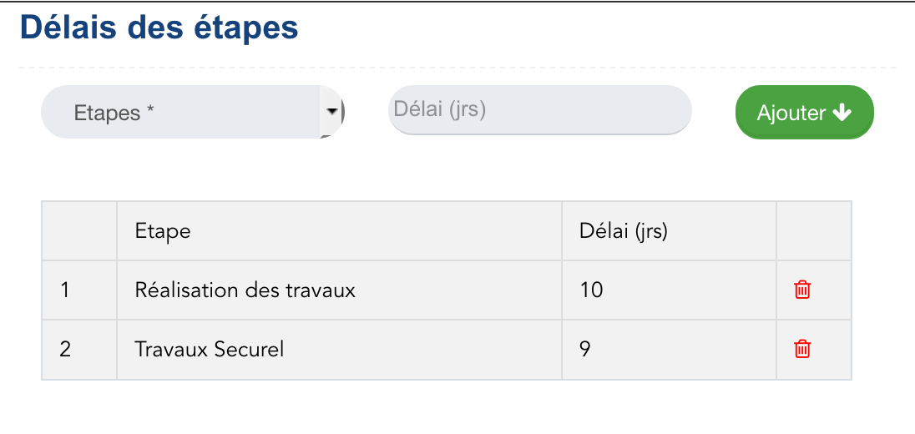

Supprimer un délai des étapes

Pour supprimer un délai des étapes, cliquez sur le bouton dans la liste, ainsi l’application vous envoie un message de confirmation de suppression où vous aurez à cliquer sur « Confirmer » pour effectuer la suppression. (Voir image ci-dessous).

  - Modification d’un délai de raccordement

Pour modifier un délai de raccordement, cliquez sur le bouton dans la liste, renseignez les champs (« Puissance initiale », « Puissance finale », « Distance initiale », « Distance finale » et « Distance totale ») puis cliquez sur le bouton

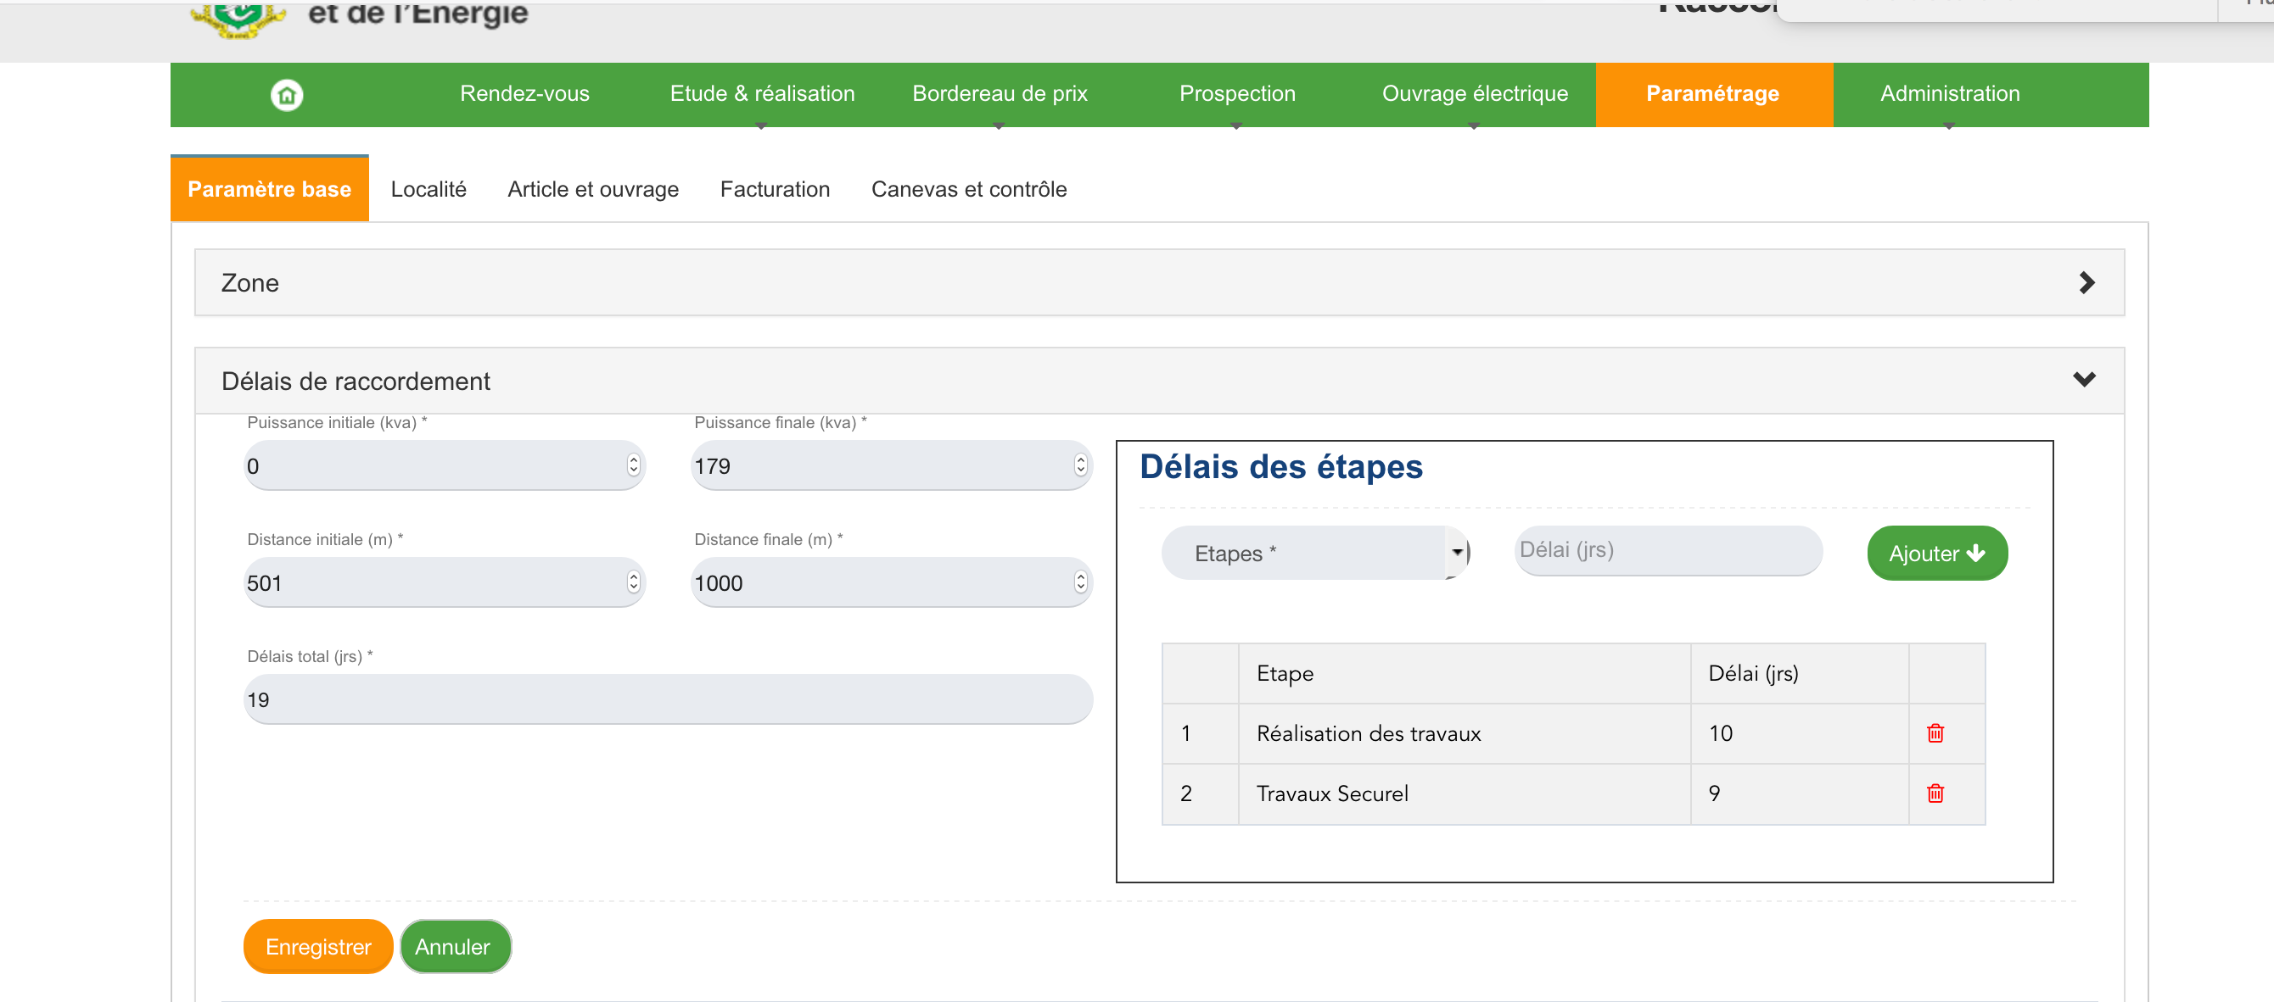

  - Suppression d’un délai de raccordement

Pour supprimer un délai de raccordement, cliquez sur le bouton dans la liste, ainsi l’application vous envoie un message de confirmation de suppression où vous aurez à cliquer sur « Confirmer » pour effectuer la suppression. (Voir image ci-dessous).

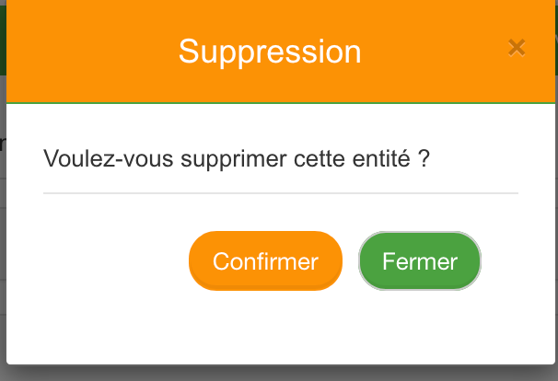

  - Exportation d’un délai de raccordement

Pour exporter la liste des délais de raccordement créée, cliquez sur le bouton « Exporter » puis sur « En excel » pour exporter la liste en format excel ou sur « En pdf » pour exporter la liste en format pdf.

  - Document de demandes

Lorsque vous cliquez sur « Document de demandes », l’application vous affiche la liste des documents de demandes créée et aussi le formulaire de création de document de demande.

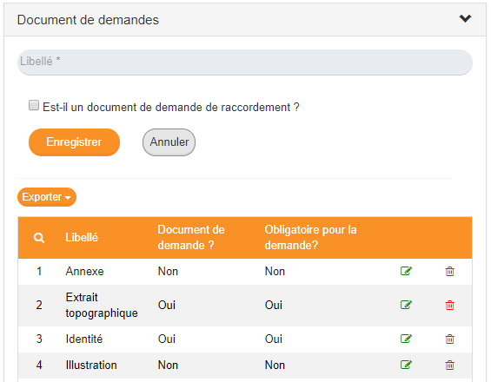

  - Création d’un document de demande

Pour créer un document de demandes, renseignez le champ (« Libellé », cochez ou décochez « Est-il un document de demande de raccordement ? », « Est-il obligatoire pour la création d'une demande de raccordement ?») puis cliquez sur le bouton

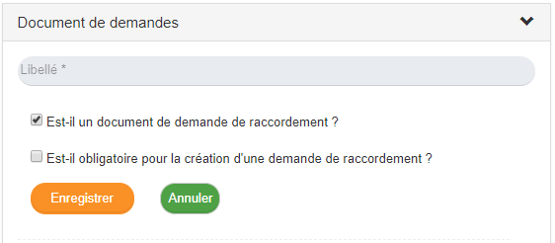

  - Modification d’un document de demande

Pour modifier un document de demandes, cliquez sur le bouton dans la liste, renseignez les champs (« Libellé », cochez ou décochez « Est-il un document de demande de raccordement ? », « Est-il obligatoire pour la création d'une demande de raccordement ?») puis cliquez sur le bouton

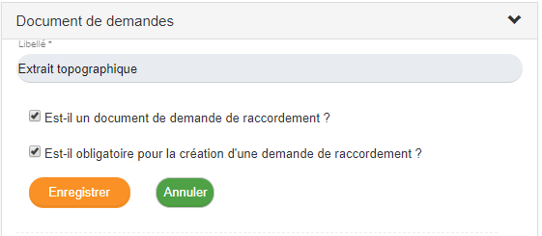

  - Suppression d’un document de demande

Pour supprimer un document de demandes, cliquez sur le bouton dans la liste, ainsi l’application vous envoie un message de confirmation de suppression où vous aurez à cliquer sur « Confirmer » pour effectuer la suppression. (Voir image ci-dessous).

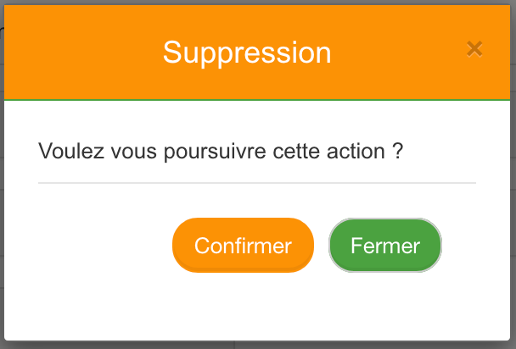

  - Exportation d’un document de demande

Pour exporter la liste des documents de demandes créée, cliquez sur le bouton « Exporter » puis sur « En excel » pour exporter la liste en format excel ou sur « En pdf » pour exporter la liste en format pdf.

  - Type de document

Lorsque vous cliquez sur « Type de document », l’application vous affiche la liste des types de document créée et aussi le formulaire de création de type de document.
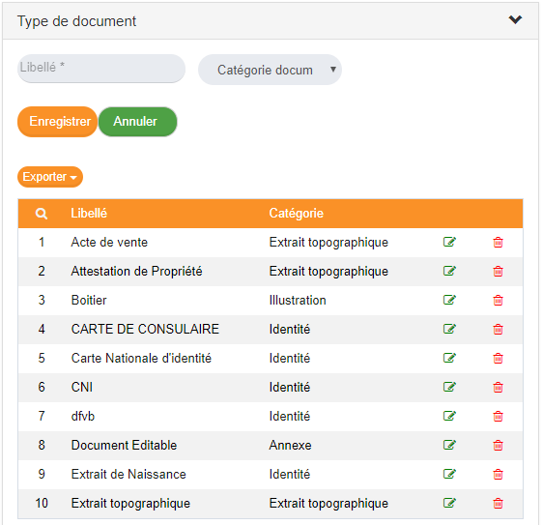

  - Création d’un type document

Pour créer un type de document, renseignez les champs (« Libellé » et « Catégorie document ») puis cliquez sur le bouton

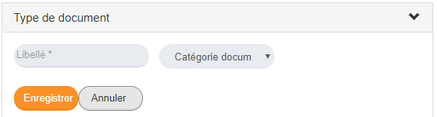

  - Modification d’un type document

Pour modifier un type de document, cliquez sur le bouton dans la liste, renseignez les champs (« Libellé » et « Catégorie document ») puis cliquez sur le bouton

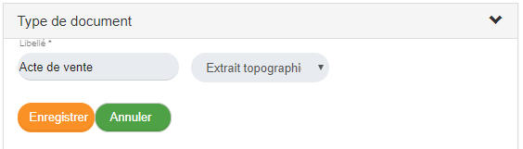

  - Suppression d’un type document
Pour supprimer un type document, cliquez sur le bouton dans la liste, ainsi l’application vous envoie un message de confirmation de suppression où vous aurez à cliquer sur « Confirmer » pour effectuer la suppression. (Voir image ci-dessous).

  - Exportation d’un type document

Pour exporter la liste des types de document créée, cliquez sur le bouton « Exporter » puis sur « En excel » pour exporter la liste en format excel ou sur « En pdf » pour exporter la liste en format pdf.

  - Paramètres généraux

Lorsque vous cliquez sur « Paramètres généraux », l’application vous affiche la liste des paramètres généraux créée et aussi le formulaire de création de paramètres généraux.
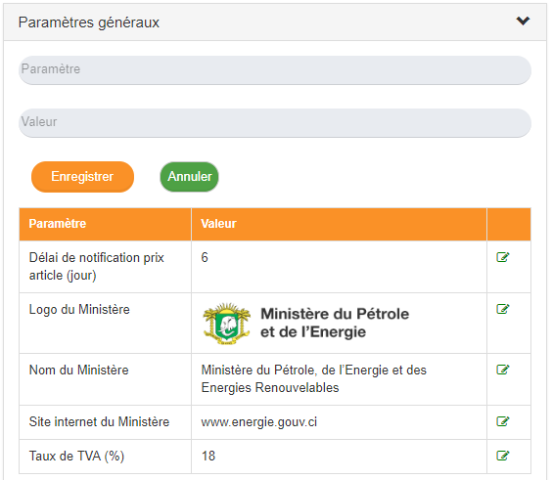

  - Création d’un paramètre général

Pour créer un paramètre général, renseignez les champs (« Paramètre » et « Valeur ») puis cliquez sur le bouton

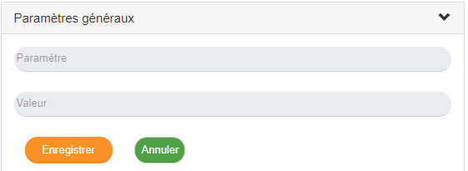
  - Modification d’un paramètre général

Pour modifier un paramètre général, cliquez sur le bouton dans la liste, renseignez les champs (« Paramètre » et « Valeur ») puis cliquez sur le bouton

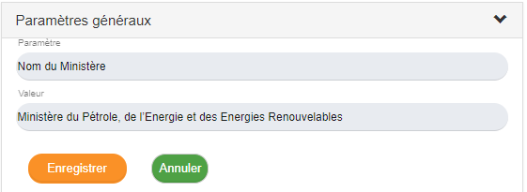

  - Unité de puissance

Lorsque vous cliquez sur « Unité de puissance », l’application vous affiche la liste des unités de puissance créée et aussi le formulaire de création d’unité de puissance.
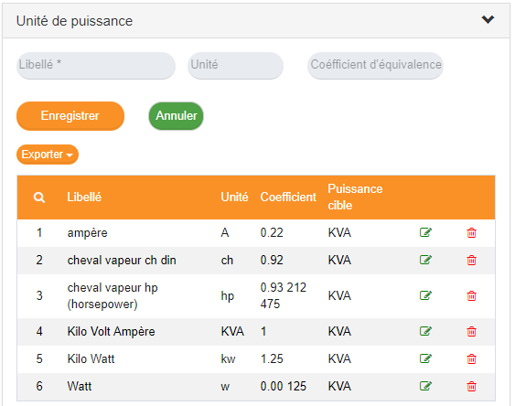

  - Création d’une unité de puissance

Pour créer une unité de puissance, renseignez les champs (« Libellé », « Unité » et « Coefficient d’équivalence ») puis cliquez sur le bouton

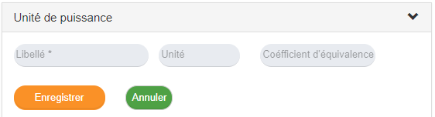

  - Modification d’une unité de puissance

Pour modifier une unité de puissance, cliquez sur le bouton dans la liste, renseignez les champs (« Libellé », « Unité » et « Coefficient d’équivalence ») puis cliquez sur le bouton

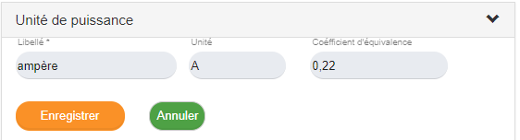

  - Suppression d’une unité de puissance

Pour supprimer une unité de puissance, cliquez sur le bouton dans la liste, ainsi l’application vous envoie un message de confirmation de suppression où vous aurez à cliquer sur « Confirmer » pour effectuer la suppression. (Voir image ci-dessous).

  - Exportation d’une unité de puissance

Pour exporter la liste des unités de puissance créée, cliquez sur le bouton « Exporter » puis sur « En excel » pour exporter la liste en format excel ou sur « En pdf » pour exporter la liste en format pdf.

- Localité

L’onglet « LOCALITE » regroupe le paramétrage des fonctionnalités tels que :

- Villes
- Communes
- Quartier
- Type Zone
- Nationalité

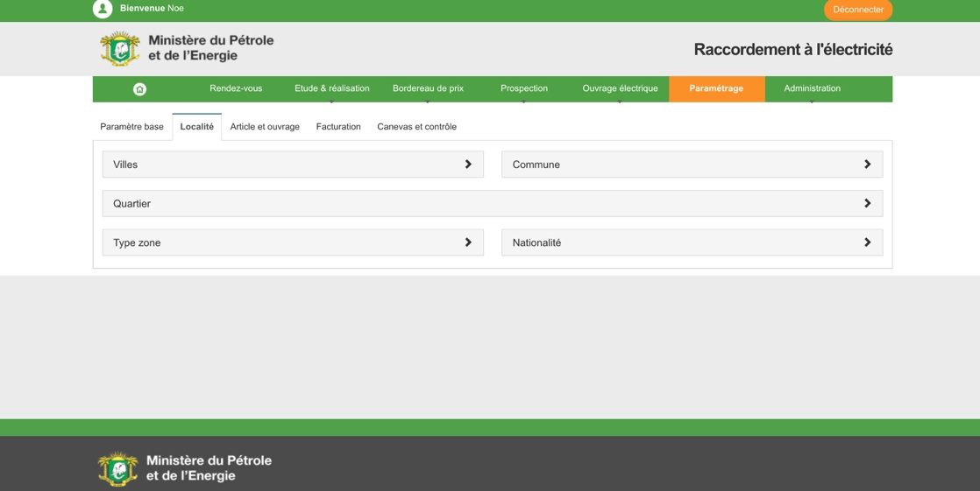

  - Gestion des « Villes »

Cliquez sur « Ville » pour afficher la liste des villes déjà créer (voir image ci-dessous).

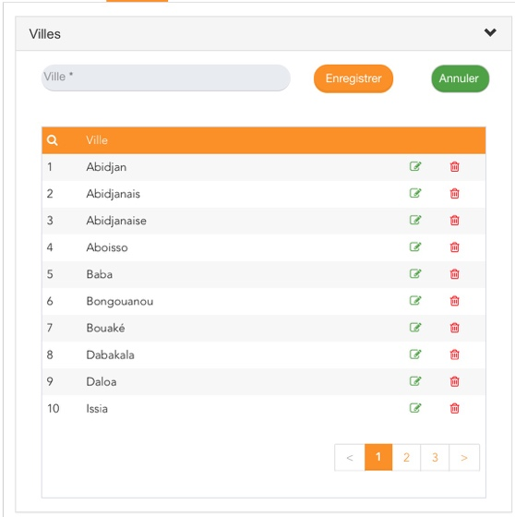

Renseignez le champ de saisie « Ville » puis cliquez sur le bouton « Enregistrer » pour créer une ville.

Dans la liste des villes, cliquez sur le bouton 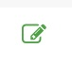 de l’une des villes pour la modifier.

Modifier la valeur contenue dans le champ de saisie « Ville » puis cliquez sur le bouton « Enregistrer » pour valider la modification de la ville

Dans la liste des villes, cliquez sur le bouton 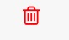 de l’une des villes pour afficher un formulaire de confirmation de suppression pour cette ville (Voir image ci-dessous).

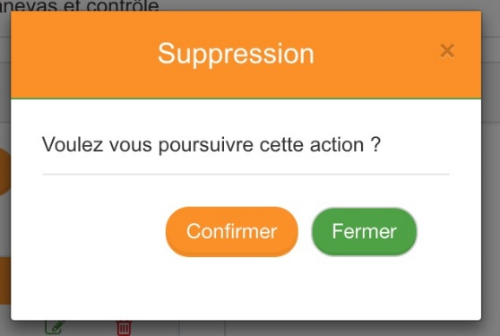

Sur le formulaire de confirmation de suppression de la ville, cliquez sur le bouton « Confirmer » pour supprimer la ville.

Dans la liste des « Ville », cliquez sur le bouton  puis renseignez les champs de saisie pour rechercher une « Ville » (Voir image ci-dessous).

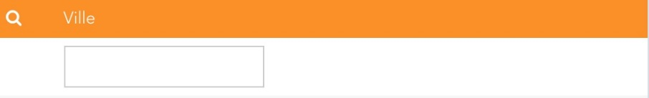

  - Gestion des « Communes »

Cliquez sur « Commune » pour afficher la liste des communes déjà créer (voir image ci-dessous).

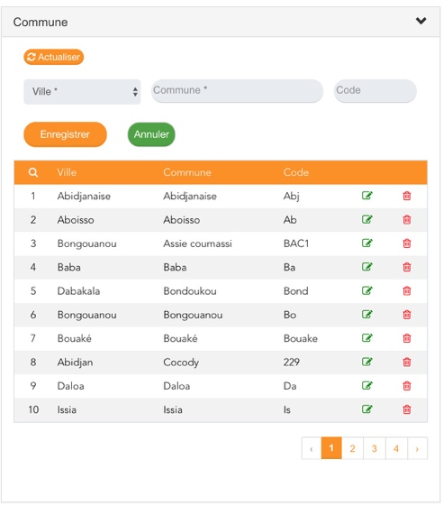

Sélectionnez une valeur dans la liste déroulante « Ville » ensuite renseignez les champs de saisie « Commune » et « Code » puis cliquez sur le bouton « Enregistrer » pour créer une commune

Dans la liste des Communes, cliquez sur le bouton de l’une des communes pour la modifier.

Modifier la valeur contenue de la liste déroulante « Ville » ensuite, modifier le contenu des champs de saisie « Commune » et « Code » puis cliquez sur le bouton « Enregistrer » pour valider la modification de la commune

Dans la liste des communes, cliquez sur le bouton de l’une des communes pour afficher un formulaire de confirmation de suppression pour commune (Voir image ci-dessous).

Sur le formulaire de confirmation de suppression de la commune, cliquez sur le bouton « Confirmer » pour supprimer la commune.

Dans la liste des « Commune », cliquez sur le bouton puis renseignez les champs de saisie pour rechercher une « Commune » (Voir image ci-dessous).

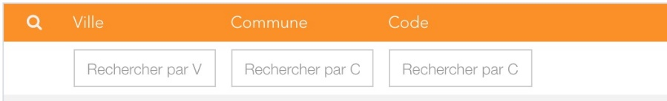

  - Gestion des « Quartiers »

Cliquez sur « Quartier » pour afficher la liste des quartiers déjà créer (voir image ci-dessous).

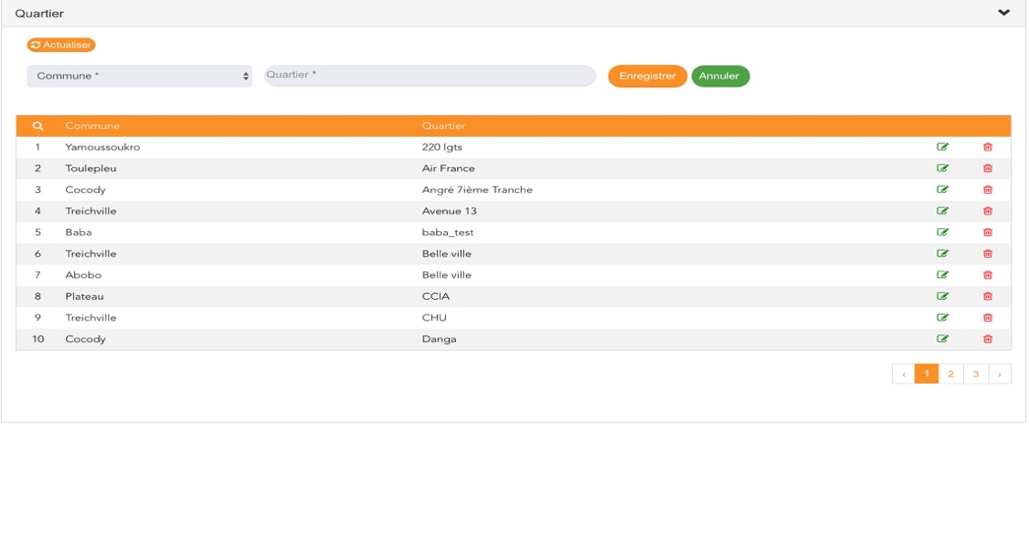
Sélectionnez une valeur dans la liste déroulante « Commune » ensuite renseignez le champ de saisie « Quartier » puis cliquez sur le bouton « Enregistrer » pour créer un quartier

Dans la liste des « Quartier », cliquez sur le bouton de l’un des « Quartier » pour le modifier.

Modifier la valeur contenue de la liste déroulante « Commune » ensuite, modifier le contenu du champ de saisie « Quartier » puis cliquez sur le bouton « Enregistrer » pour valider la modification du quartier.

Dans la liste des « Quartier », cliquez sur le bouton de l’un des « Quartier » pour afficher un formulaire de confirmation de suppression du quartier (Voir image ci-dessous).

Sur le formulaire de confirmation de suppression de la commune, cliquez sur le bouton « Confirmer » pour supprimer la commune.

Dans la liste des « Quartier », cliquez sur le bouton puis renseignez les champs de saisie pour rechercher un « Quartier » (Voir image ci-dessous).

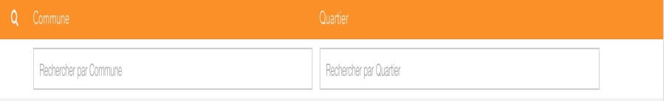

  - Gestion des « Type zone »

Cliquez sur « Type Zone » pour afficher la liste des « Type Zone » déjà créer (voir image ci-dessous).

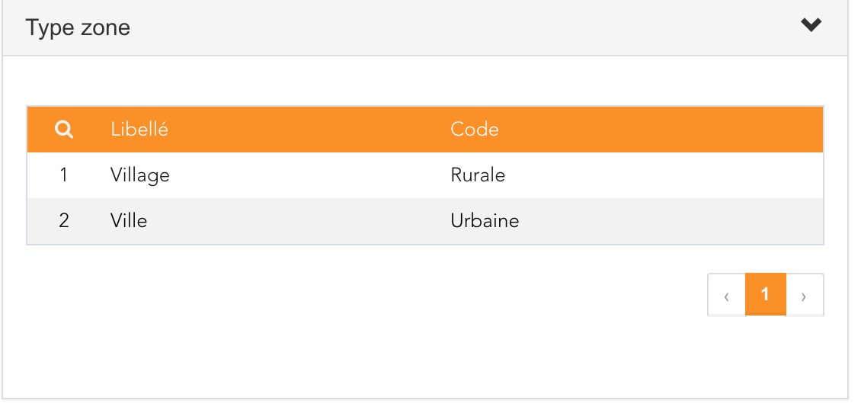
Dans la liste des « Type Zone », cliquez sur le bouton puis renseignez les champs de saisie pour rechercher un « Type Zone » (Voir image ci-dessous).

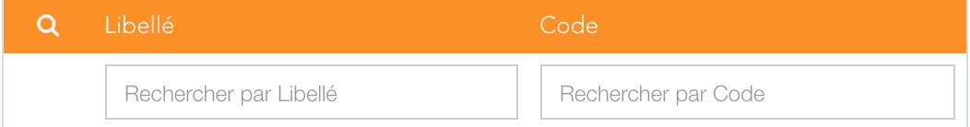

  - Gestion des « Nationalités »

Cliquez sur « Nationalité » pour afficher la liste des « Nationalité » déjà créer (voir image ci-dessous).

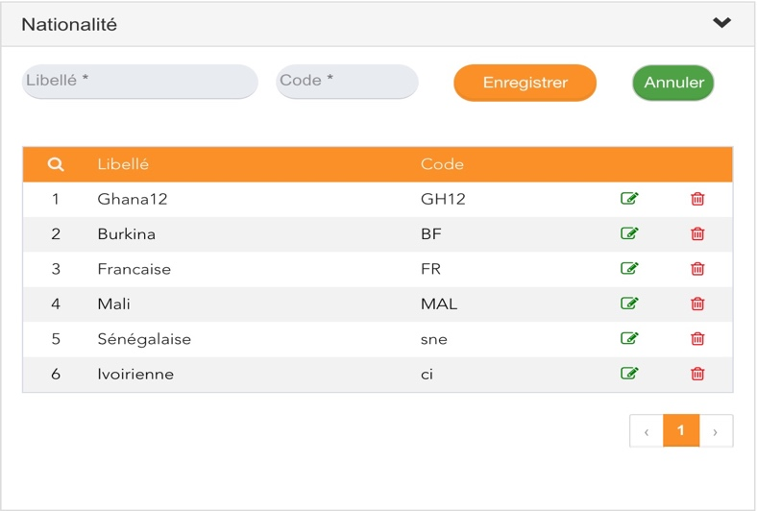
Dans la liste des « Nationalité », cliquez sur le bouton de l’une des « Nationalité » pour la modifier.

Modifier le contenu des champs de saisie « Libellé » et « Code » puis cliquez sur le bouton « Enregistrer » pour valider la modification de la « Nationalité ».

Dans la liste des « Nationalité », cliquez sur le bouton de l’une des « Nationalité » pour afficher un formulaire de confirmation de suppression de cette « Nationalité » (Voir image ci-dessous).

Sur le formulaire de confirmation de suppression de la « Nationalité », cliquez sur le bouton « Confirmer » pour supprimer la « Nationalité ».

Dans la liste des « Nationalité », cliquez sur le bouton puis renseignez les champs de saisie pour rechercher une « Nationalité » (Voir image ci-dessous).

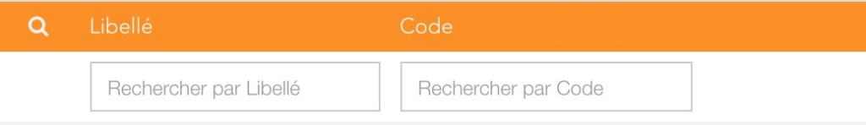

- Article et ouvrage

  - Type article

Lorsque vous cliquez sur « Type article », l’application vous affiche la liste des types articles créée.

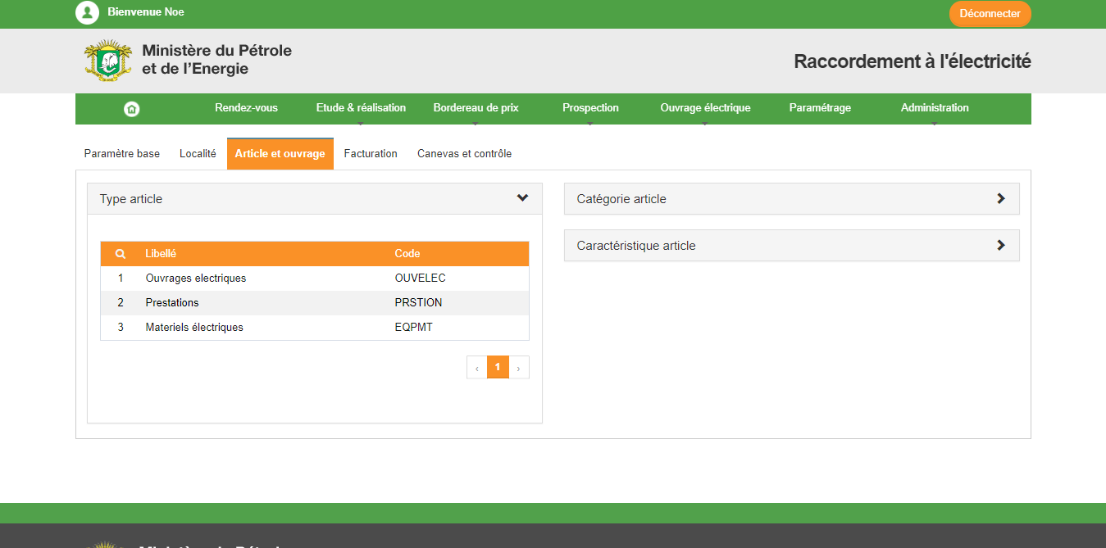

  - Volume

Lorsque vous cliquez sur « Volume », l’application vous affiche la liste des volumes créée et aussi le formulaire de création de volume.

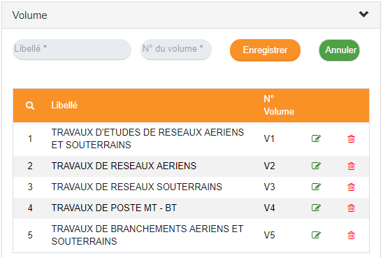

  - Création volume

Pour créer un volume, renseignez les champs (« Libellé » et « N° du volume ») puis cliquez sur le bouton

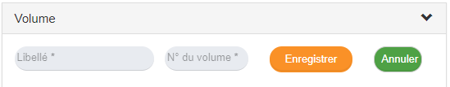

  - Modification volume

Pour modifier un volume, cliquez sur le bouton dans la liste, renseignez les champs (« Libellé » et « N° du volume ») puis cliquez sur le bouton

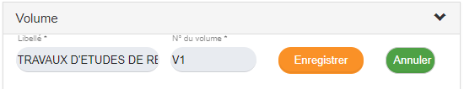

  - Suppression volume
Pour supprimer un volume, cliquez sur le bouton dans la liste, ainsi l’application vous envoie un message de confirmation de suppression où vous aurez à cliquer sur « Confirmer » pour effectuer la suppression. (Voir image ci-dessous).

  - Chapitre

Lorsque vous cliquez sur « Chapitre », l’application vous affiche la liste des chapitres créée et aussi le formulaire de création de chapitre.

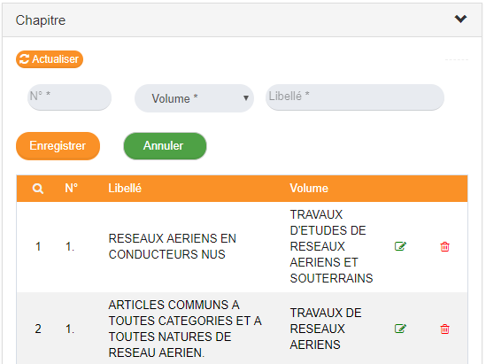

  - Création chapitre

Pour créer un chapitre, renseignez les champs (« N° », « Volume » et « Libellé ») puis cliquez sur le bouton

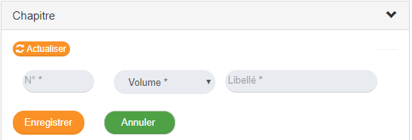

  - Modification chapitre
Pour modifier un volume, cliquez sur le bouton dans la liste, renseignez les champs (« N° », « Volume » et « Libellé ») puis cliquez sur le bouton

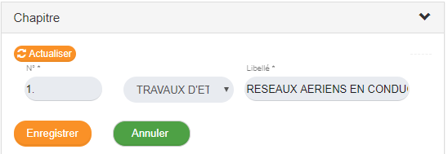

  - Suppression chapitre
Pour supprimer un chapitre, cliquez sur le bouton dans la liste, ainsi l’application vous envoie un message de confirmation de suppression où vous aurez à cliquer sur « Confirmer » pour effectuer la suppression. (Voir image ci-dessous).

  - Famille article

Lorsque vous cliquez sur « Famille article », l’application vous affiche la liste des familles articles créée et aussi le formulaire de création de famille article.

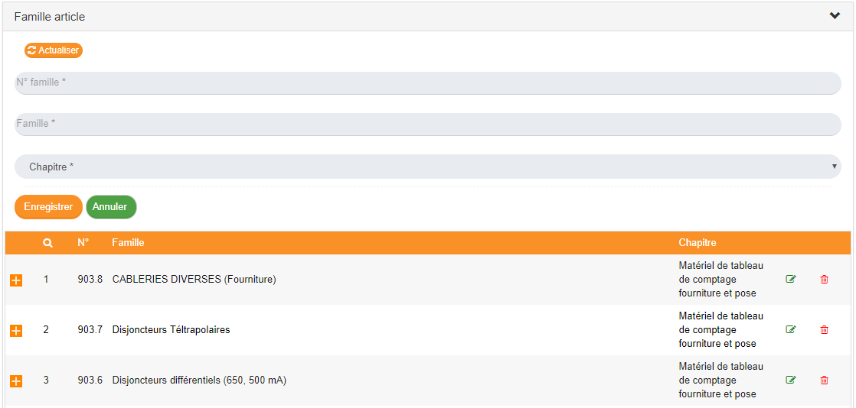

Lorsque vous cliquez sur le bouton, l’application vous affiche les sous familles rattachées à cette famille article.

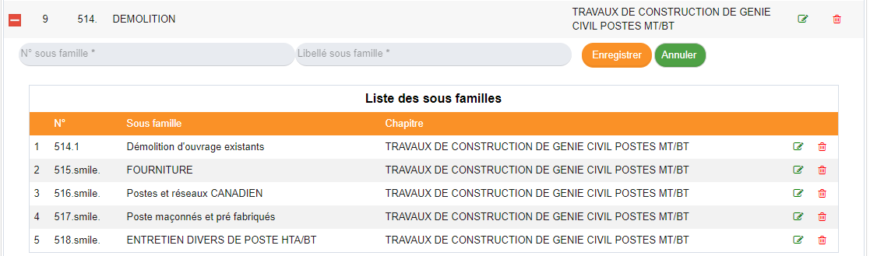

  - Création famille article
Pour créer une famille article, renseignez les champs (« N° famille », « Famille » et « Chapitre ») puis cliquez sur le bouton

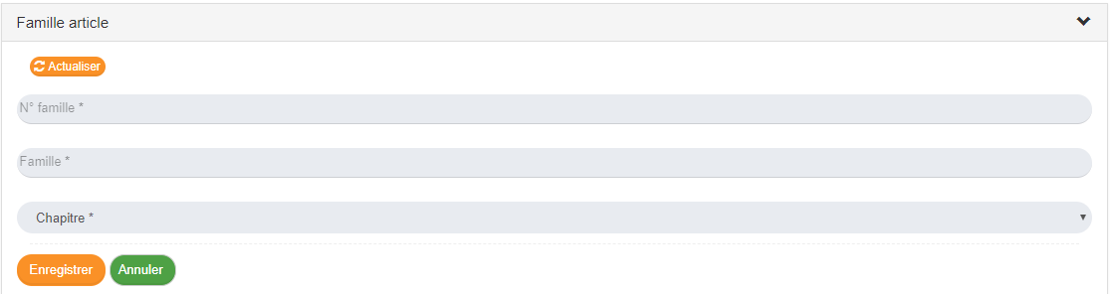

- Création sous famille

Pour créer une sous famille, renseignez les champs (« N° sous famille » et « Libellé sous famille ») puis cliquez sur le bouton

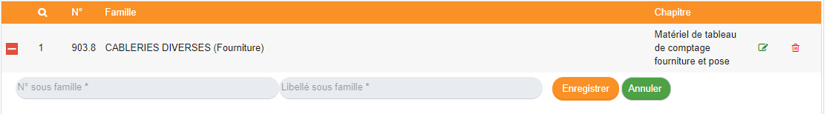

  - Modification famille article
Pour modifier une famille article, cliquez sur le bouton dans la liste, renseignez les champs (« N° famille », « Famille » et « Chapitre ») puis cliquez sur le bouton

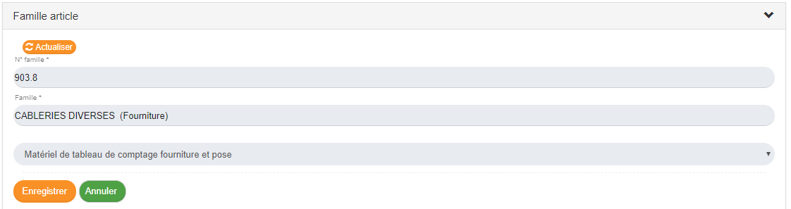

- Modification sous famille

Pour modifier une sous famille, cliquez sur le bouton dans la liste, renseignez les champs (« N° sous famille » et « Libellé sous famille ») puis cliquez sur le bouton

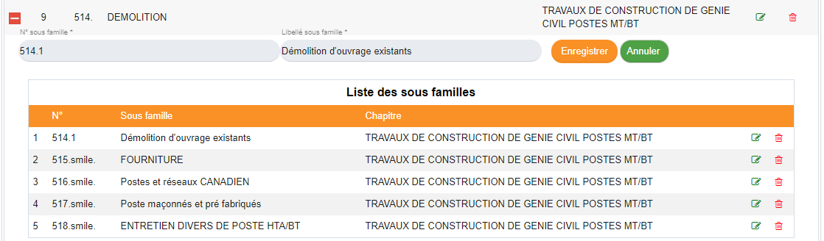

  - Suppression famille article
Pour supprimer une famille article, cliquez sur le bouton dans la liste, ainsi l’application vous envoie un message de confirmation de suppression où vous aurez à cliquer sur « Confirmer » pour effectuer la suppression. (Voir image ci-dessous).

- Suppression sous famille

Pour supprimer une sous famille article, cliquez sur le bouton dans la liste, ainsi l’application vous envoie un message de confirmation de suppression où vous aurez à cliquer sur « Confirmer » pour effectuer la suppression. (Voir image ci-dessous).

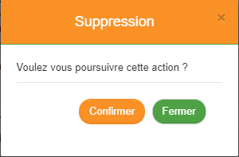

- Facturation

  - Type local

Lorsque vous cliquez sur « Type local », l’application vous affiche la liste de type local créée et aussi le formulaire de création de type local.

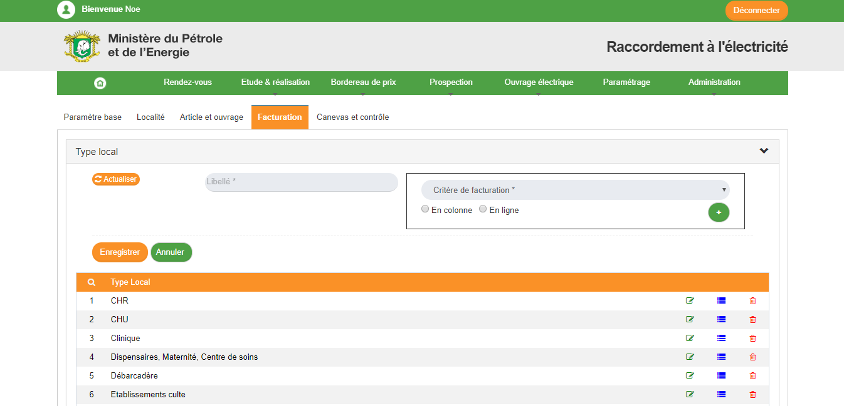

  - Création type local
Pour créer un type local, renseignez les champs (« Libellé » et « Critère de facturation ») puis cliquez sur le bouton

Critère de facturation

Pour créer un critère de facturation, renseignez les champs (« Etapes » et cochez ou décochez « En colonne » ou « En ligne ») puis cliquez sur le bouton 

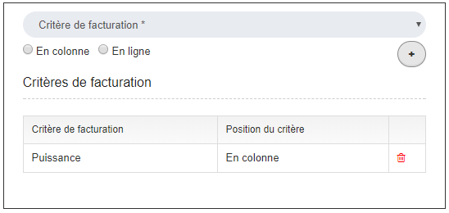

Supprimer un critère de facturation

Pour supprimer un critère de facturation, cliquez sur le bouton dans la liste, ainsi l’application supprime ce critère de facturation.

  - Modification type local
Pour modifier un type local, cliquez sur le bouton dans la liste, renseignez les champs (« Libellé » et « Critère de facturation ») puis cliquez sur le bouton

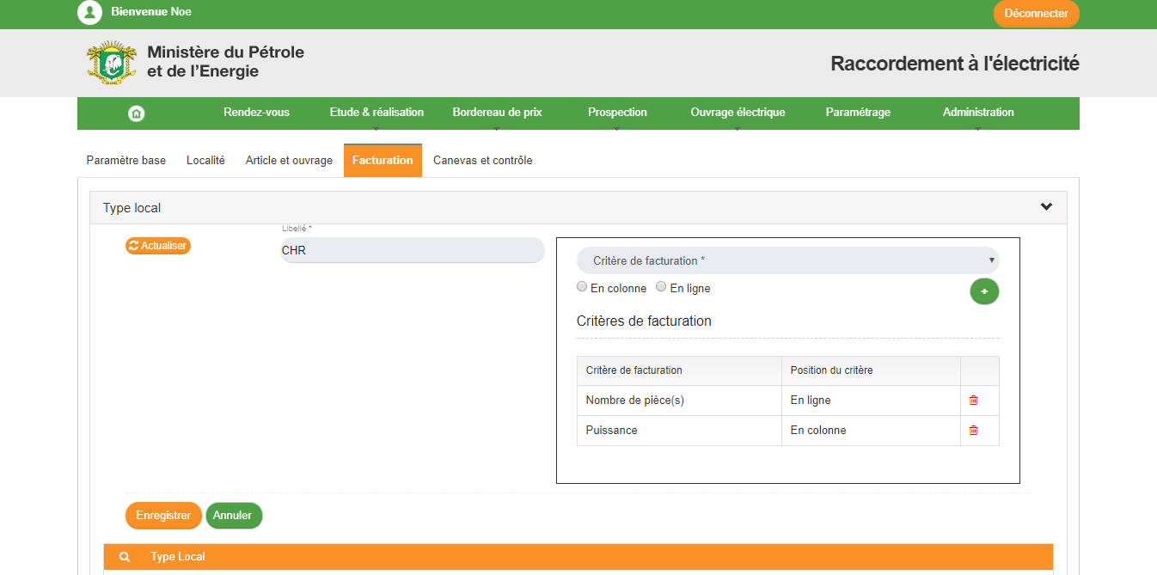

  - Suppression type local
Pour supprimer un type local, cliquez sur le bouton dans la liste, ainsi l’application vous envoie un message de confirmation de suppression où vous aurez à cliquer sur « Confirmer » pour effectuer la suppression. (Voir image ci-dessous).

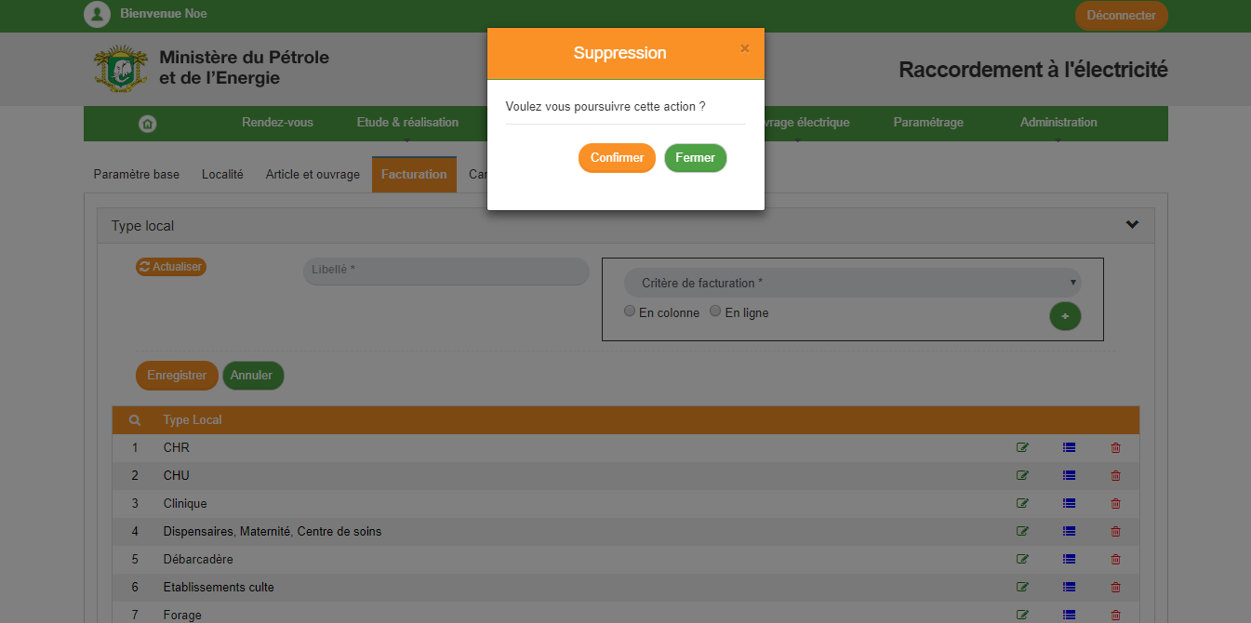

  - Voir critère facturation

Pour voir les détails de critère de facturation pour un type local, cliquez sur le bouton dans la liste, ainsi l’application vous affiche les détails de critère de facturation pour ce type local.

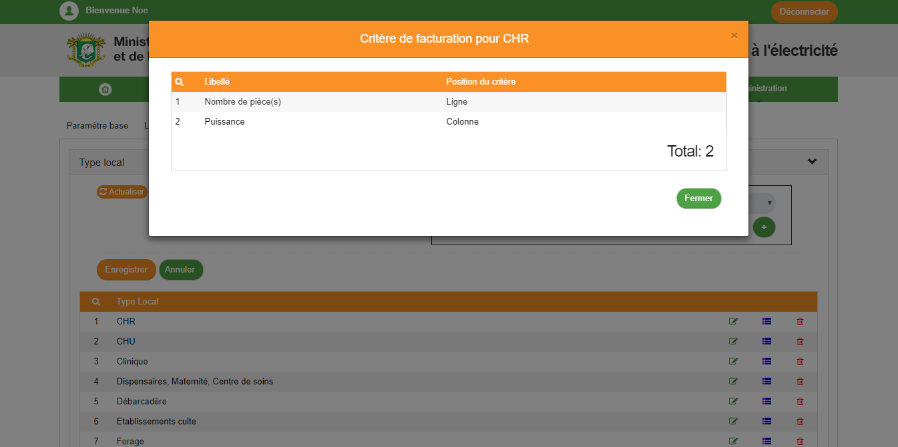

  - Facturation de local

Lorsque vous cliquez sur « Facturation de local », l’application vous affiche la liste de facturation de local créée et aussi le formulaire de création de facturation de local.

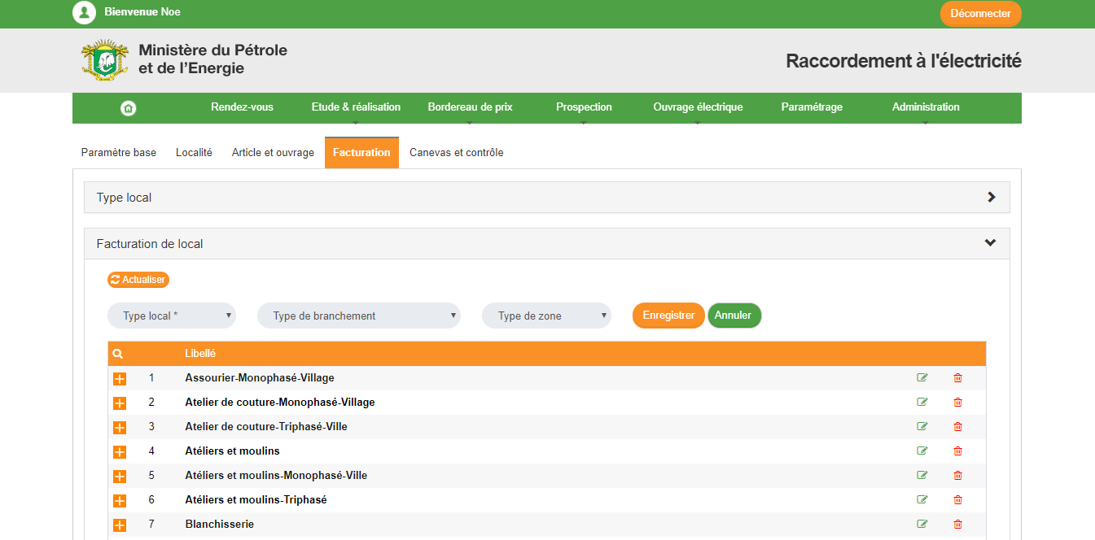

  - Création de facturation de local
Pour créer une facturation de local, renseignez les champs (« Type local », « Type de branchement » et « Type de zone ») puis cliquez sur le bouton

  - Modification de facturation de local
Pour modifier une facturation de local, cliquez sur le bouton dans la liste, renseignez les champs (« Type local », « Type de branchement » et « Type de zone ») puis cliquez sur le bouton

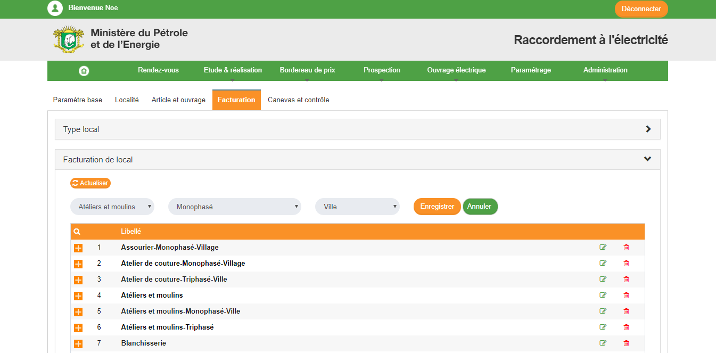

  - Suppression de facturation de local
Pour supprimer une facturation de local, cliquez sur le bouton dans la liste, ainsi l’application vous envoie un message de confirmation de suppression où vous aurez à cliquer sur « Confirmer » pour effectuer la suppression. (Voir image ci-dessous).

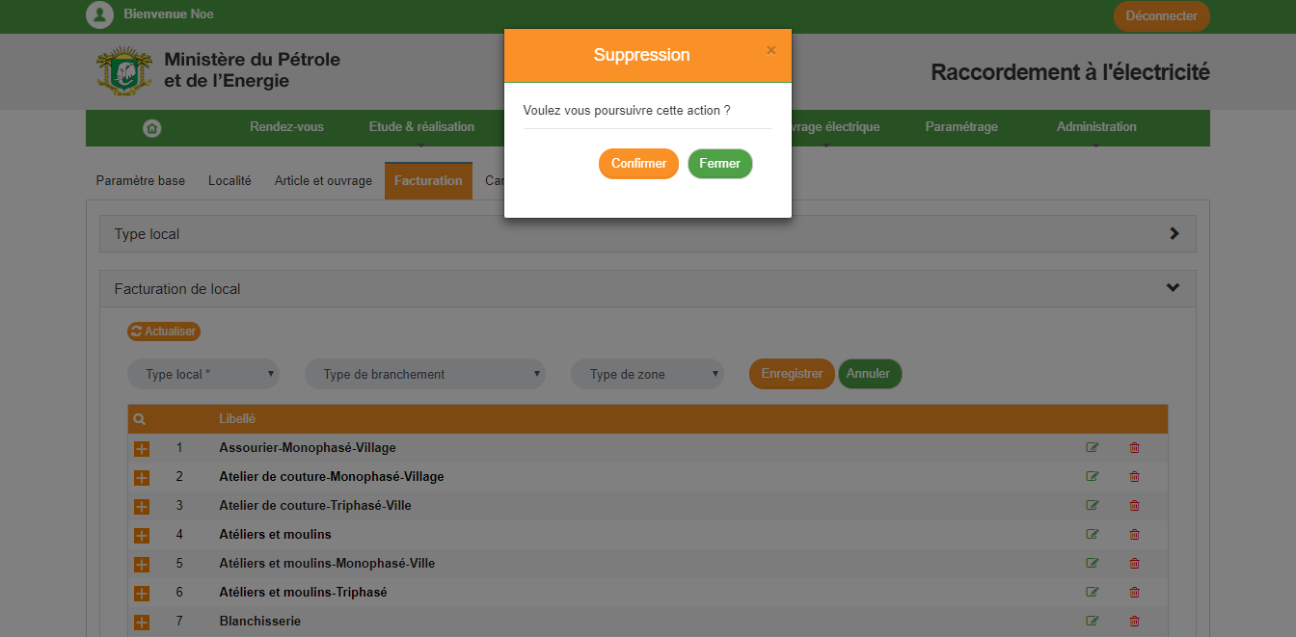

  - Voir détail facturation de local

Pour voir plus de détails pour une facturation local, cliquez sur le bouton dans la liste, ainsi l’application vous affiche les détails pour cette facturation local.

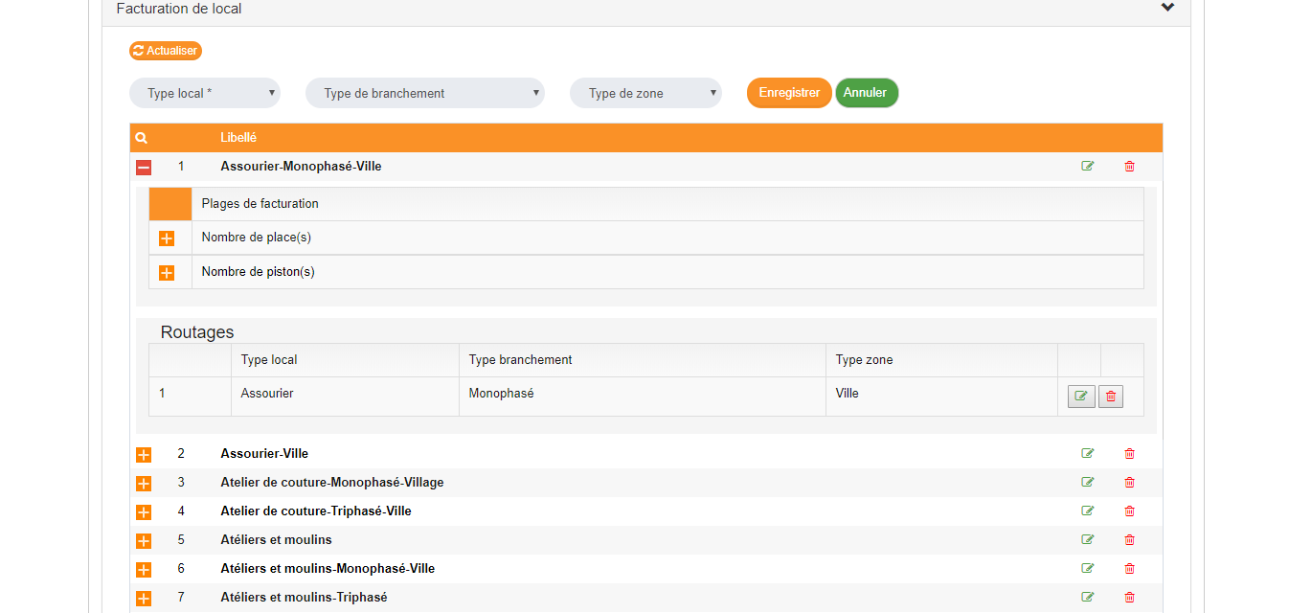
Créer une plage de facturation

Pour créer une plage de facturation, cliquez sur le bouton de la plage de facturation, renseignez les champs (« Valeur minimum » et « Valeur maximum ») puis cliquez sur le bouton

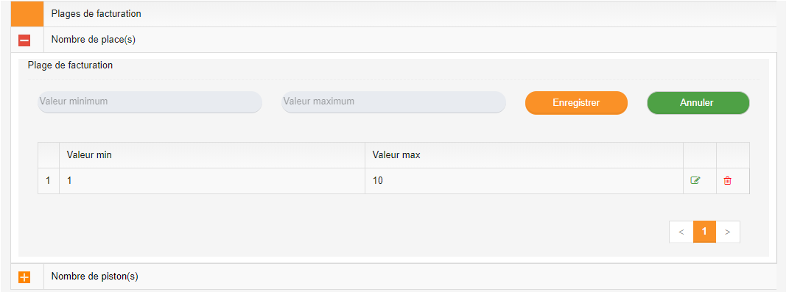

Modifier une plage de facturation

Pour modifier une plage de facturation, cliquez sur le bouton dans la liste, renseignez les champs (« Valeur minimum » et « Valeur maximum ») puis cliquez sur le bouton

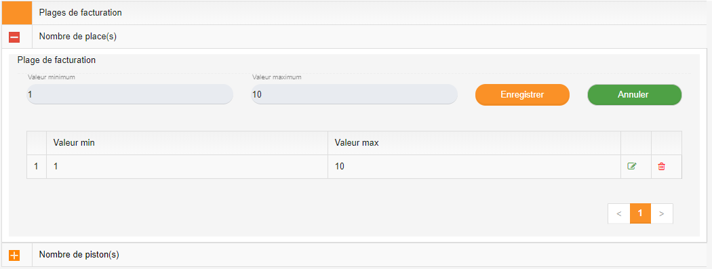

Supprimer une plage de facturation

Pour supprimer une plage de facturation, cliquez sur le bouton dans la liste, ainsi l’application vous envoie un message de confirmation de suppression où vous aurez à cliquer sur « Confirmer » pour effectuer la suppression. (Voir image ci-dessous).
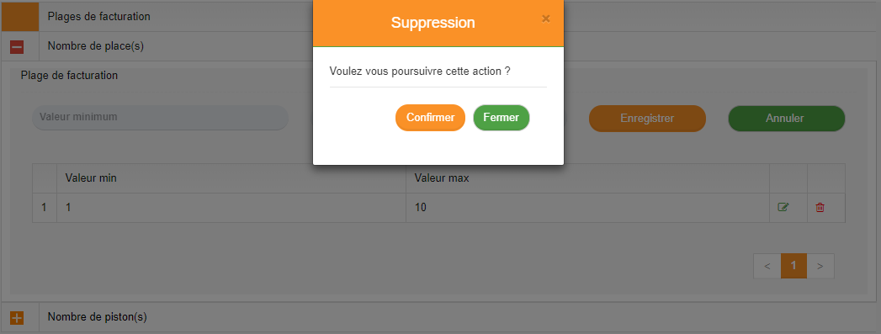

Modifier un routage

Pour modifier un routage, cliquez sur le bouton dans la liste, renseignez les champs (« Type local », « Type branchement » et « Type zone ») puis cliquez sur le bouton

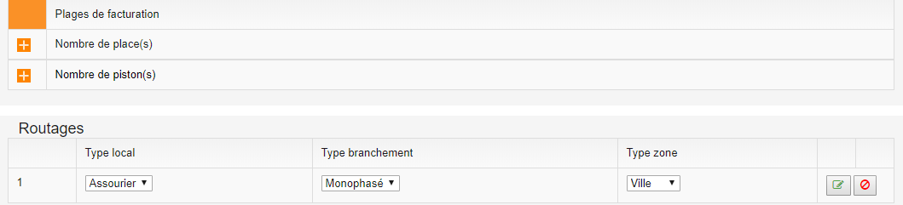

Supprimer un routage

Pour supprimer un routage, cliquez sur le bouton dans la liste, ainsi l’application vous envoie un message de confirmation de suppression où vous aurez à cliquer sur « Confirmer » pour effectuer la suppression. (Voir image ci-dessous).

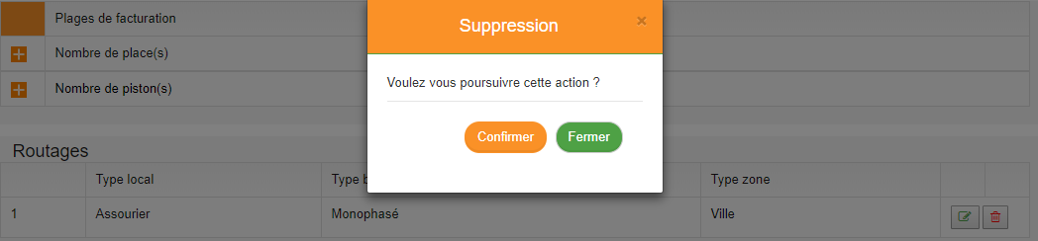

  - Type raccordement

Lorsque vous cliquez sur « Type raccordement », l’application vous affiche la liste des types raccordements créée.

  - Ajout de valeur dans un type de raccordement

Pour ajouter des valeurs dans un type raccordement, cliquez sur le bouton dans la liste des types raccordements renseignez les champs (« Code », « Libellé », « Puissance min », « Puissance max » et « Description ») puis cliquez sur le bouton

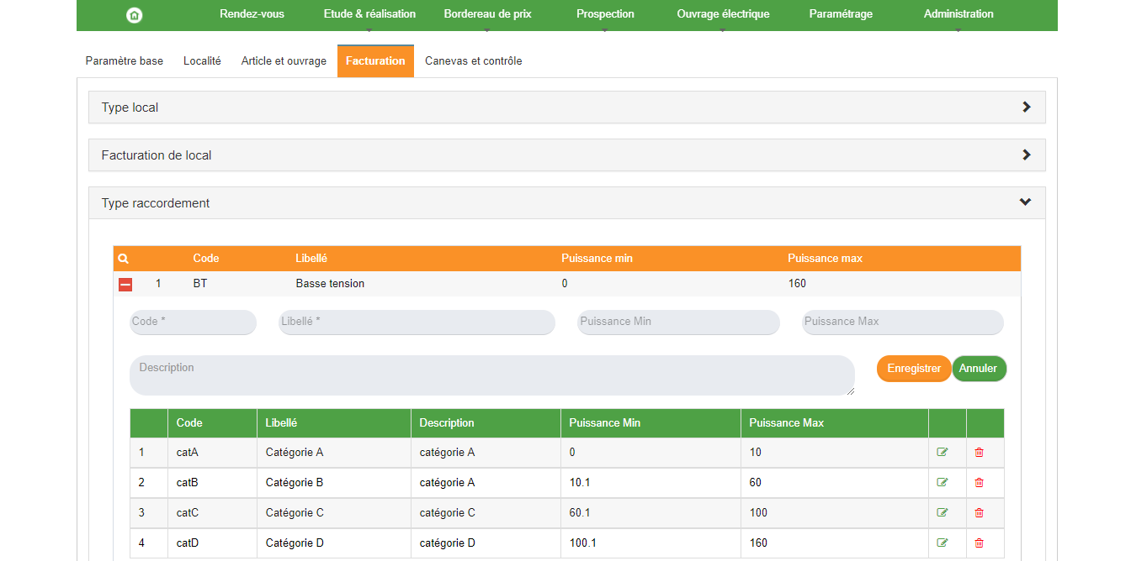

  - Modification de valeur dans un type de raccordement
Pour modifier les valeurs dans un type de raccordement, cliquez sur le bouton dans la liste, renseignez les champs (« Code », « Libellé », « Puissance min », « Puissance max » et « Description ») puis cliquez sur le bouton

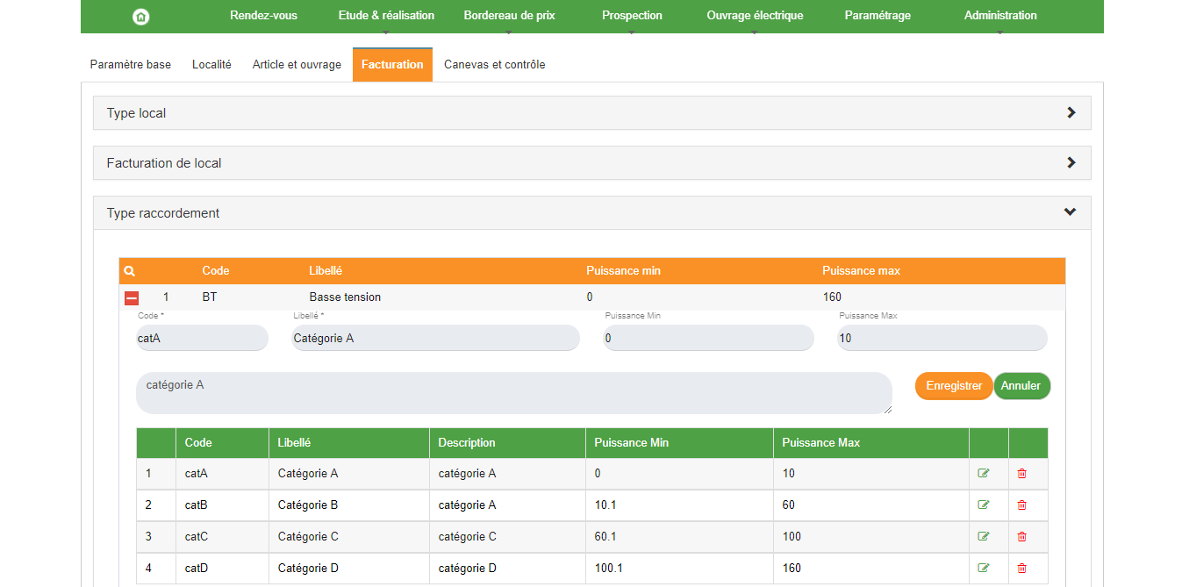

  - Suppression de valeur dans un type de raccordement
Pour supprimer une valeur dans un type raccordement, cliquez sur le bouton dans la liste, ainsi l’application vous envoie un message de confirmation de suppression où vous aurez à cliquer sur « Confirmer » pour effectuer la suppression. (Voir image ci-dessous).

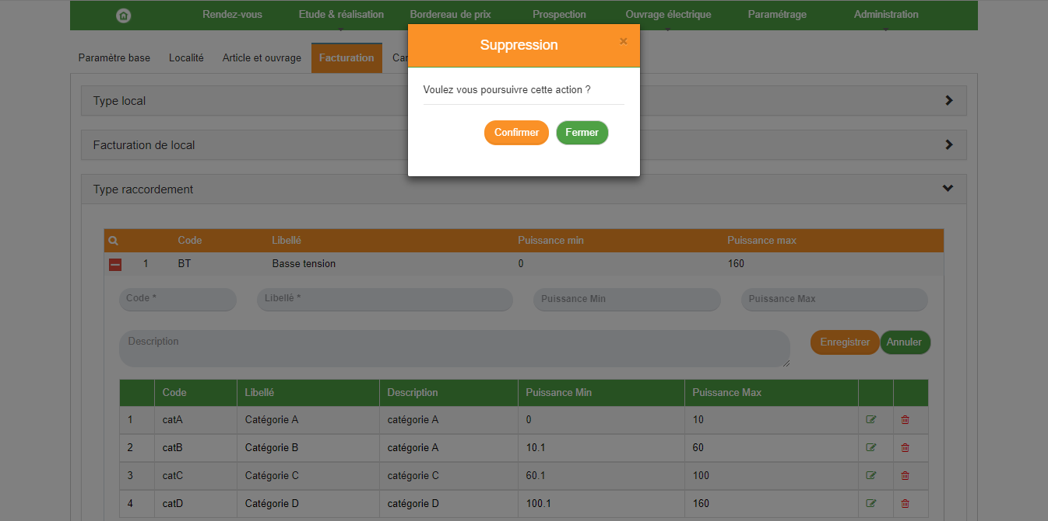

  - Profil raccordement

Lorsque vous cliquez sur « Profil raccordement », l’application vous affiche la liste de profil raccordement créée et aussi le formulaire de création de profil raccordement.

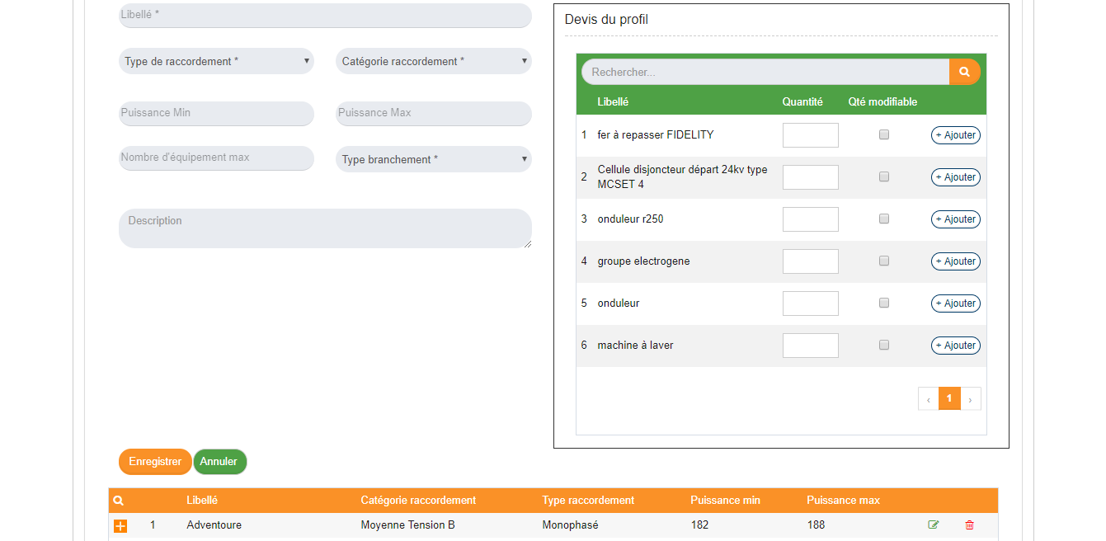

  - Création de profil raccordement
Pour créer un profil raccordement, renseignez les champs (« Libellé », « Type de raccordement », « Catégorie raccordement », « Puissance Min », « Puissance Max », « Nombre d’équipement max », « Type branchement » et « Description »), au niveau de devis profil renseignez la quantité, cochez ou décochez quantité modifiable, cliquez sur « Ajouter », puis cliquez sur le bouton

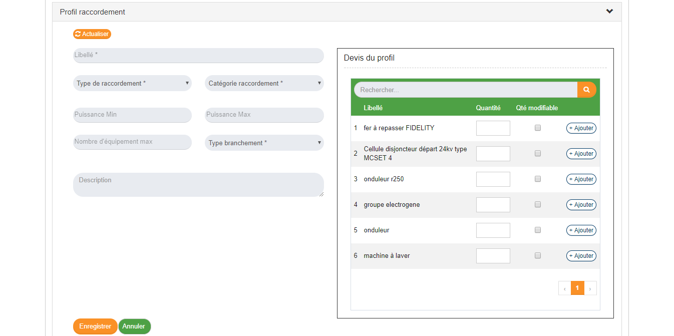

Ajouter un devis profil

Pour ajouter un devis profil, Renseignez la quantité, cochez ou décochez quantité modifiable puis cliquez sur le bouton « Ajouter ».

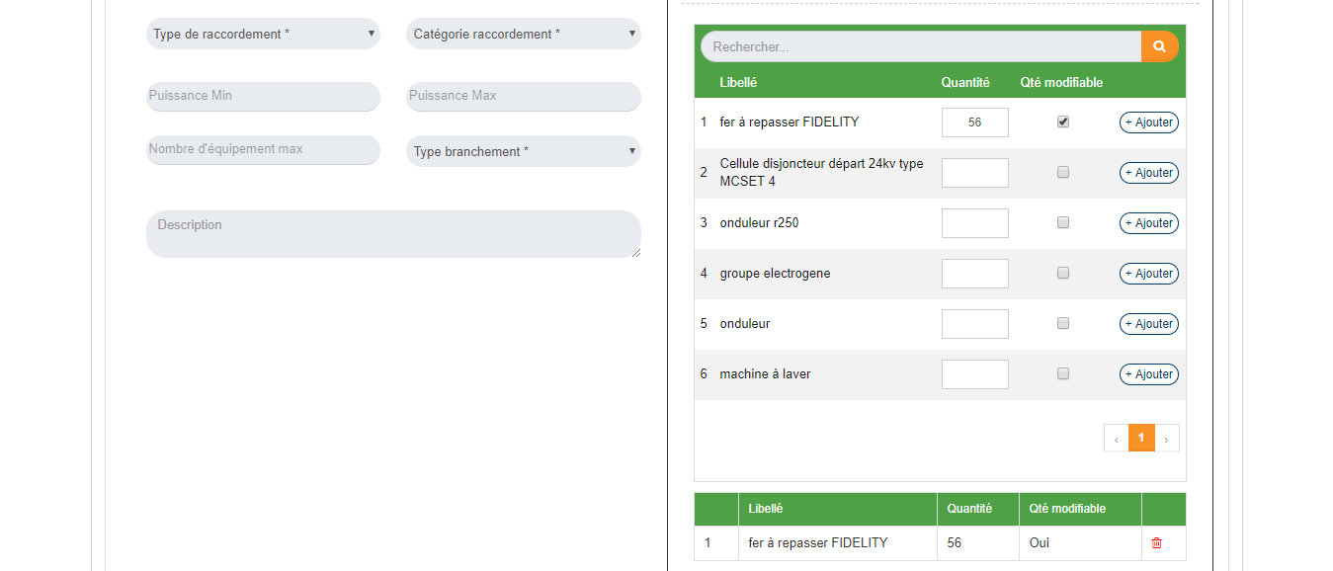

Supprimer un devis profil

Pour supprimer un devis profil, cliquez sur le bouton dans la liste, ainsi l’application vous envoie un message de confirmation de suppression où vous aurez à cliquer sur « Confirmer » pour effectuer la suppression. (Voir image ci-dessous).

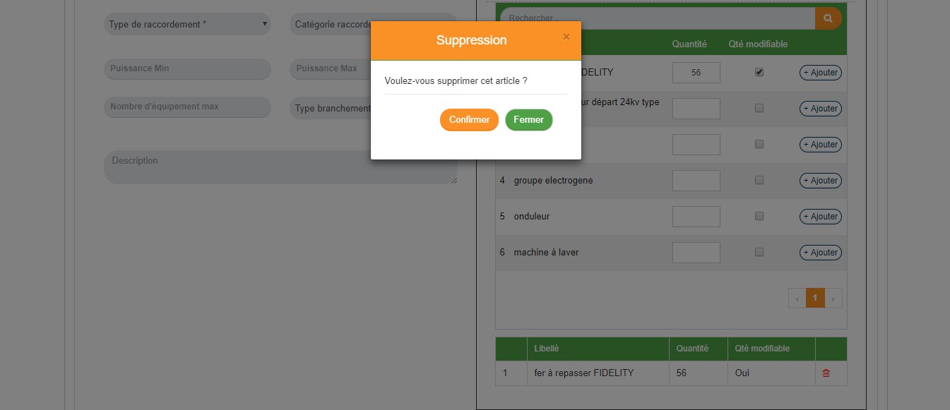

  - Modification de profil raccordement
Pour modifier un profil raccordement, cliquez sur le bouton dans la liste, renseignez les champs (« Libellé », « Type de raccordement », « Catégorie raccordement », « Puissance Min », « Puissance Max », « Nombre d’équipement max », « Type branchement » et « Description »), au niveau de devis profil renseignez la quantité, cochez ou décochez quantité modifiable, cliquez sur « Ajouter », puis cliquez sur le bouton

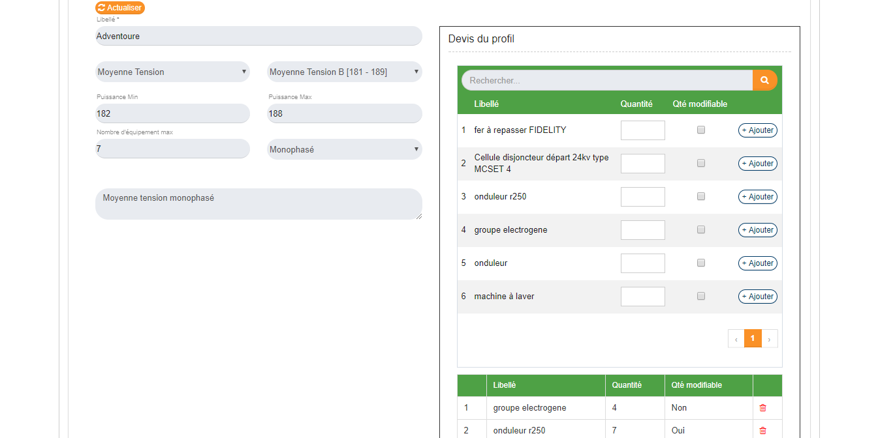

  - Suppression de profil raccordement
Pour supprimer un profil raccordement, cliquez sur le bouton dans la liste, ainsi l’application vous envoie un message de confirmation de suppression où vous aurez à cliquer sur « Confirmer » pour effectuer la suppression. (Voir image ci-dessous).

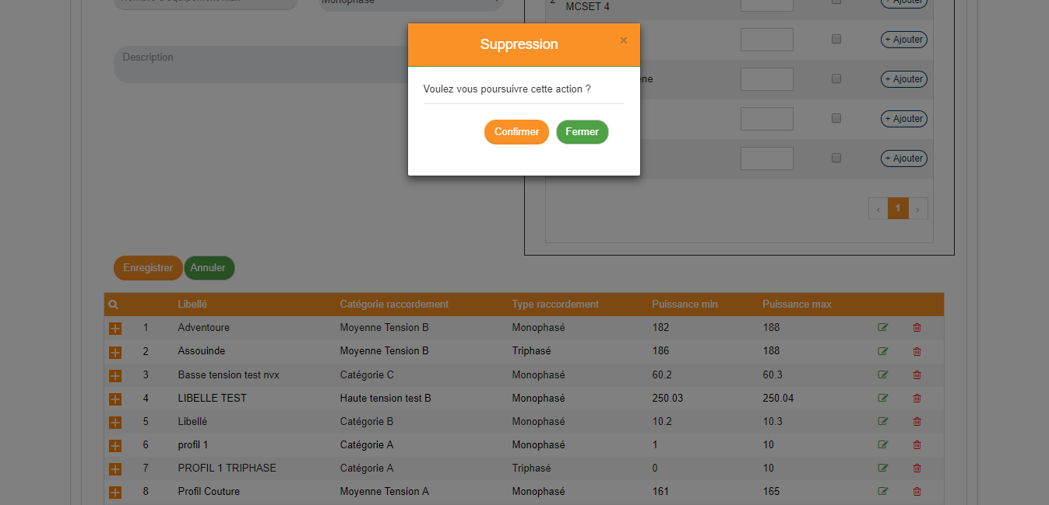

  - Voir détail de profil raccordement
Pour voir les détails d’un profil raccordement, cliquez sur le bouton dans la liste, ainsi l’application vous affiche les détails de ce profil de raccordement (Voir image ci-dessous).

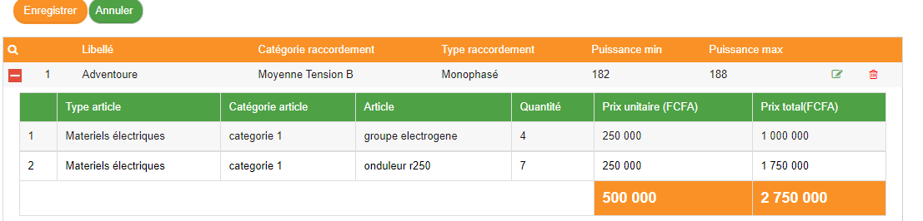

  - Critère de facturation

Lorsque vous cliquez sur « Critère de facturation », l’application vous affiche la liste des critères de facturation créée et aussi le formulaire de création de critère de facturation.

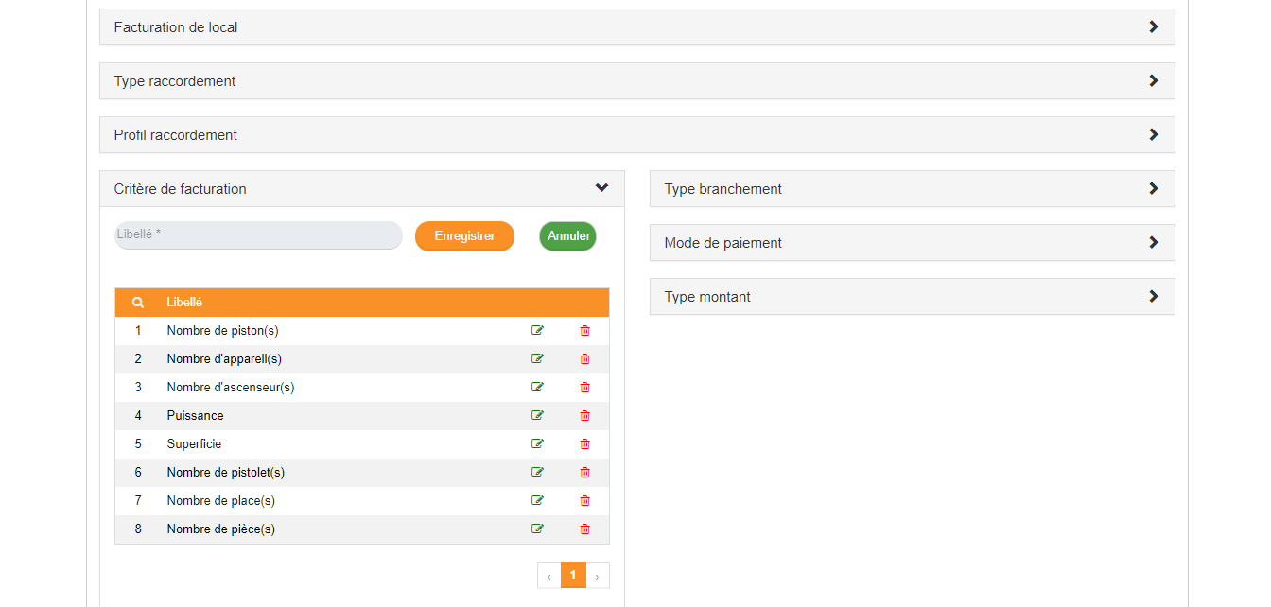

  - Création critère de facturation

Pour créer un critère de facturation, renseignez le champ (« Libellé ») puis cliquez sur le bouton

  - Modification critère de facturation
Pour modifier un critère de facturation, cliquez sur le bouton dans la liste, renseignez les champs (« Libellé ») puis cliquez sur le bouton

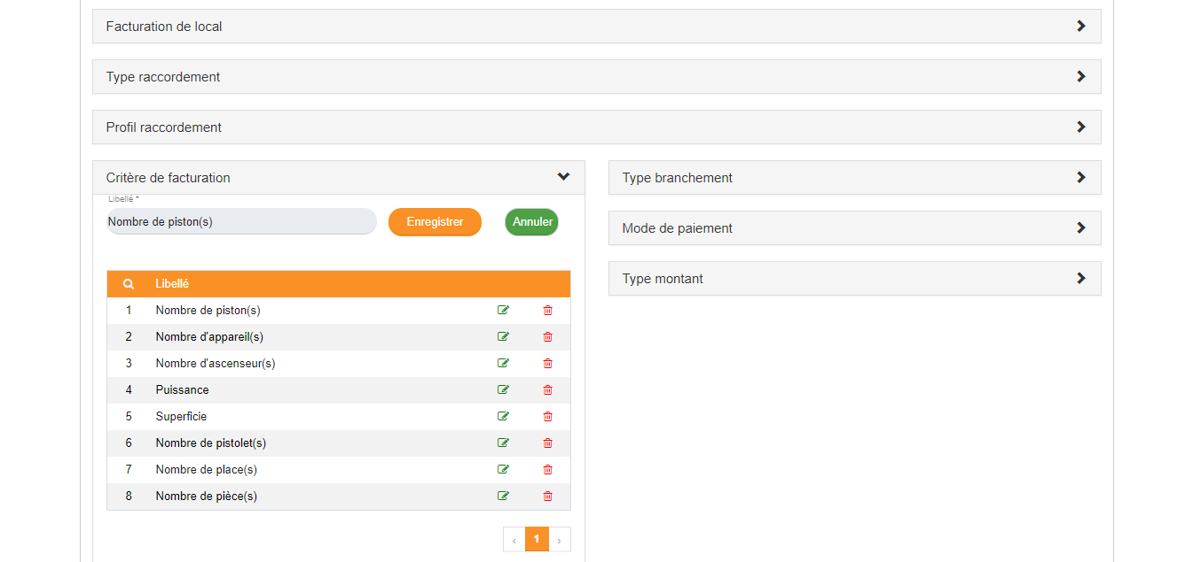

  - Suppression critère de facturation
Pour supprimer un critère de facturation, cliquez sur le bouton dans la liste, ainsi l’application vous envoie un message de confirmation de suppression où vous aurez à cliquer sur « Confirmer » pour effectuer la suppression. (Voir image ci-dessous).
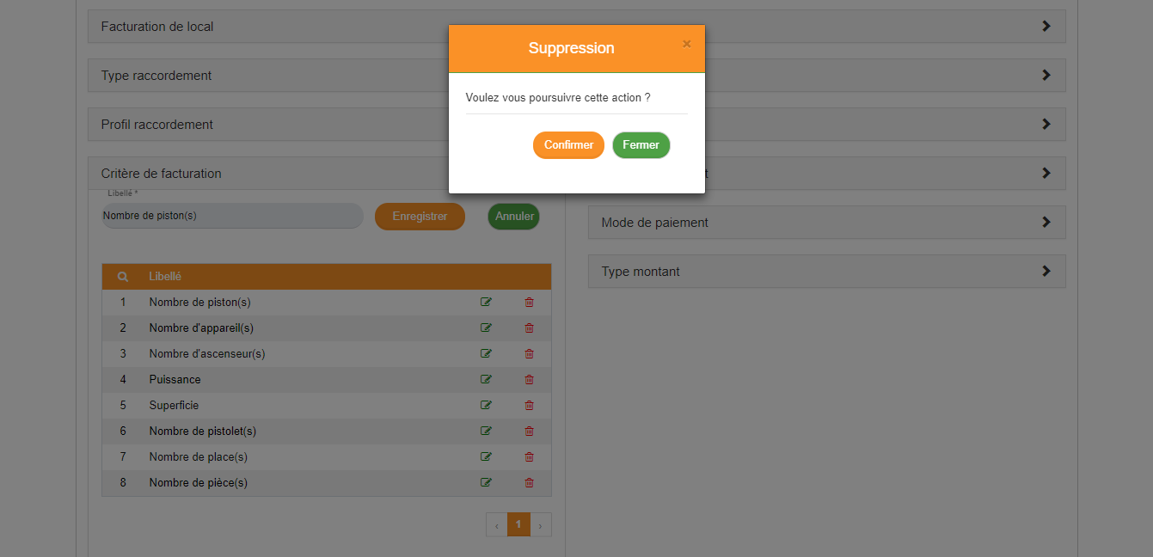

  - Type branchement

Lorsque vous cliquez sur « Type branchement », l’application vous affiche la liste de type branchement créée.

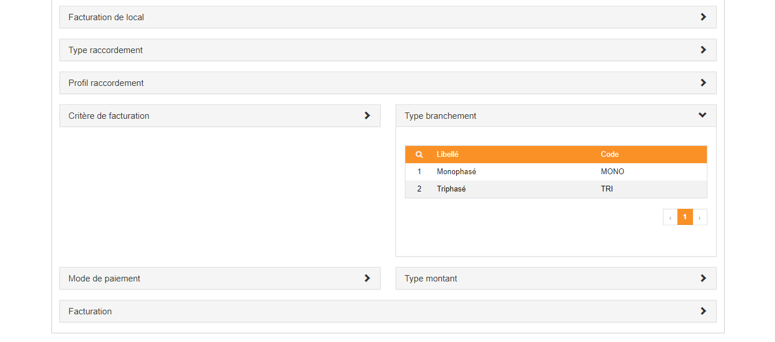

  - Mode de paiement

Lorsque vous cliquez sur « Mode de paiement », l’application vous affiche la liste des modes de paiement créée et aussi un formulaire de création de mode de paiement.

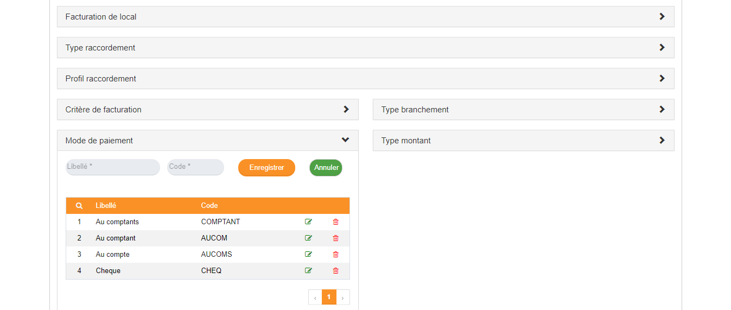

  - Création mode de paiement
Pour créer un mode de paiement, renseignez les champs (« Libellé » et « Code ») puis cliquez sur le bouton

  - Modification mode de paiement
Pour modifier un mode de paiement, cliquez sur le bouton dans la liste, renseignez les champs (« Libellé » et « Code ») puis cliquez sur le bouton
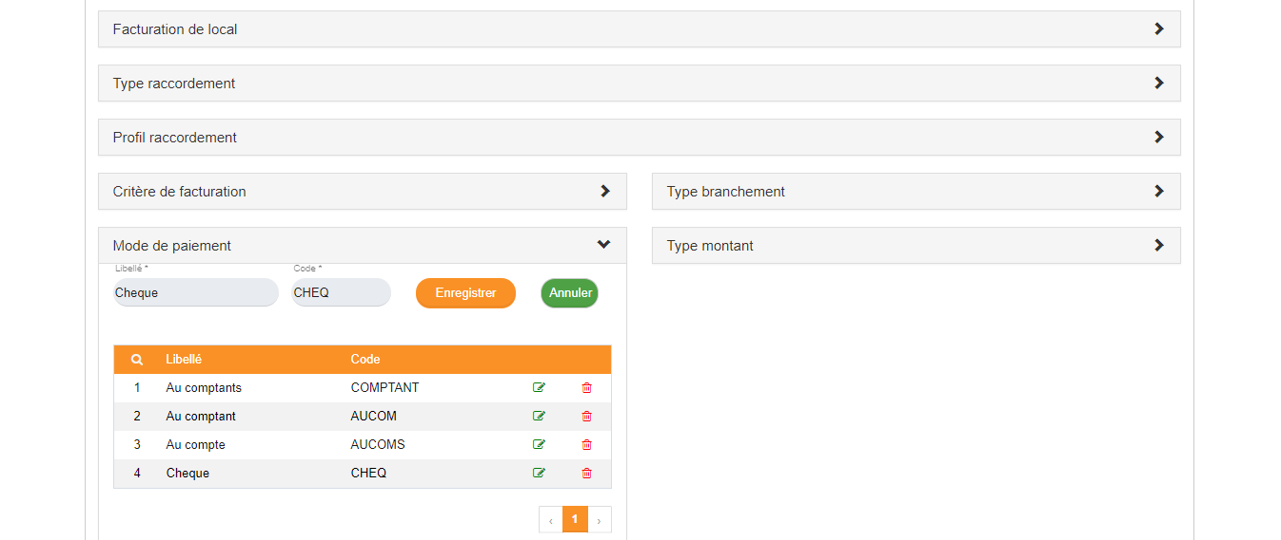

  - Suppression mode de paiement
Pour supprimer un mode de paiement, cliquez sur le bouton dans la liste, ainsi l’application vous envoie un message de confirmation de suppression où vous aurez à cliquer sur « Confirmer » pour effectuer la suppression. (Voir image ci-dessous).

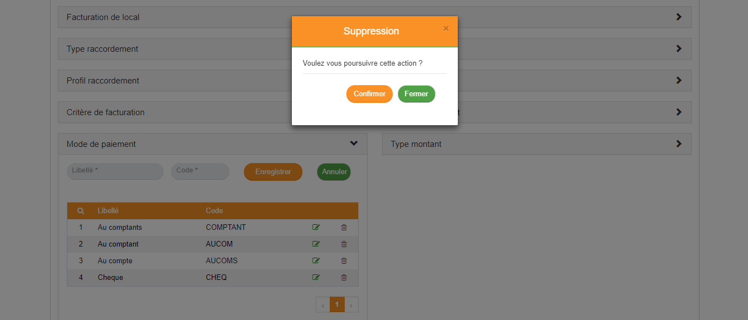

  - Type montant

Lorsque vous cliquez sur « Type montant », l’application vous affiche la liste des types montants créée et aussi un formulaire de création de type montant.

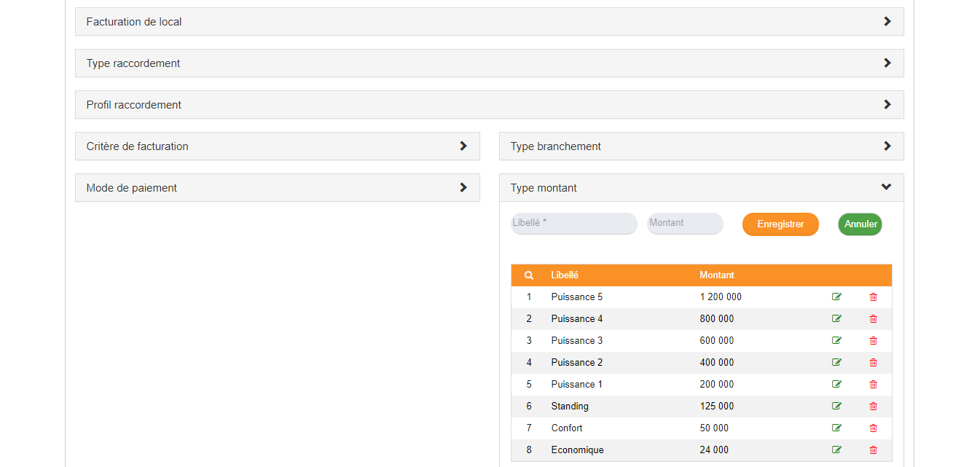

  - Création type montant
Pour créer un type montant, renseignez les champs (« Libellé » et « Montant ») puis cliquez sur le bouton

  - Modification type montant
Pour modifier un type montant, cliquez sur le bouton dans la liste, renseignez les champs (« Libellé » et « Montant ») puis cliquez sur le bouton
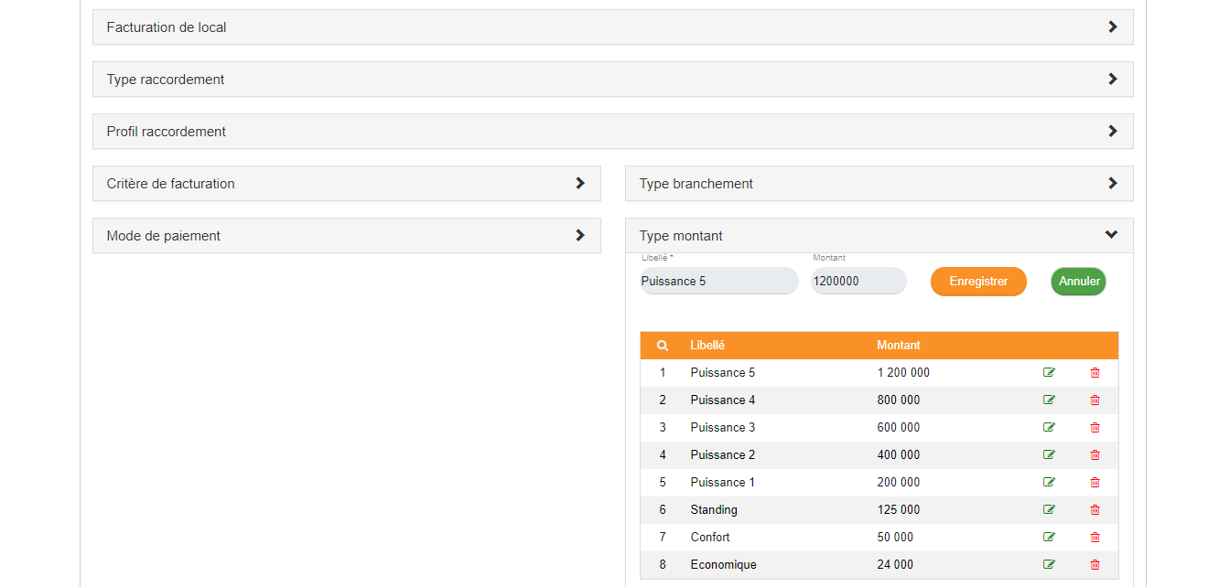

  - Suppression type montant
Pour supprimer un type montant, cliquez sur le bouton dans la liste, ainsi l’application vous envoie un message de confirmation de suppression où vous aurez à cliquer sur « Confirmer » pour effectuer la suppression. (Voir image ci-dessous).

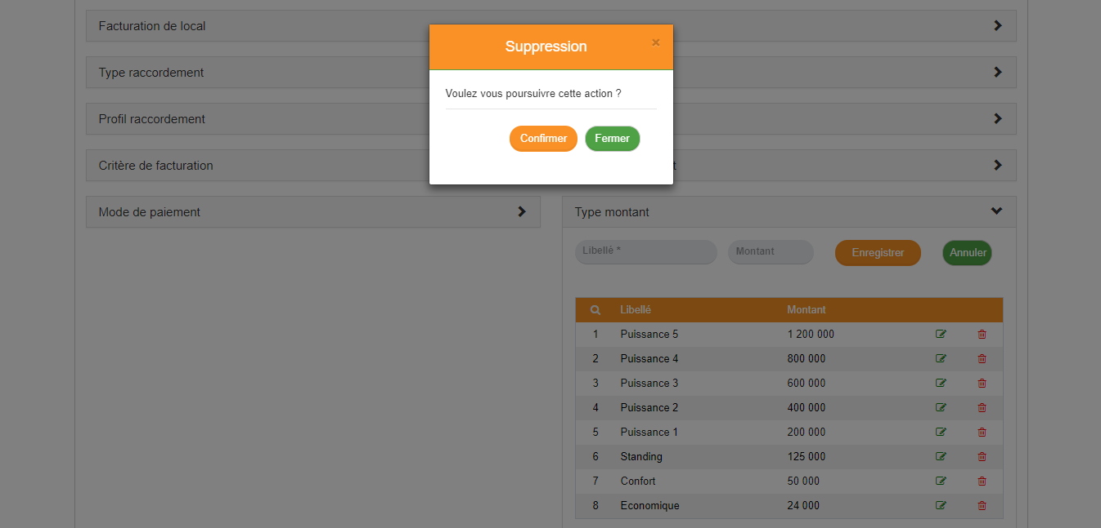

  - Facturation

Lorsque vous cliquez sur « Facturation », l’application vous affiche la liste des facturations créée.

  - Voir détail facturation
Pour voir plus de détails pour une facturation, cliquez sur le bouton dans la liste, ainsi l’application vous affiche les détails pour cette facturation.

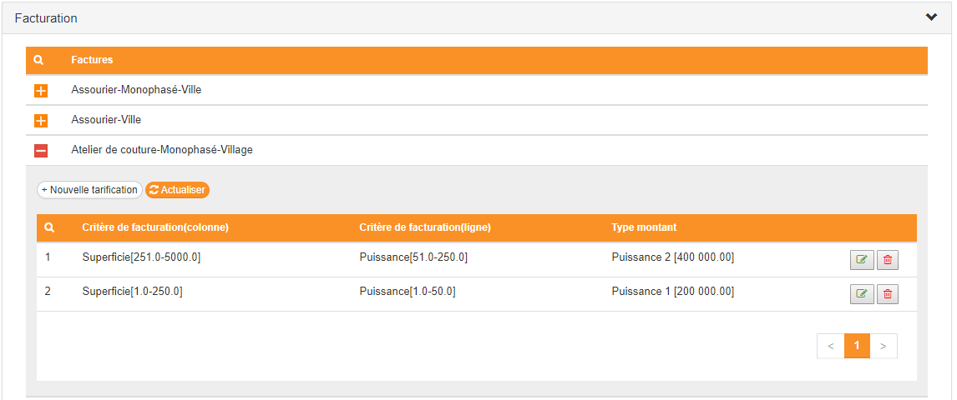

  - Création nouvelle tarification

Pour créer une nouvelle tarification, cliquez sur bouton , renseignez les champs (« Critère de facturation (Colonne) », « Critère de facturation (Ligne) » et « Type montant ») puis cliquez sur le bouton

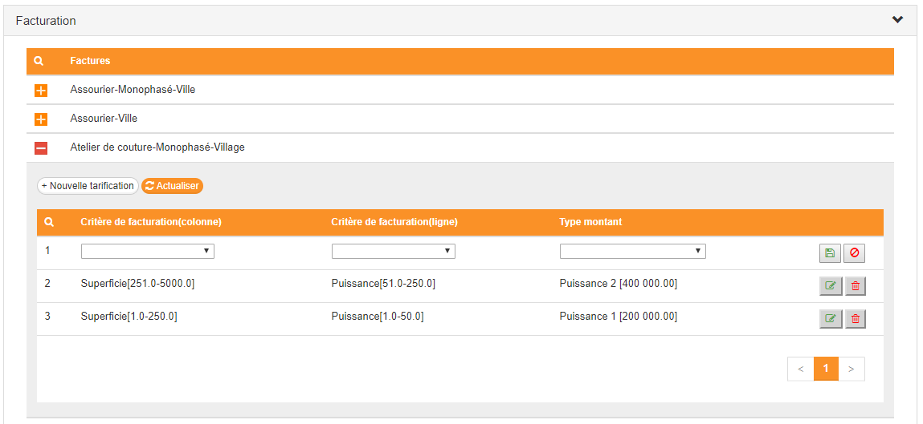

  - Modification nouvelle tarification
Pour modifier une nouvelle tarification, cliquez sur le bouton dans la liste, renseignez les champs (« Critère de facturation (Colonne) », « Critère de facturation (Ligne) » et « Type montant ») puis cliquez sur le bouton

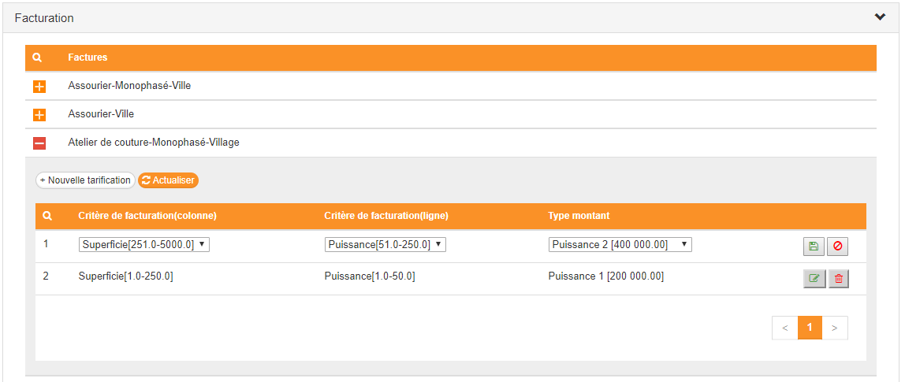

  - Suppression nouvelle tarification
Pour supprimer une nouvelle tarification, cliquez sur le bouton dans la liste, ainsi l’application vous envoie un message de confirmation de suppression où vous aurez à cliquer sur « Confirmer » pour effectuer la suppression. (Voir image ci-dessous).

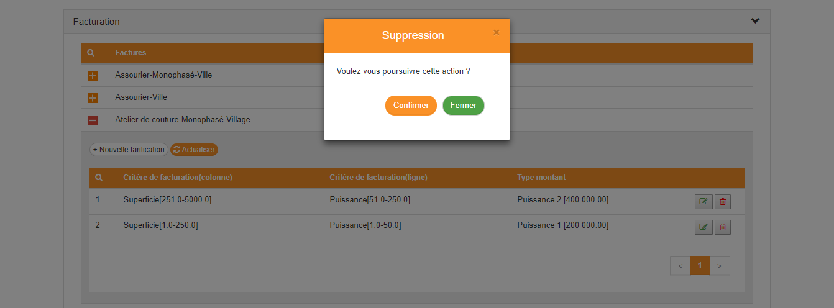

- Canevas et contrôle

L’onglet « CANEVAS ET CONTROLE » regroupe le paramétrage des fonctionnalités :

- Types Canevas
- Contrôle

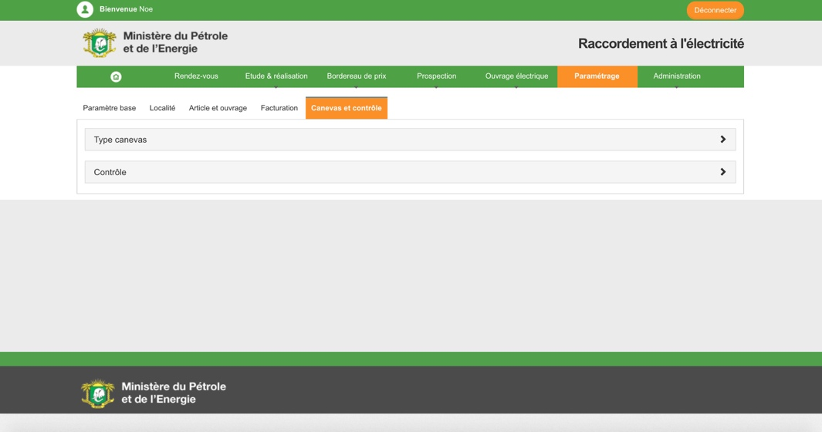

  - Gestion des « Type canevas »

Cliquez sur « Type Canevas » pour afficher la liste des « Type Canevas » déjà créer (voir image ci-dessous).

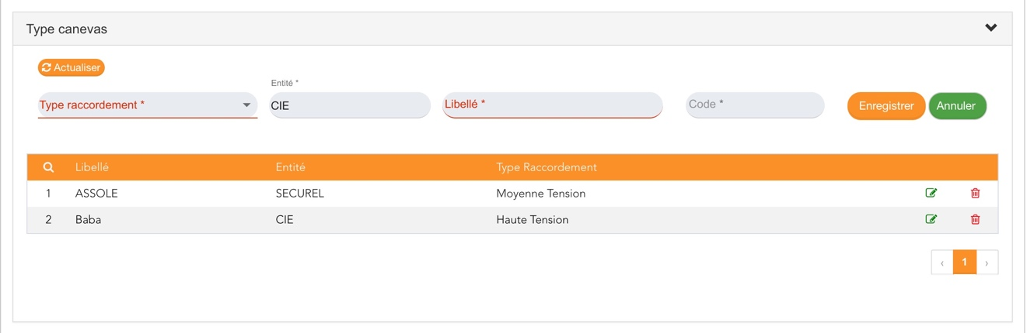

Sélectionnez une valeur dans la liste déroulante « Type raccordement » ensuite renseignez les champs de saisie « Libellé » et « Code » puis cliquez sur le bouton « Enregistrer » pour créer un « Type Canevas »
Dans la liste des « Type Canevas », cliquez sur le bouton de l’un des « Type Canevas » pour le modifier.

Modifier la valeur contenue de la liste déroulante « Type raccordement » ensuite, modifier le contenu des champs de saisie « Libellé » et « Code » puis cliquez sur le bouton « Enregistrer » pour valider la modification du « Type Canevas ».

Dans la liste des « Type Canevas », cliquez sur le bouton de l’un des « Type Canevas » pour afficher un formulaire de confirmation de suppression du « Type Canevas » (Voir image ci-dessous).

Sur le formulaire de confirmation de suppression de la « Nationalité », cliquez sur le bouton « Confirmer » pour supprimer la « Nationalité ».

Dans la liste des « Type Canevas », cliquez sur le bouton puis renseignez les champs de saisie pour rechercher un « Type Canevas » (Voir image ci-dessous).

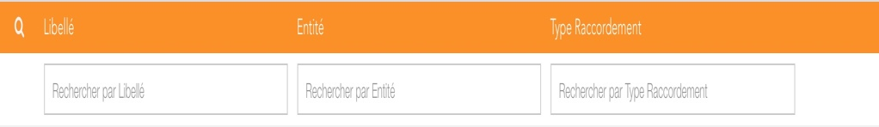

  - Gestion des « Contrôle »

Cliquez sur « Contrôle » pour afficher la liste des « Contrôle » déjà crée (voir image ci dessous).

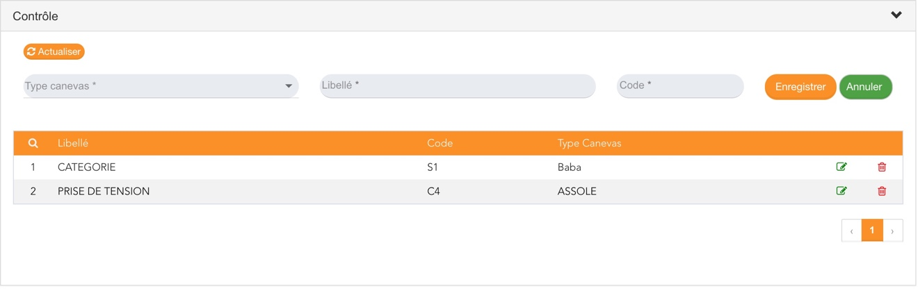

Sélectionnez une valeur dans la liste déroulante « Type canevas » ensuite renseignez les champs de saisie « Libellé » et « Code » puis cliquez sur le bouton « Enregistrer » pour créer un « Contrôle »
Dans la liste des « Contrôle », cliquez sur le bouton de l’un des « Contrôle » pour le modifier.

Modifier la valeur contenue de la liste déroulante « Type canevas » ensuite, modifier le contenu des champs de saisie « Libellé » et « Code » puis cliquez sur le bouton « Enregistrer » pour valider la modification du « Contrôle ».

Dans la liste des « Contrôle », cliquez sur le bouton de l’un des « Contrôle » pour afficher un formulaire de confirmation de suppression du « Contrôle » (Voir image ci-dessous).

Sur le formulaire de confirmation de suppression du « Contrôle », cliquez sur le bouton « Confirmer » pour supprimer le « Contrôle ».

Dans la liste des « Contrôle », cliquez sur le bouton puis renseignez les champs de saisie pour rechercher un « Contrôle » (Voir image ci-dessous).

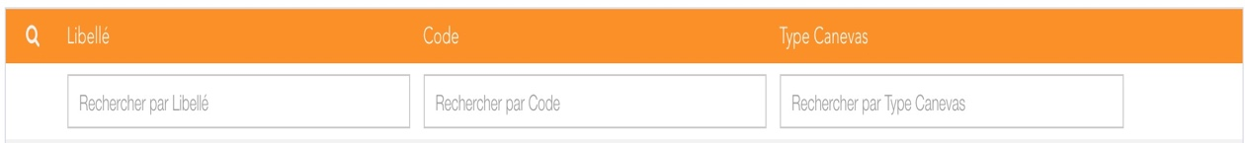

- MENU ADMINISTRATION

- Profil

- Création d’un profil

Pour créer un profil, cliquez sur le menu « Administration » puis sur le sous menu « Profil ». L’application affiche un formulaire de création de profil (Voir image ci-dessous)

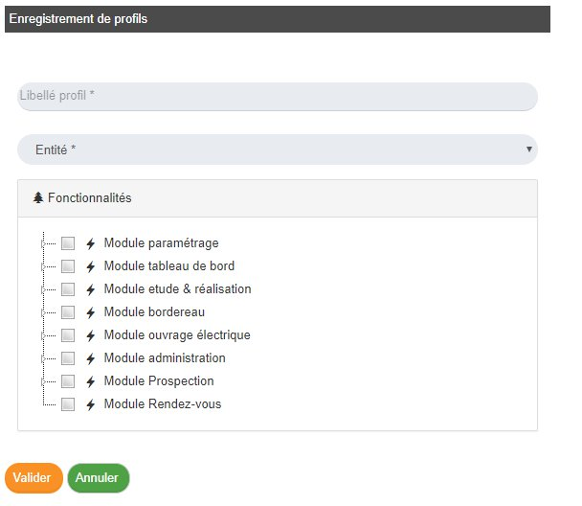

Sur le formulaire d’ajout de profil, renseignez le champ de saisie « Libellé profil », sélectionnez une valeur dans la liste déroulante « Entité » puis cochez les fonctionnalités à associer au profil et cliquez sur le bouton « Valider » pour enregistrer la création de création.

- Modification d’un profil

Dans la liste des profils, cliquez sur le bouton du profil à modifier (Voir image ci-dessous)

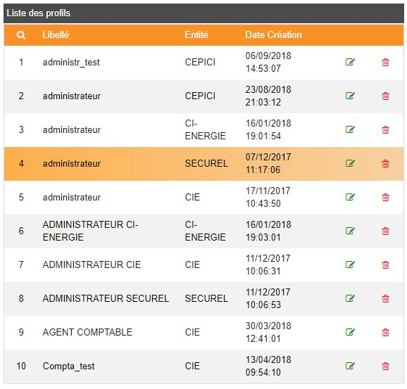

L’application affiche le formulaire de modification d’un profil, modifier la valeur du champ de saisie « Libellé » puis cocher et/ou décocher les fonctionnalités à attribuer au profil. Puis cliquez sur le bouton « Valider » pour enregistrer la modification (Voir image ci-dessous)

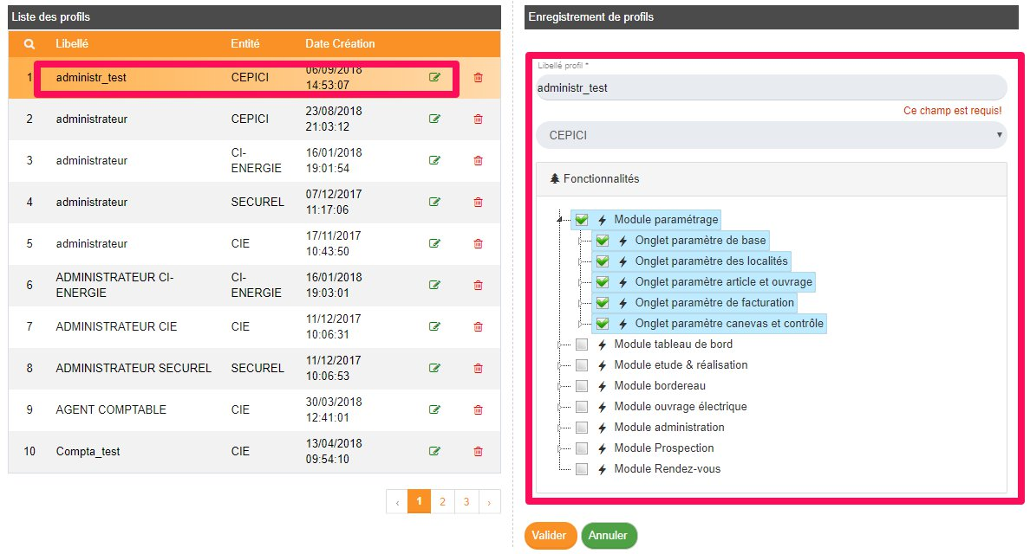

- Suppression d’un profil

Dans la liste des profils, cliquez sur le bouton du profil à supprimer. L’application affiche un message de confirmation de la suppression.

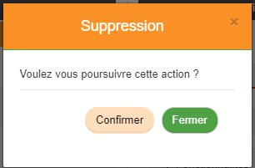

Sur le formulaire de confirmation de suppression d’un profil, cliquez sur le bouton « Confirmer » pour supprimer ce profil de la liste.

- Recherche d’un profil

Dans la liste des profils, cliquez sur le bouton à gauche du titre «Libellé » de la liste des profils(Voir image ci-dessous)

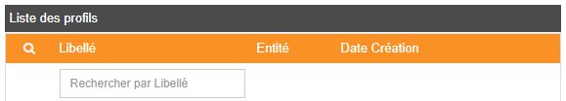

Dans le champ de recherche « Rechercher par libellé », saisissez le libellé du profil à rechercher.

- Utilisateur

- Création d’un utilisateur

Cliquez sur le menu « Administration » puis sur le sous menu « Utilisateur ». L’application affiche la liste des utilisateurs existant (Voir Image ci-dessous).

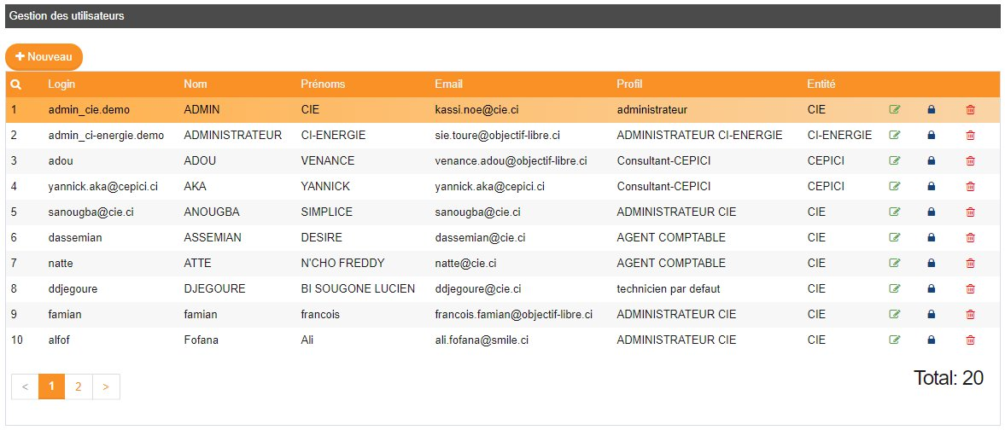

-Cliquez sur le bouton « Nouveau » pour ajouter un utilisateur, un formulaire de création d’un utilisateur s’affiche (Voir image ci-dessous).

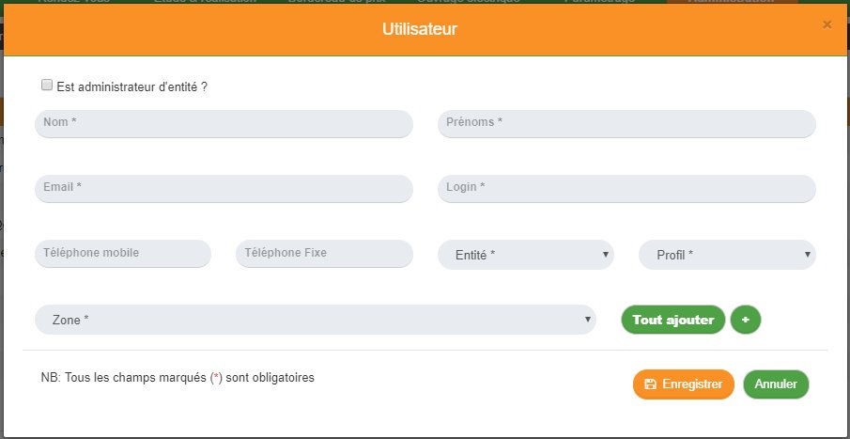

Sur le formulaire, renseignez les champs de saisie « Nom », « Prénom », « Email », « Login », « Téléphone mobile », « Téléphone fixe », sélectionnez un profil dans la liste déroulante « Profil », sélectionnez une zone dans la liste déroulante « Zone » puis cliquez sur le bouton « Enregistrer ».

Nb : Pour ajouter plusieurs zones, sélectionnez une zone et cliquez sur le bouton +. Pour attribuer toutes les zones à l’utilisateur, cliquez sur le bouton « Tout ajouter »

- Modification d’un utilisateur

Dans la liste des utilisateurs, cliquez sur le bouton de l’utilisateur à modifier (Voir image ci-dessous)

L’application affiche le formulaire de modification de l’utilisateur, modifier la valeur des champs souhaités. Puis cliquez sur le bouton « Enregistrer » pour enregistrer la modification (Voir image ci-dessous).

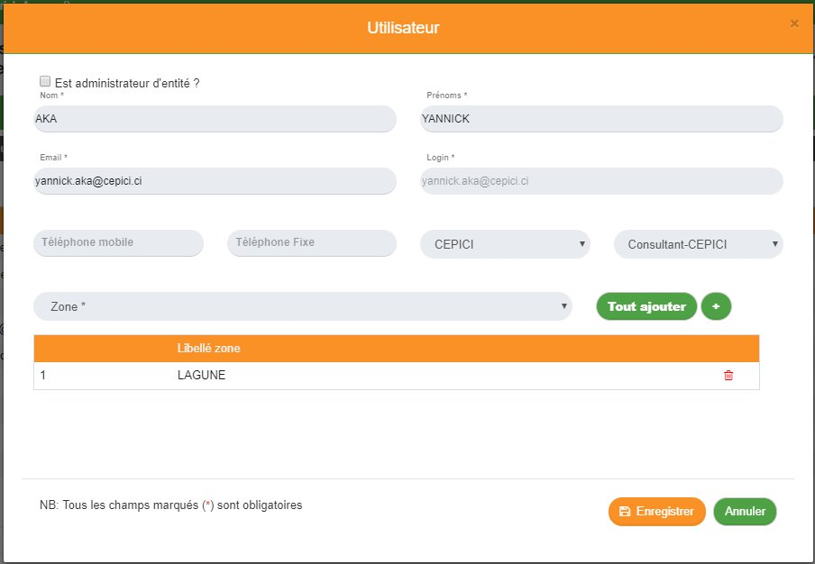

- Suppression d’un utilisateur

Dans la liste des utilisateurs, cliquez sur le bouton de l’utilisateur à supprimer. L’application affiche un message de confirmation de la suppression.

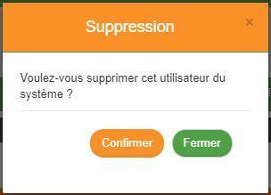

Sur le formulaire de confirmation de suppression d’un utilisateur, cliquez sur le bouton « Confirmer » pour supprimer cet utilisateur de la liste.

- Verrouillage d’un utilisateur

Dans la liste des utilisateurs, cliquez sur le bouton de l’utilisateur à verrouiller. L’application affiche un message de confirmation du verrouillage.

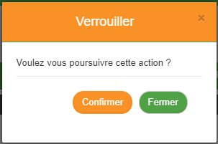

Sur le formulaire de confirmation pour verrouiller un utilisateur, cliquez sur le bouton « Confirmer ».

- Déverrouillage d’un utilisateur

Dans la liste des utilisateurs, cliquez sur le bouton de l’utilisateur à déverrouiller. L’application affiche un message de confirmation pour déverrouiller.

Sur le formulaire de confirmation pour déverrouiller un utilisateur, cliquez sur le bouton « Confirmer ».

- Recherche d’un utilisateur

Dans la liste des utilisateurs, cliquez sur le bouton à gauche du titre «Libellé » de la liste des utilisateurs(Voir image ci-dessous)

Dans le champ de recherche « Rechercher par libellé », saisissez le libellé de l’utilisateur à rechercher.

- Etat des paiements

- Visualisation de l’état des paiements

Pour visualiser l’état des paiements, cliquez sur le menu « Administration » puis sur le sous menu « Etat des paiements ». L’application affiche la liste des paiements existants (Voir Image ci-dessous).

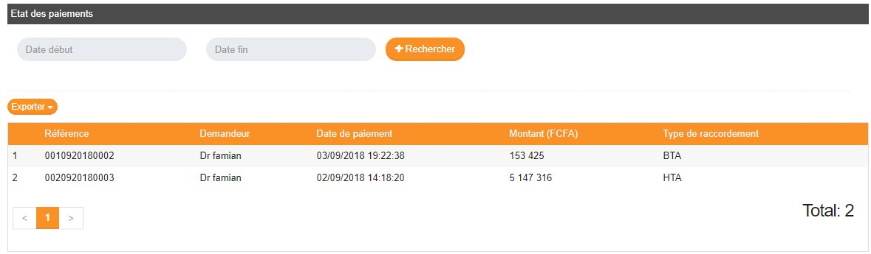

- Affichage de l’état des paiements d’une période

Cliquez dans le champ « Date début » un calendrier s’affiche, sélectionnez une date. Faites pareil pour le champ « Date fin », puis cliquez sur le bouton « Rechercher » (Voir image ci-dessous ».

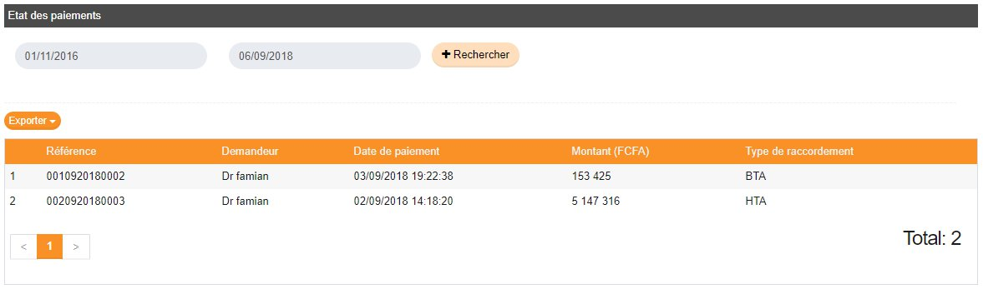

- Exportation de l’état des paiements au format PDF ou EXCEL

Pour exporter l’état des paiements au format PDF ou Excel, cliquez sur le menu « Exporter » puis cliquez sur le sous menu déroulant « En PDF » ou « En Excel ». L’application télécharge l’état des paiements selon votre choix (Voir Image ci-dessous).

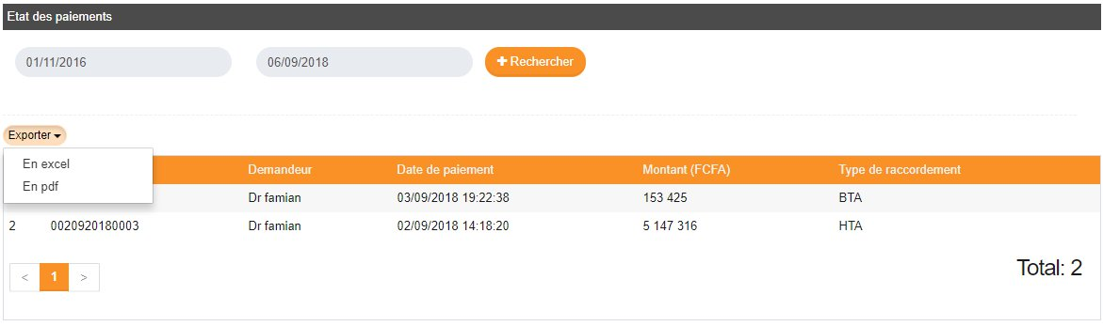

FIN DU DOCUMENT

